**AWS 구성 매뉴얼**

**수행평가**

목차

1. AWS VPC 설정하기 3

VPC 전체 네트워크 범위 설정 3

2) 용도별 서브넷 나누기 5

3) 인터넷 게이트웨이 생성 및 게이트웨이 연결 11

4) 라우팅 테이블 연결과 퍼블릭 서브넷 연결 14

5) 네트워크 ACL 생성 용도별 생성 및 인/아웃 바운드 생성하기 20

6) 네트워크 보안 그룹 생성 : 용도별 생성 및 인/아웃 바운드 생성하기 35

2. EC2 생성 및 접속 44

1) EC2 인스턴스 생성 : 용도별 생성 Web과 WAS 44

2) 탄력적 IP 연결 52

3) SSH 접속 후 NginX 설치 60

3. RDS 생성 및 접속 72

1) RDS: MariaDB 생성 72

MySQL 워크 벤치 접속하기 78

# AWS VPC 설정하기

## VPC 전체 네트워크 범위 설정

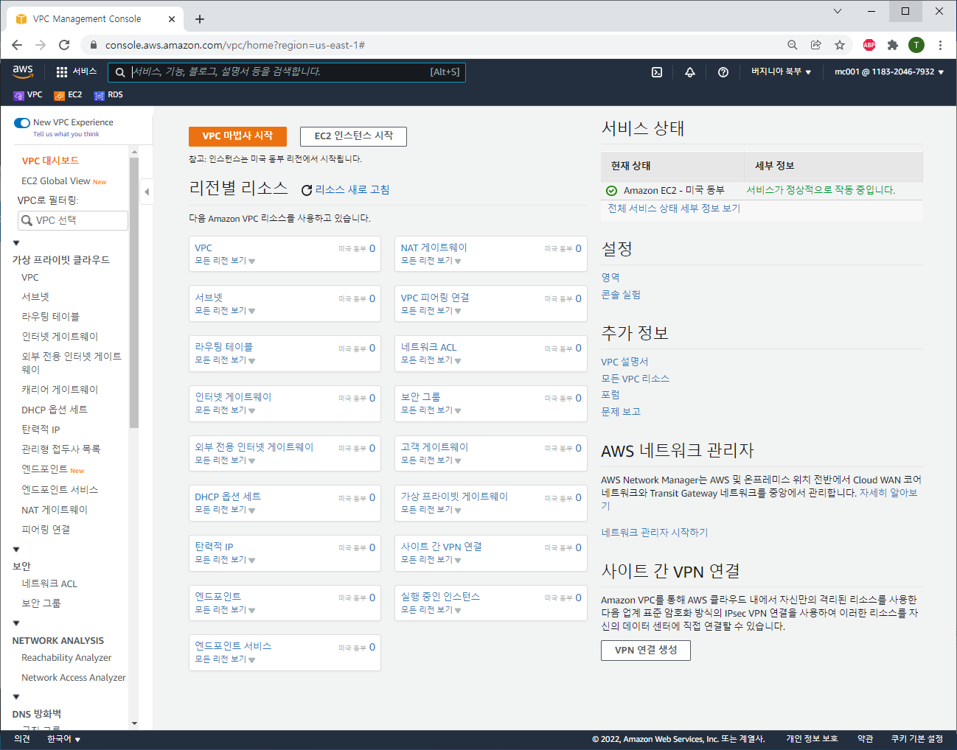

VPC 대시보드 접속 및 VPC 클릭

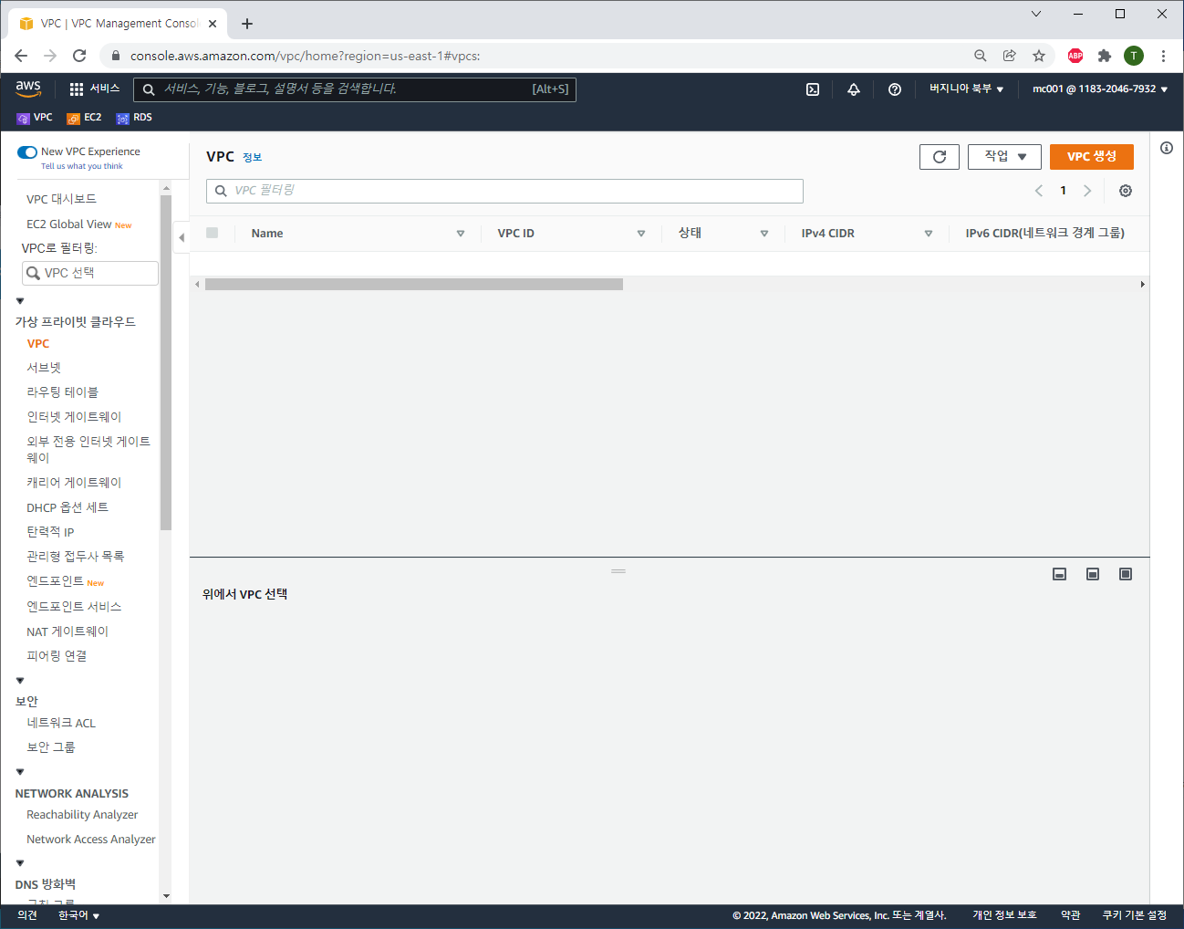

VPC 생성 클릭

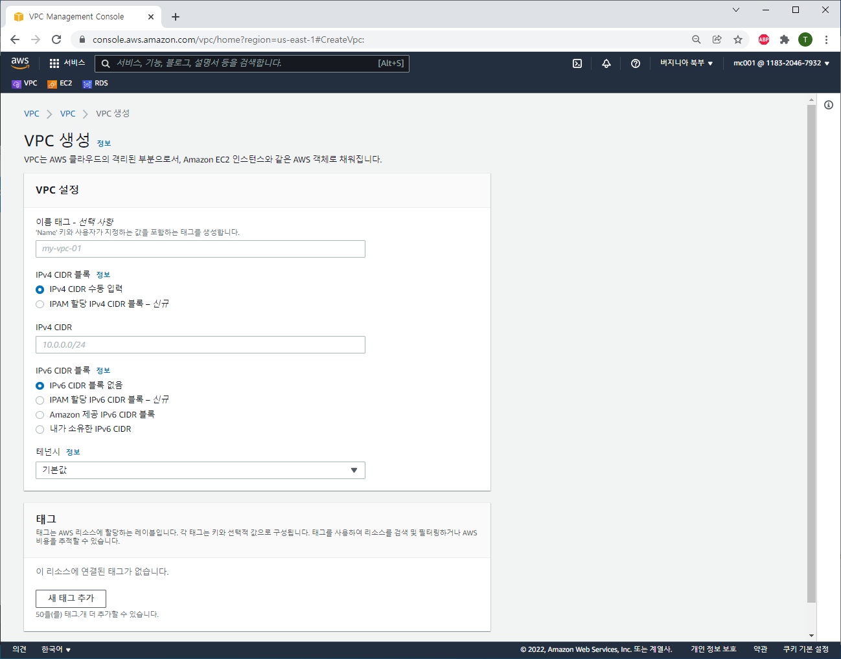

VPC 생성 화면

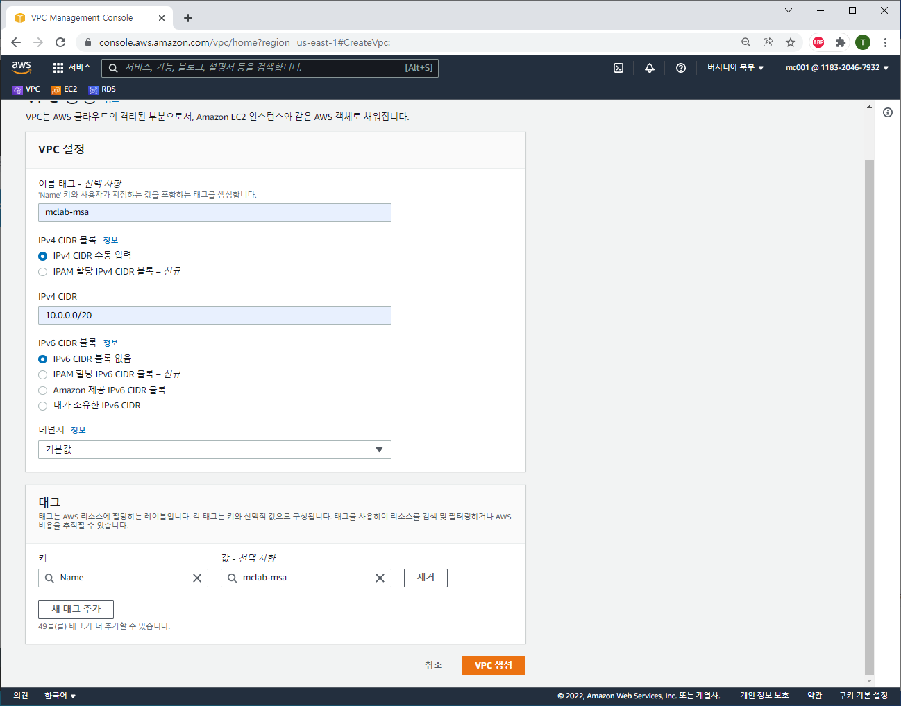

VPC 이름 입력 및 CIDR값 입력 -> VPC 생성 클릭

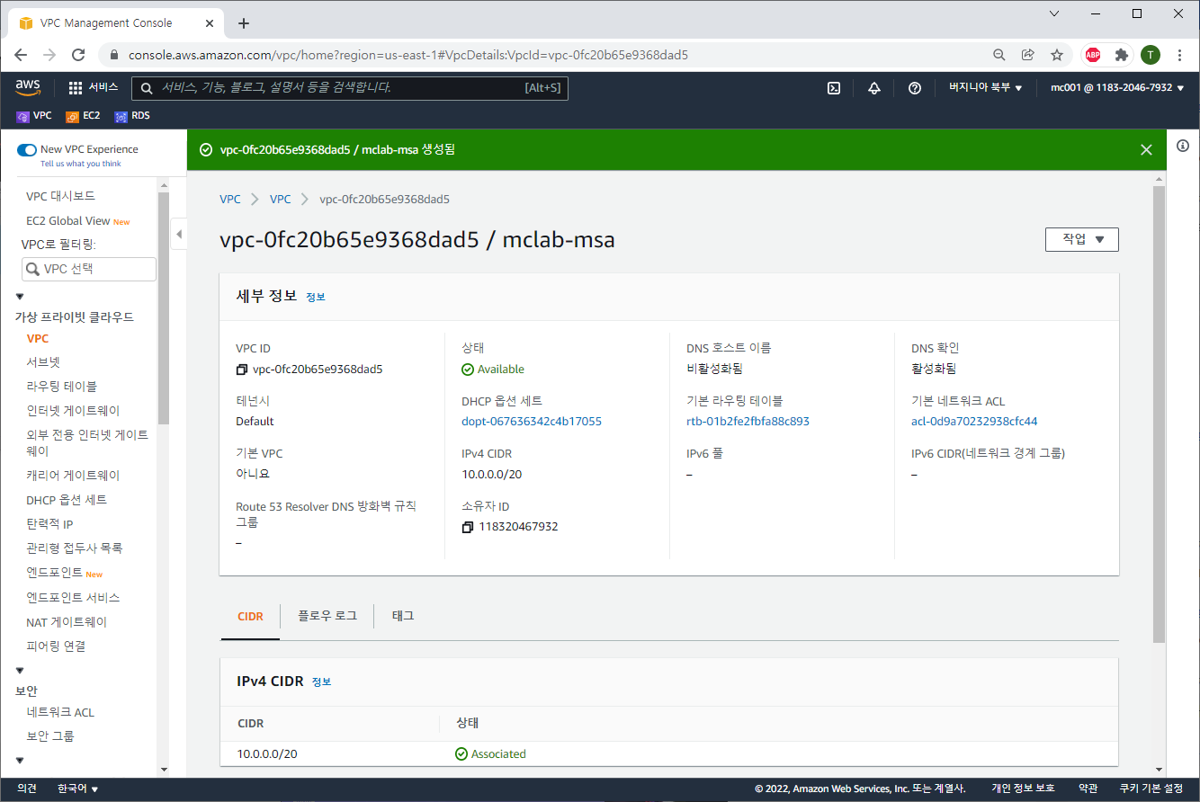

생성 화면 -> 서브넷 생성을 위해 서브넷 클릭

## 2) 용도별 서브넷 나누기

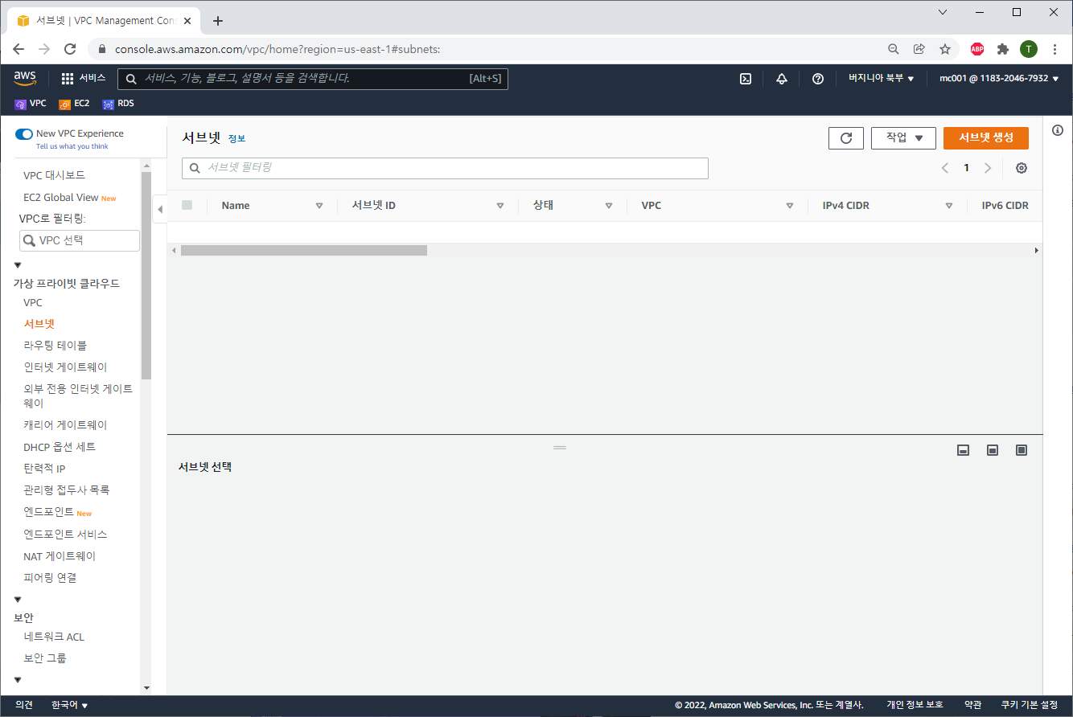

서브넷 생성 클릭

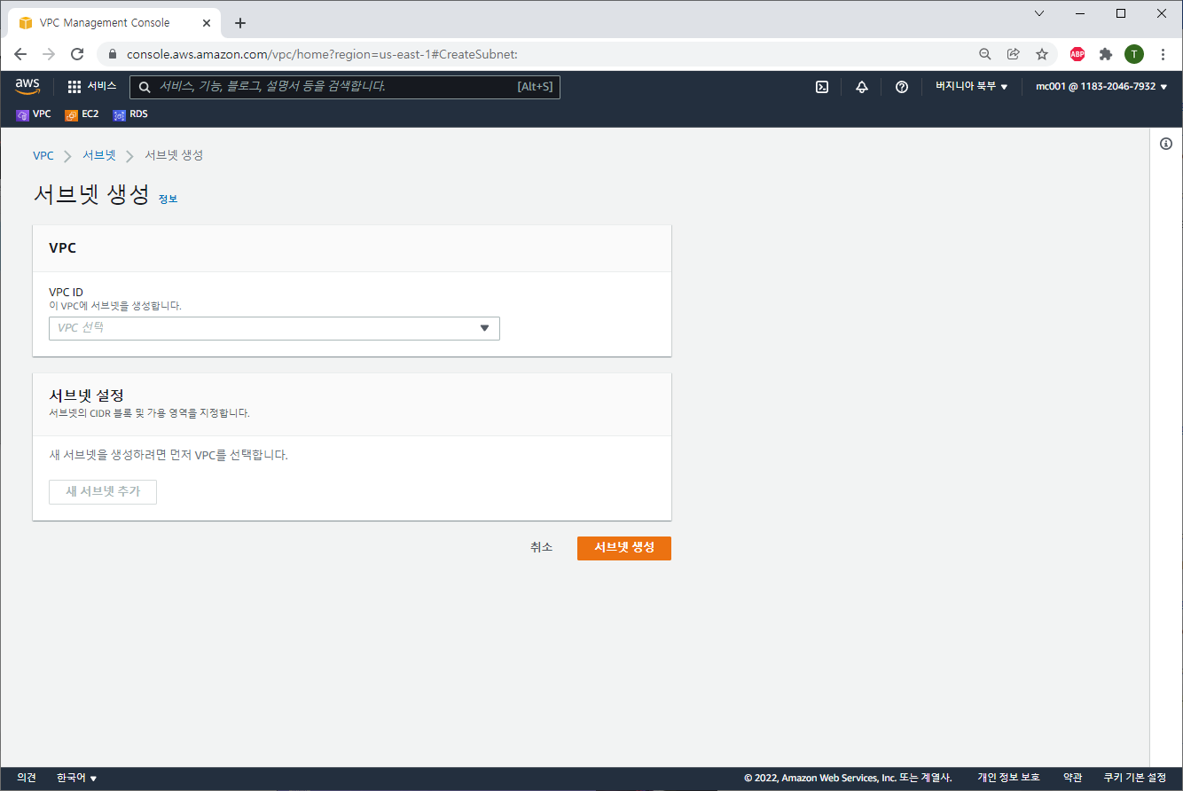

초기 화면

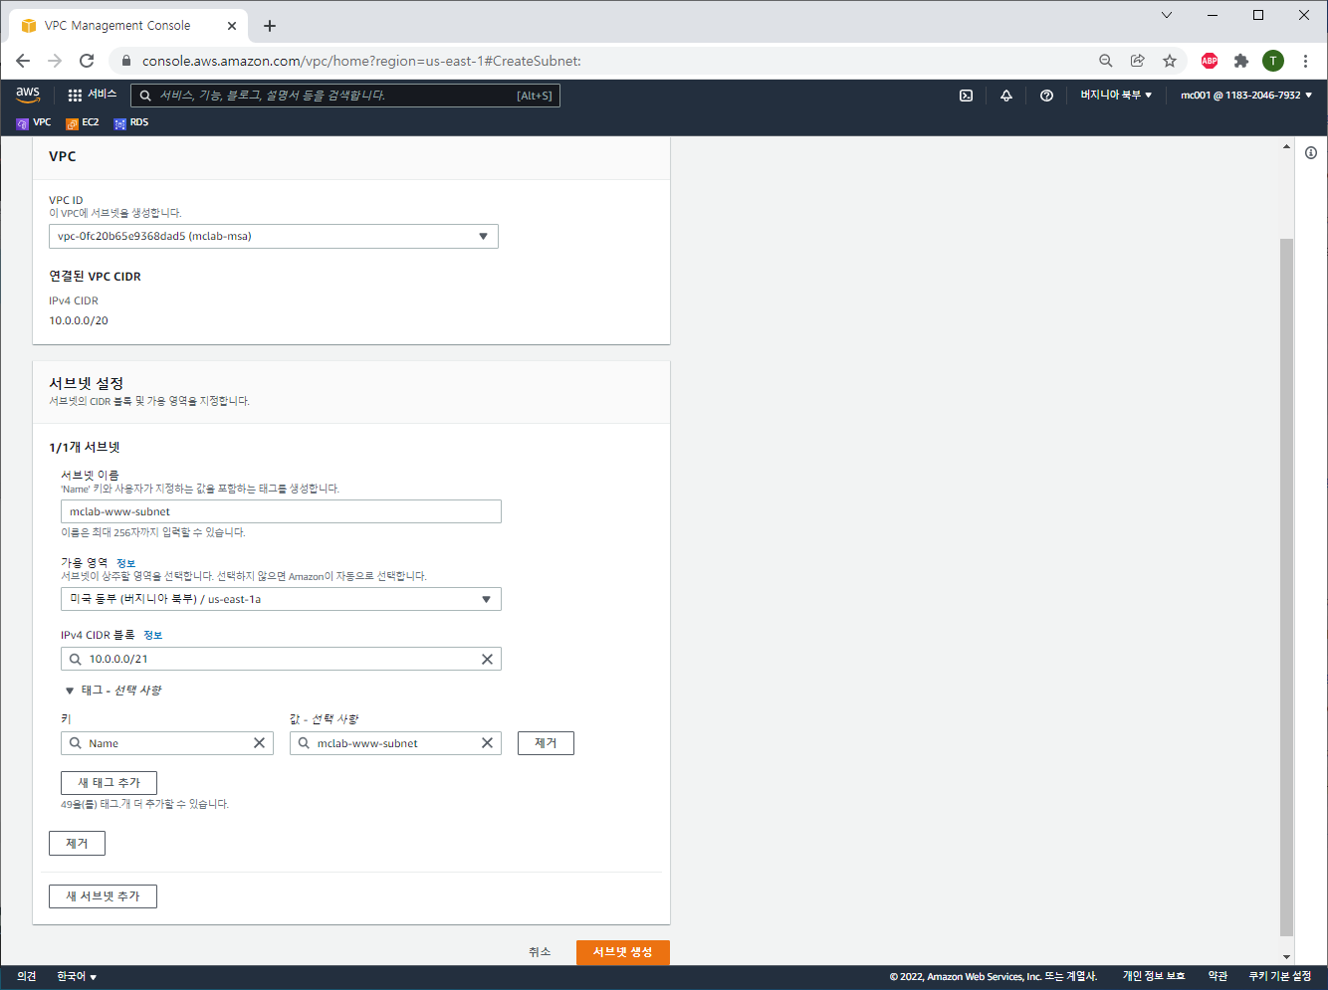

VPC 선택 – 서브넷 이름 입력(www) – 가용영역 선택 – CIDR 값 입력 – 서브넷 생성 클릭

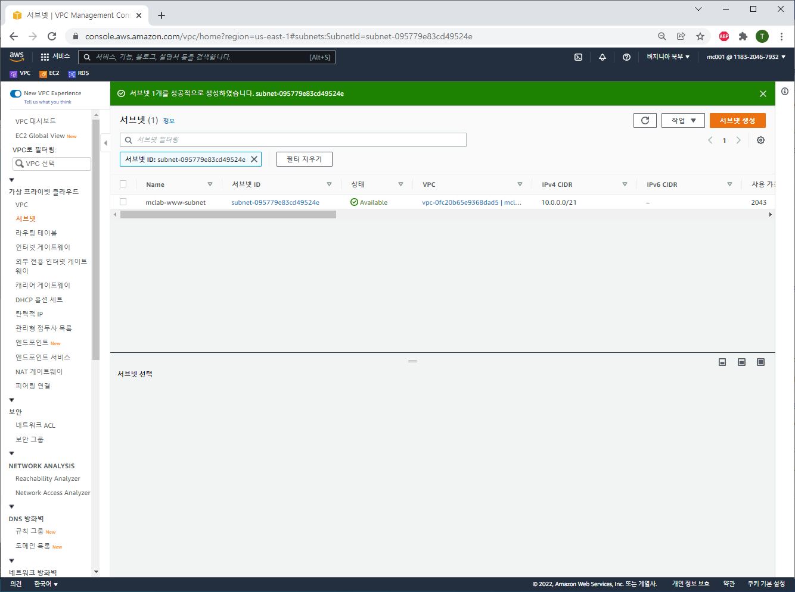

서브넷 생성 클릭

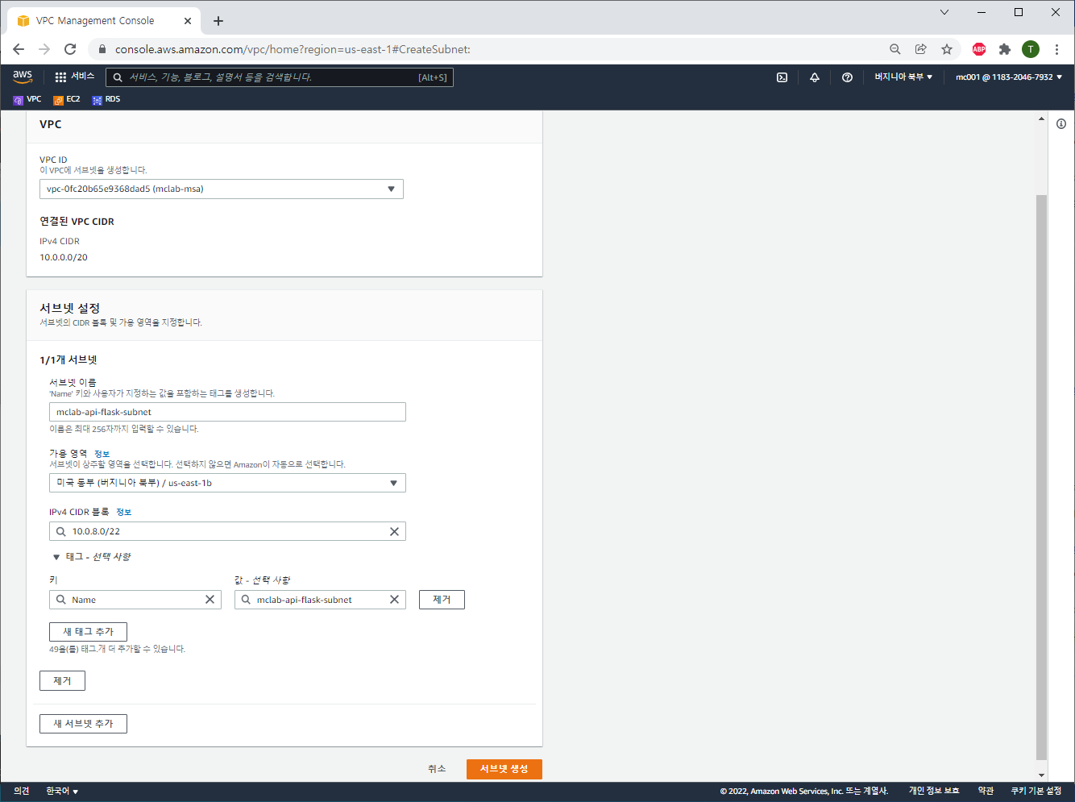

VPC 선택 – 서브넷 이름(api-flask) 입력 – 가용 영역 선택 – CIDR 블록 설정 – 서브넷 생성 클릭

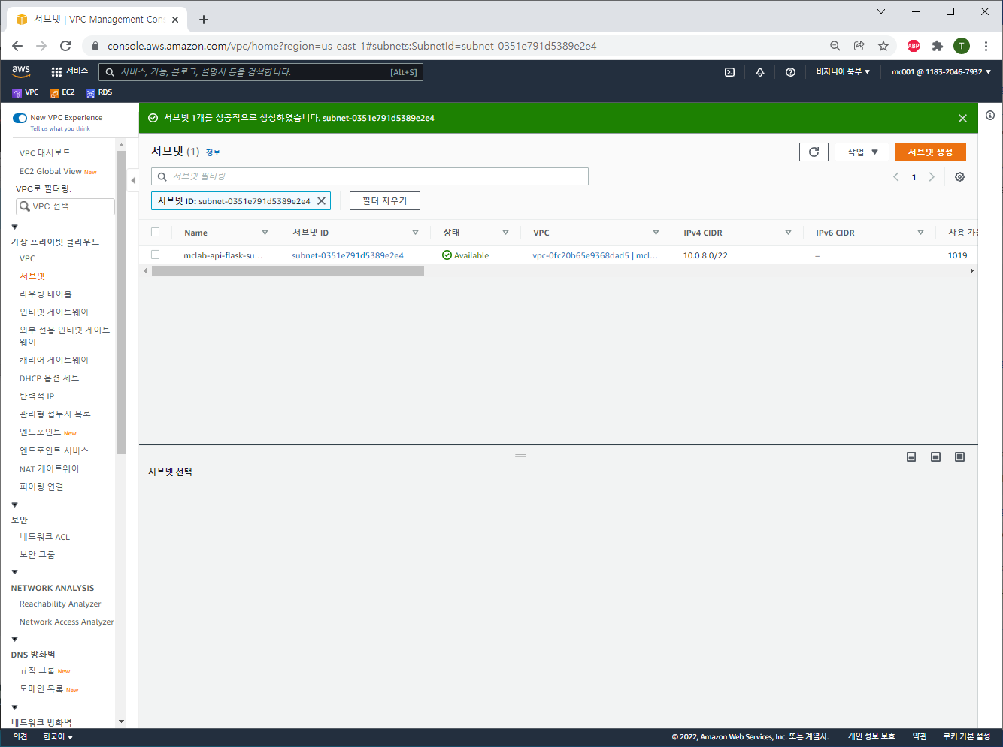

서브넷 생성 클릭

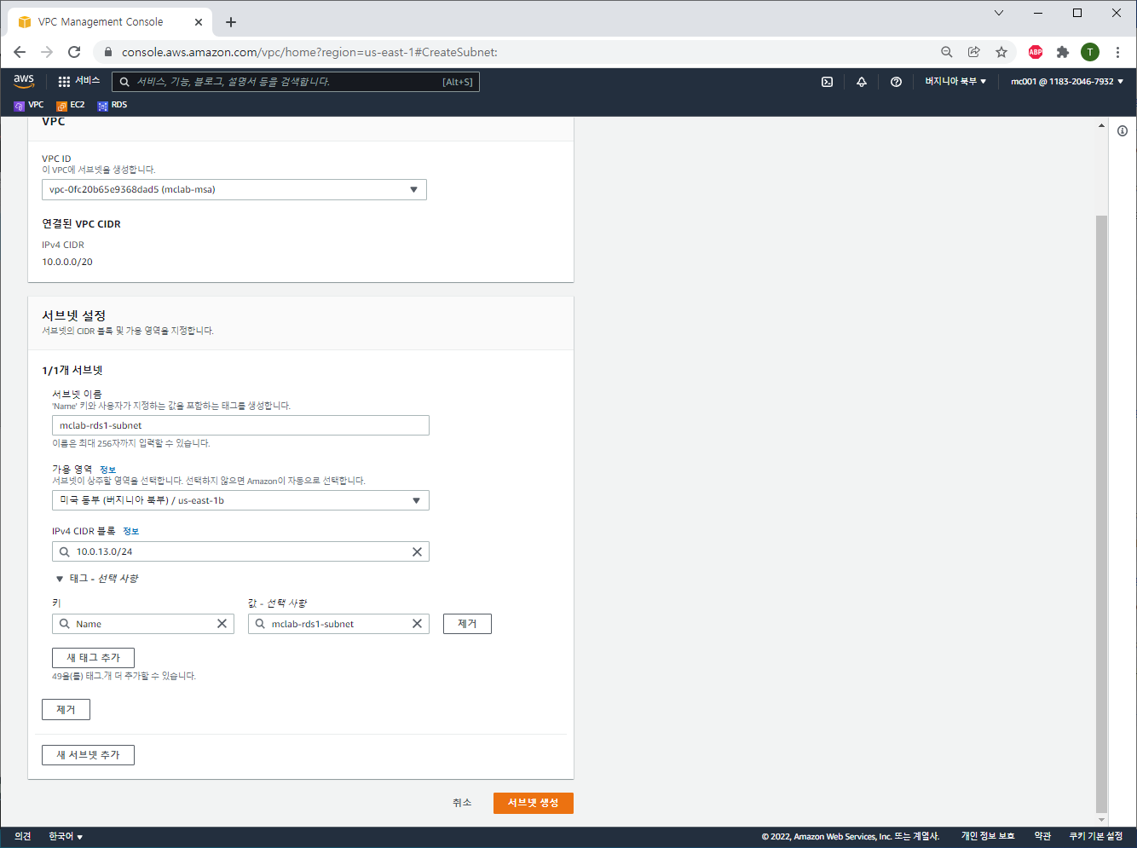

VPC 선택 – 서브넷 이름(rds1) 입력 – 가용 영역 선택 – CIDR 블록 설정 – 서브넷 생성 클릭

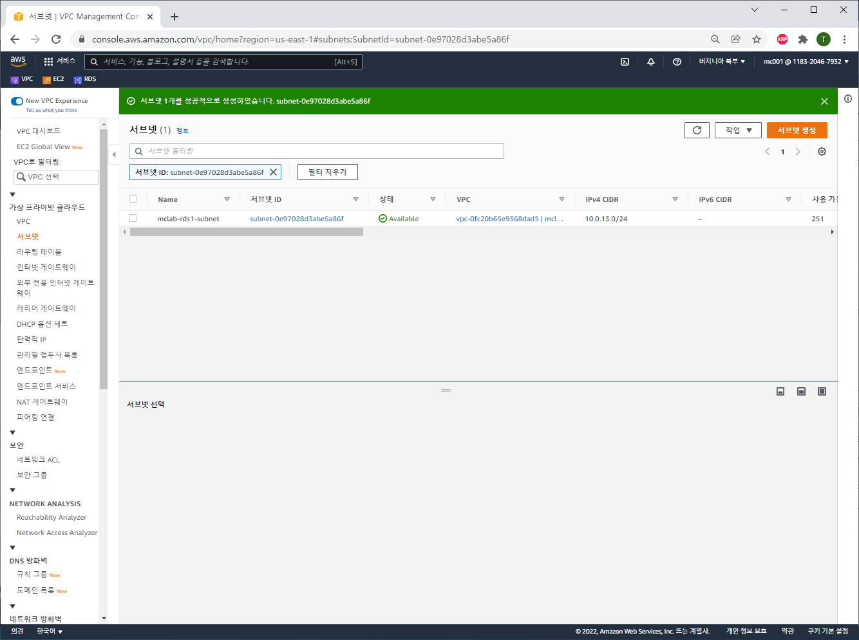

서브넷 생성 클릭

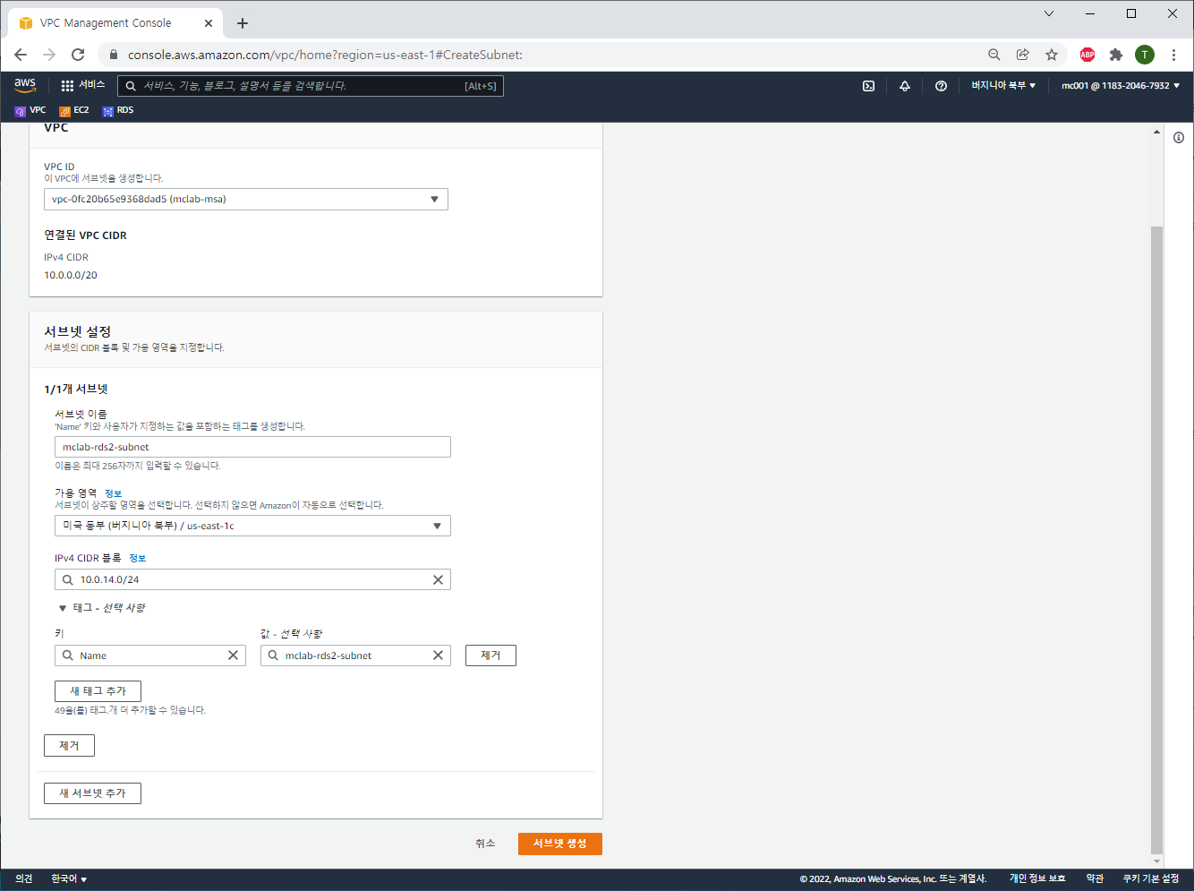

VPC 선택 – 서브넷 이름(rds2) 입력 –

**Rds1 서브넷과 다른** 가용 영역 선택 – CIDR 블록 설정 – 서브넷 생성 클릭

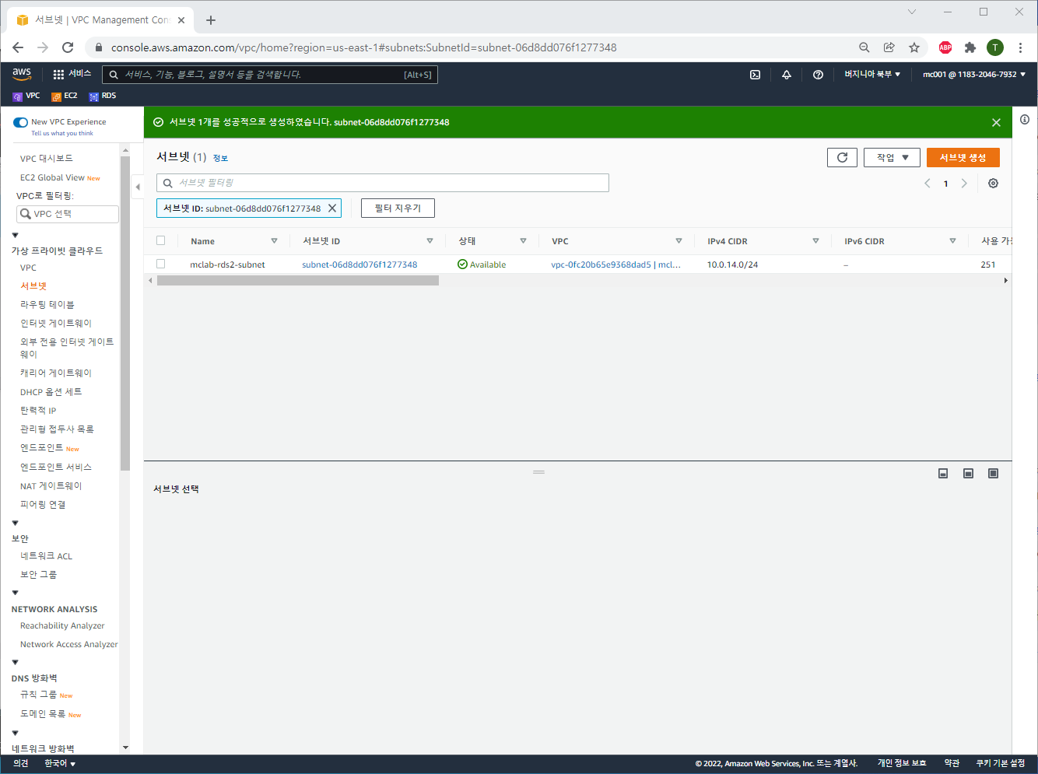

생성 화면 – 필터 지우기

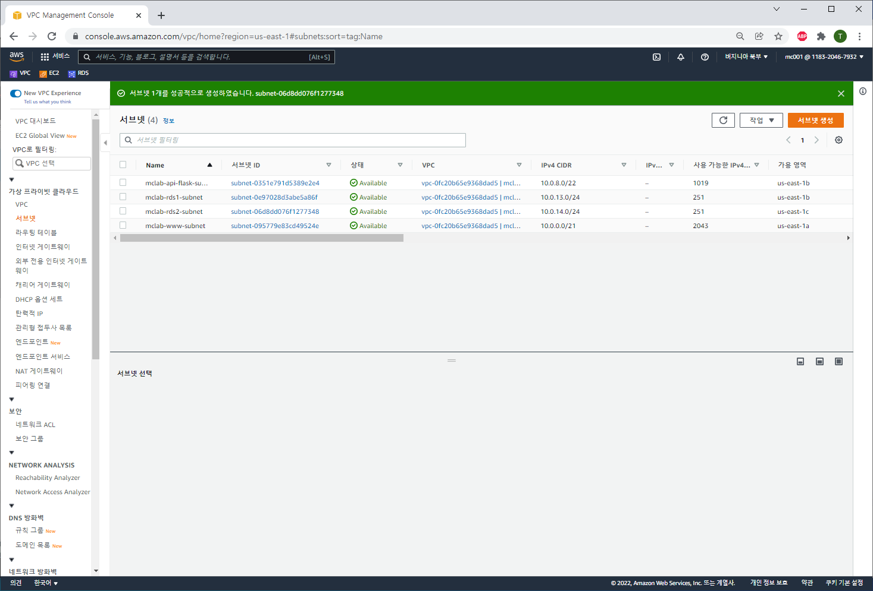

검토 –> 인터넷 게이트웨이 생성을 위해 “인터넷 게이트웨이” 클릭

## 3) 인터넷 게이트웨이 생성 및 게이트웨이 연결

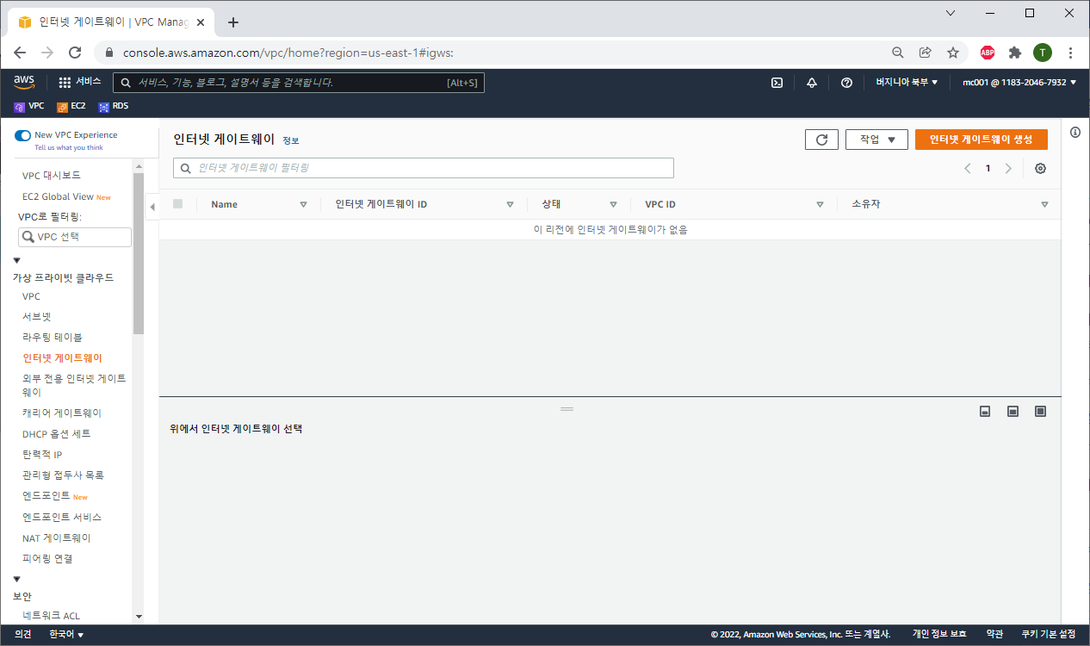

인터넷 게이트웨이 생성 클릭

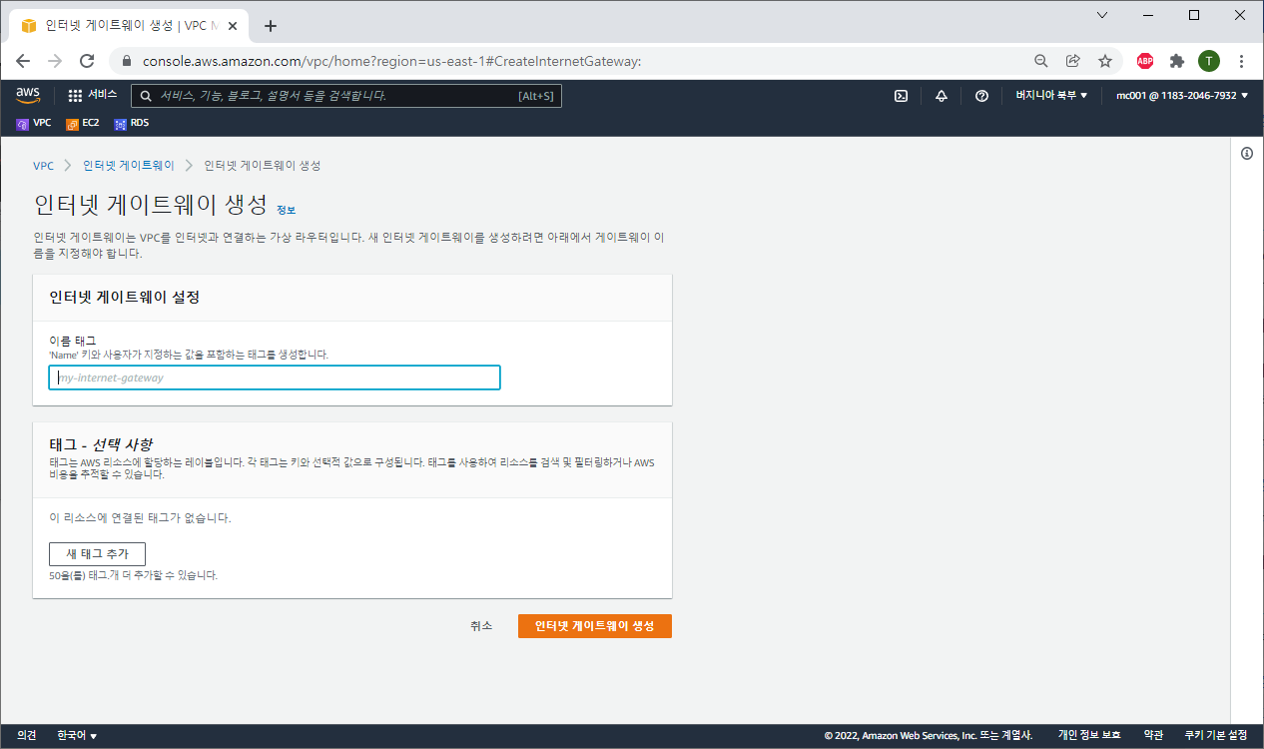

초기화면

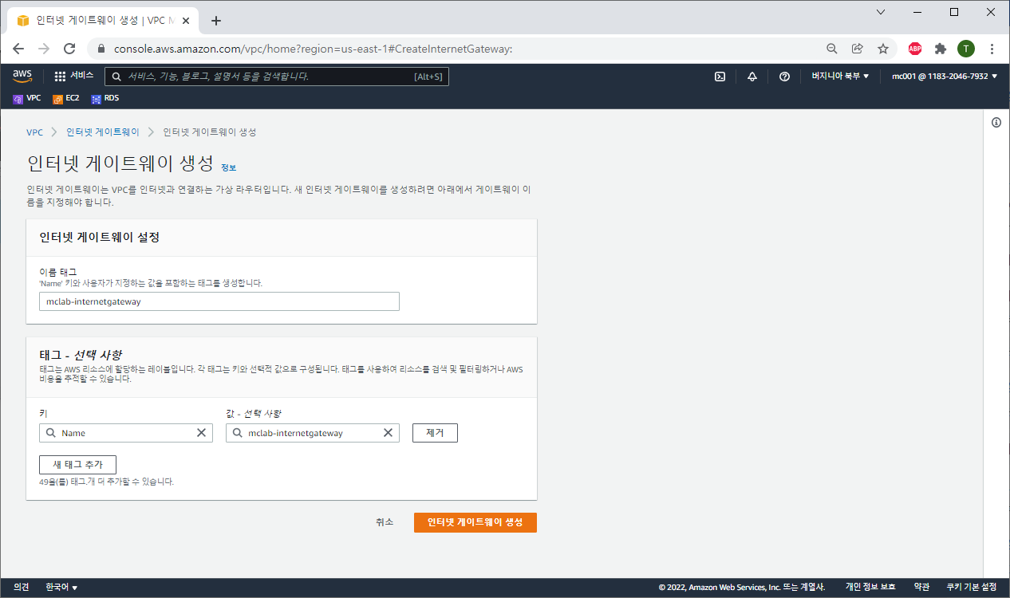

이름 입력 및 인터넷 게이트웨이 생성 클릭

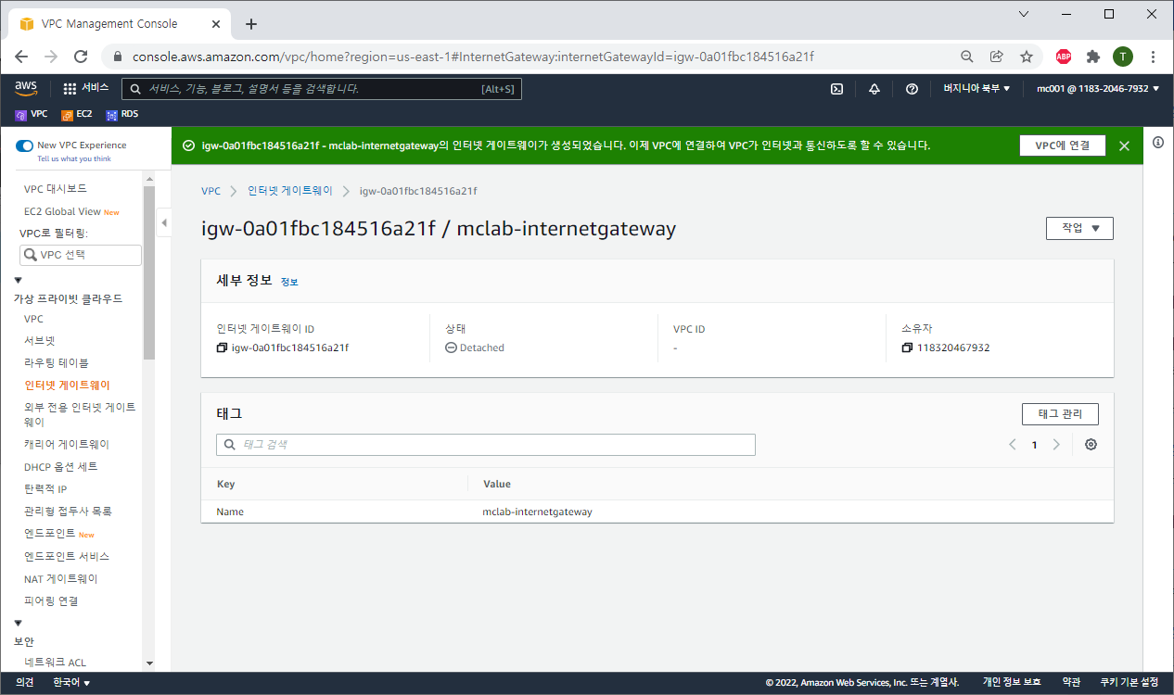

생성 화면 – VPC에 연결 클릭

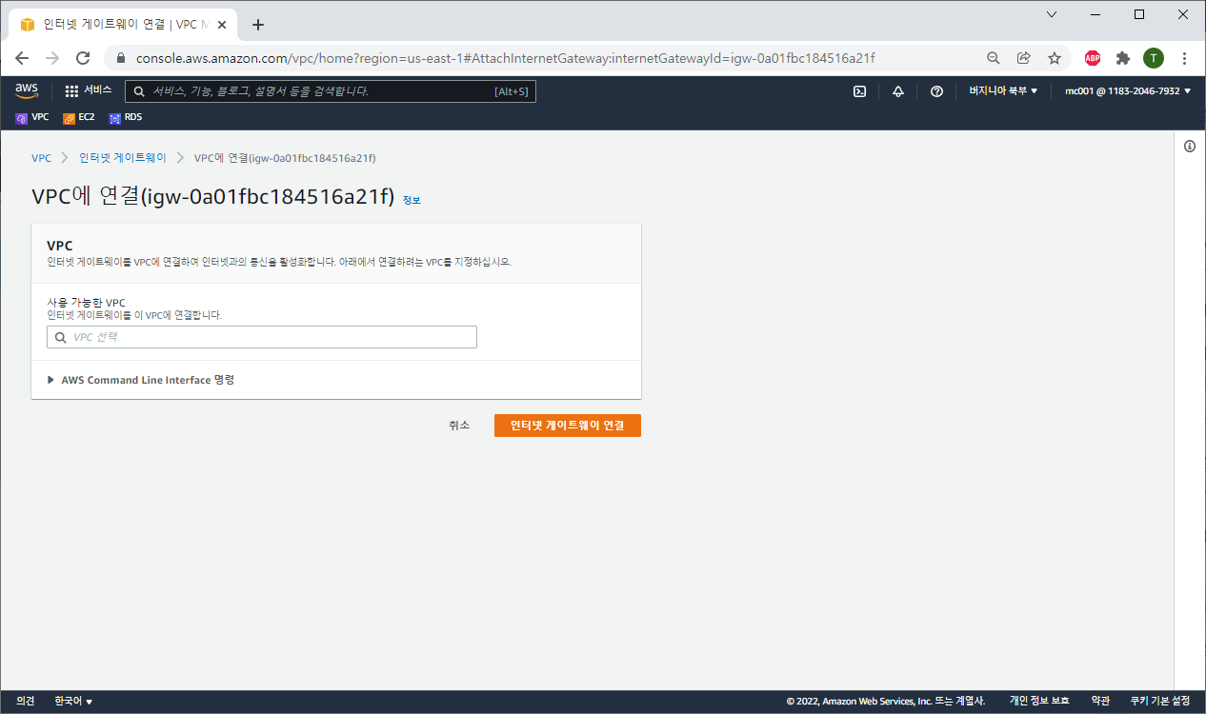

초기 화면

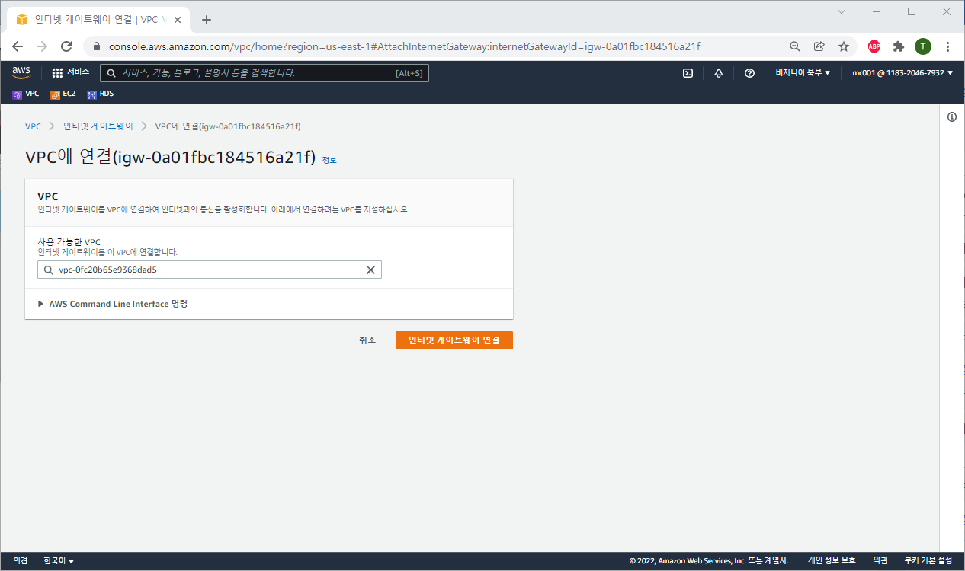

VPC 선택 후 “인터넷 게이트웨이 연결” 클릭

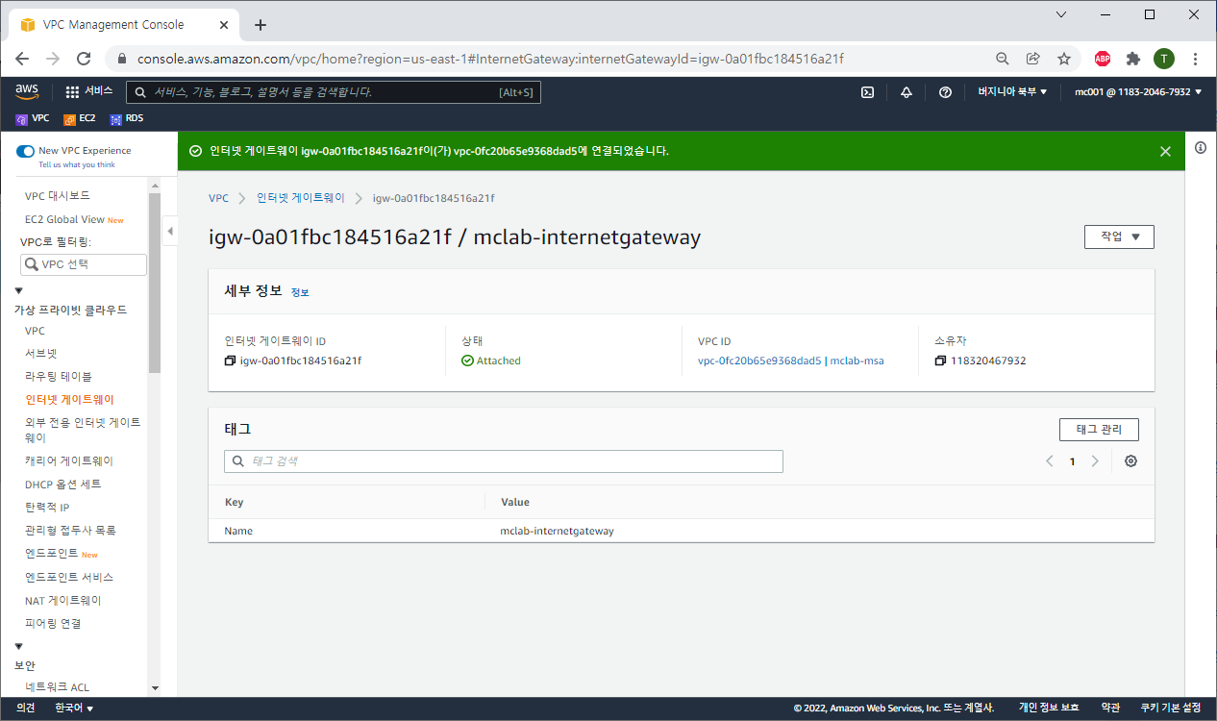

생성 후 화면 -> 라우팅 테이블 설정을 위해 라우팅 테이블 클릭

## 4) 라우팅 테이블 연결과 퍼블릭 서브넷 연결

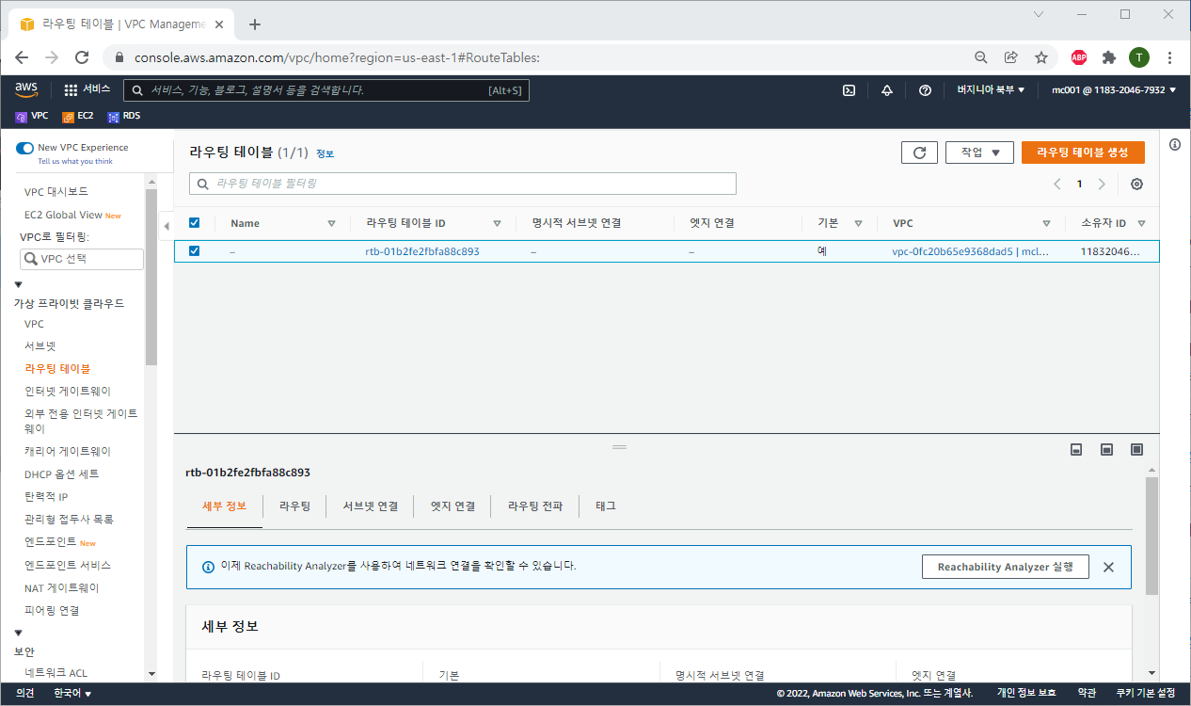

라우팅 테이블 화면

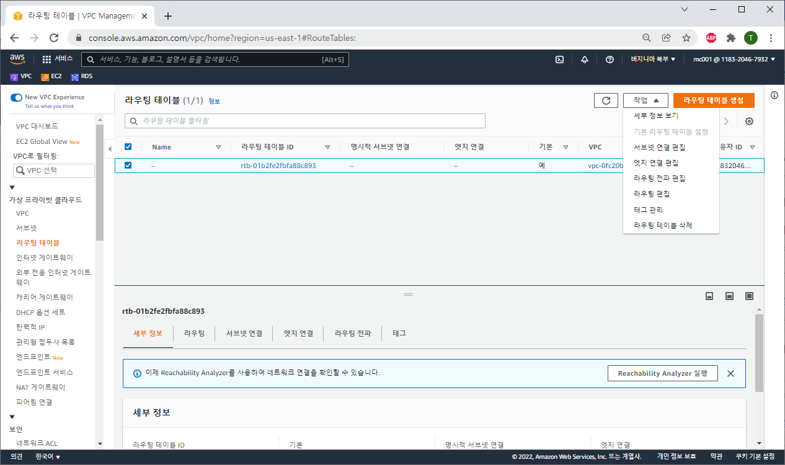

작업 – 라우팅 편집 클릭

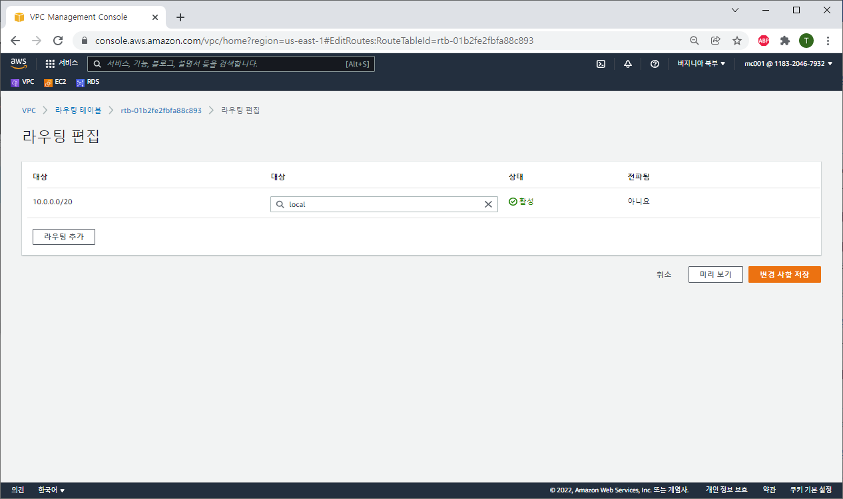

라우팅 추가 클릭

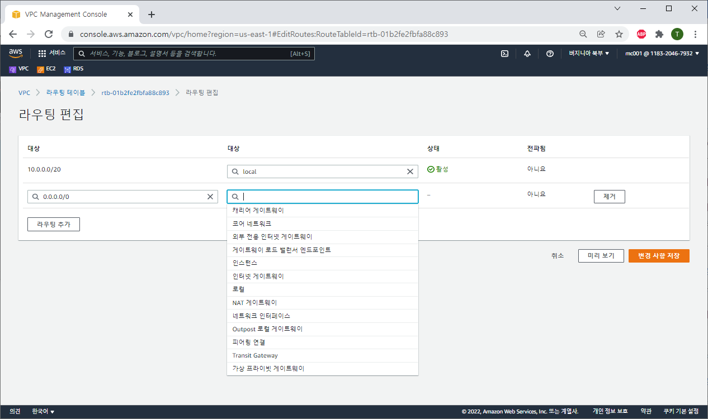

0.0.0.0/0 입력 및 인터넷 게이트웨이 선택

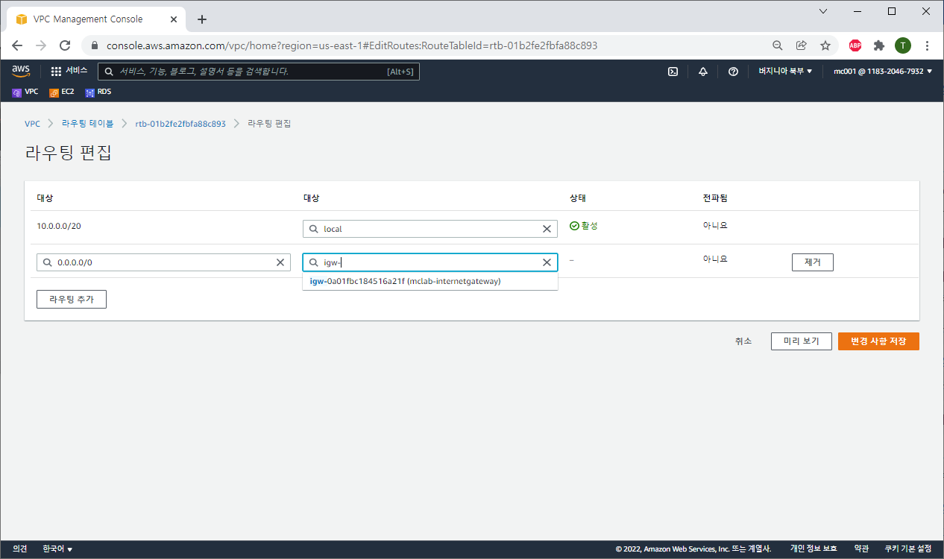

이전 단계에서 생성한 인터넷 게이트웨이 선택

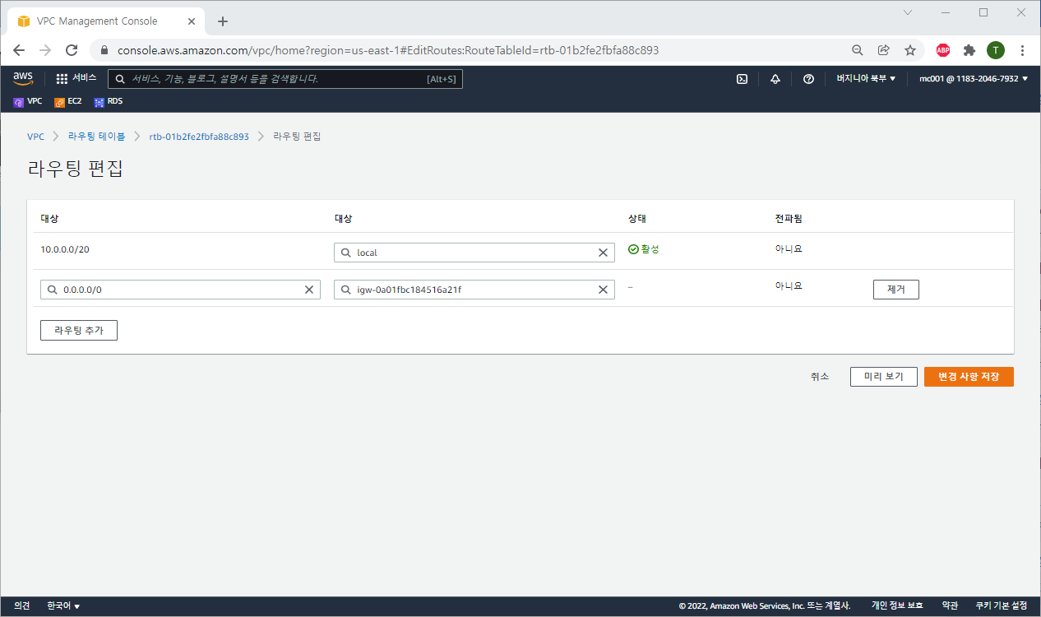

변경사항 저장 클릭

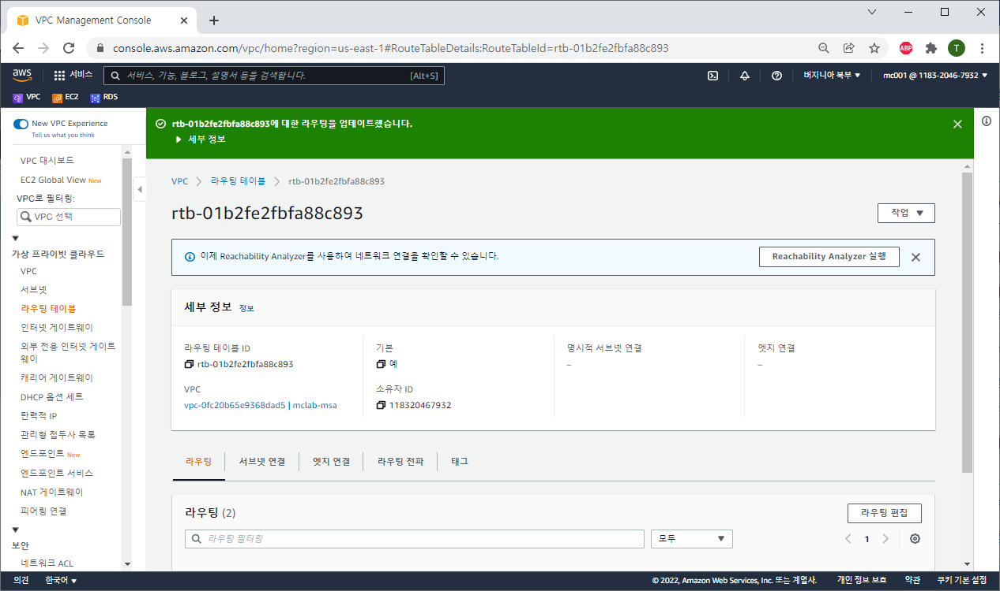

생성 후 화면 및 서브넷 연결 클릭

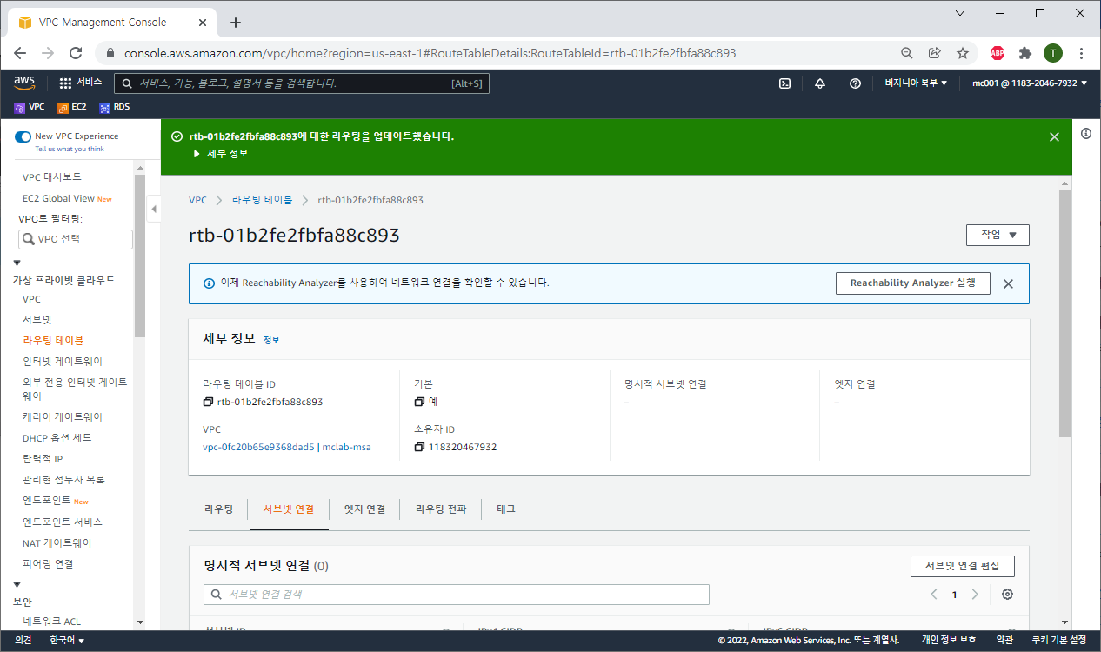

서브넷 연결 편집 클릭

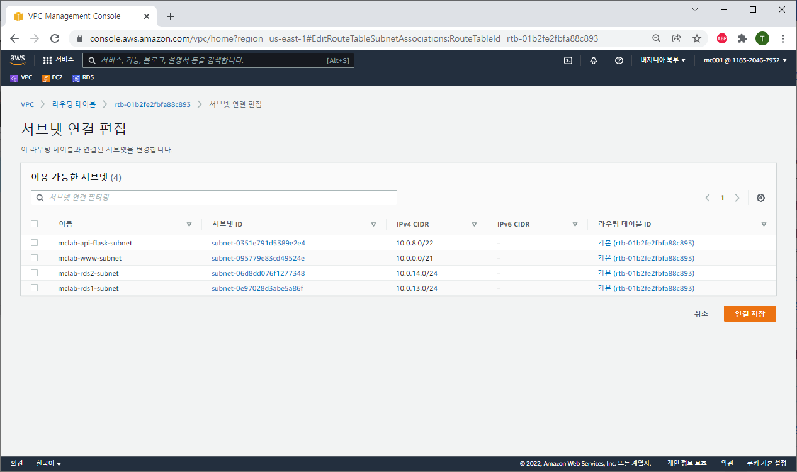

클릭 후 화면

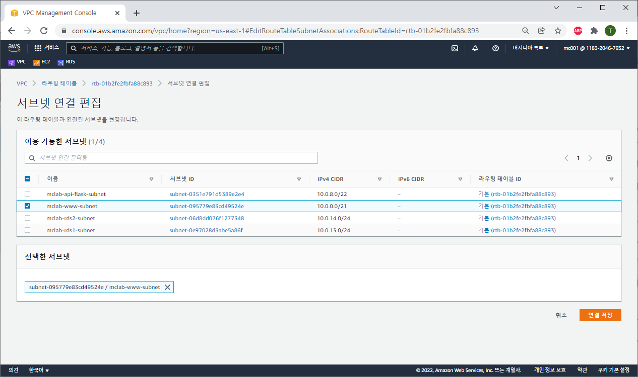

www-subnet(퍼블릭 서브넷) 체크 후 연결 저장 클릭

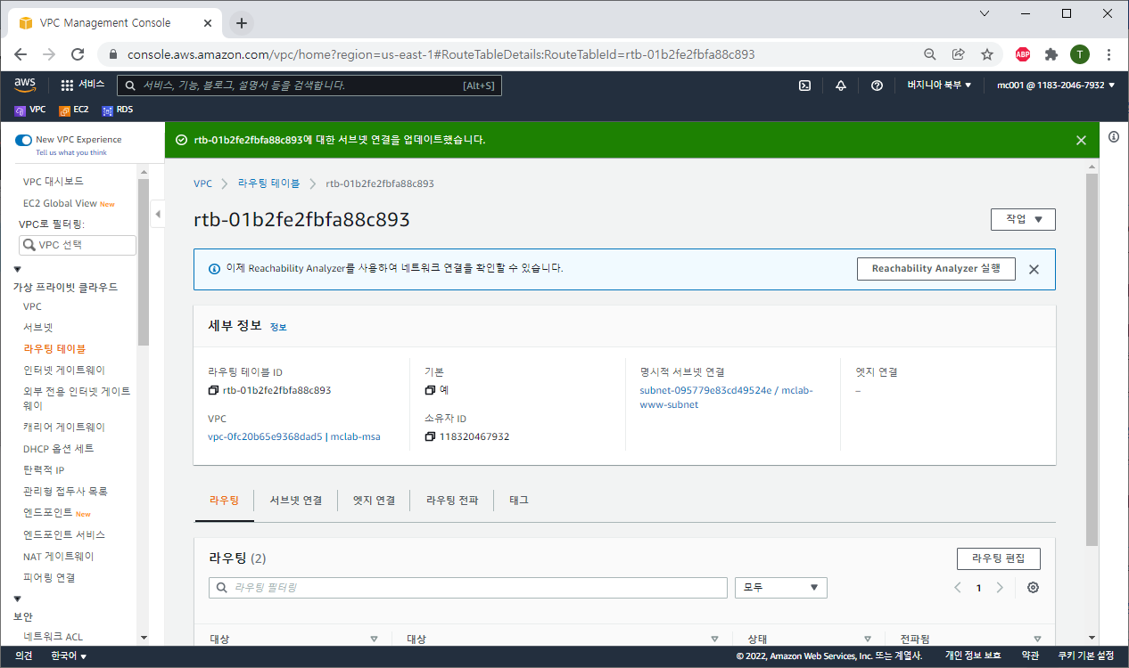

클릭 후 화면 -> NACL 연결을 위해 “네트워크 ACL” 클릭

## 5) 네트워크 ACL 생성 용도별 생성 및 인/아웃 바운드 생성하기

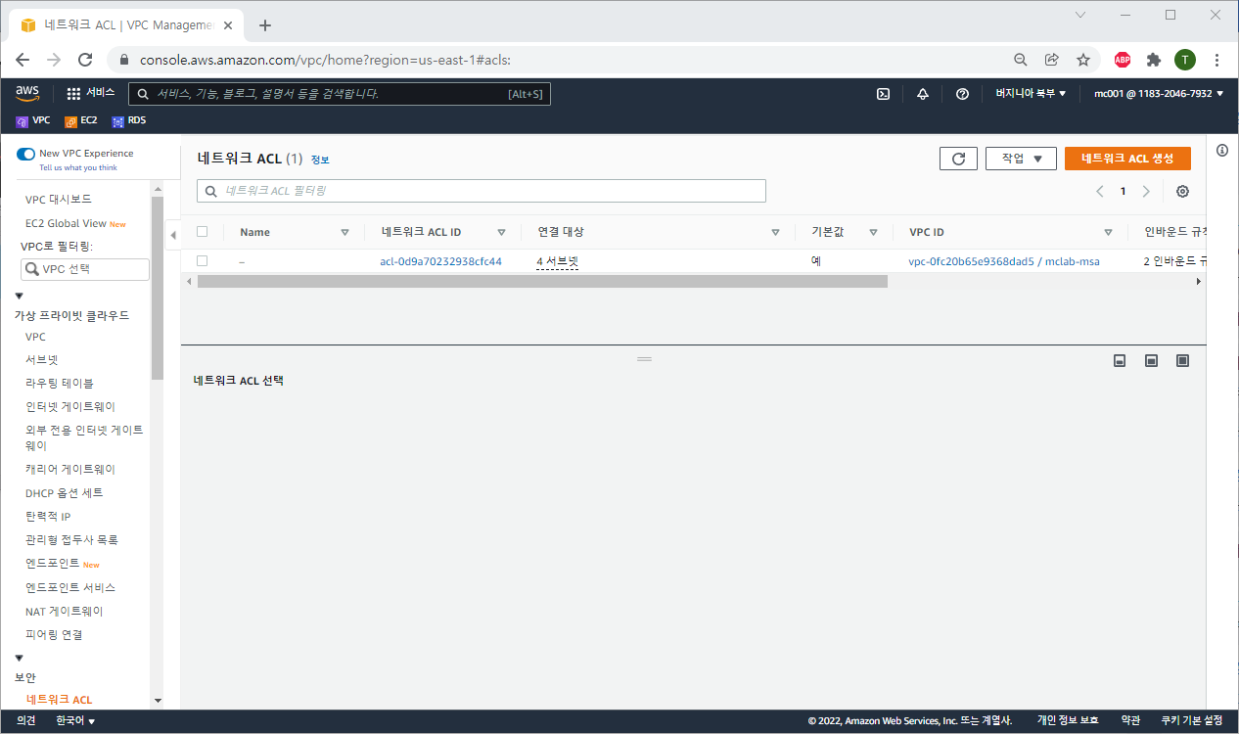

NACL 화면

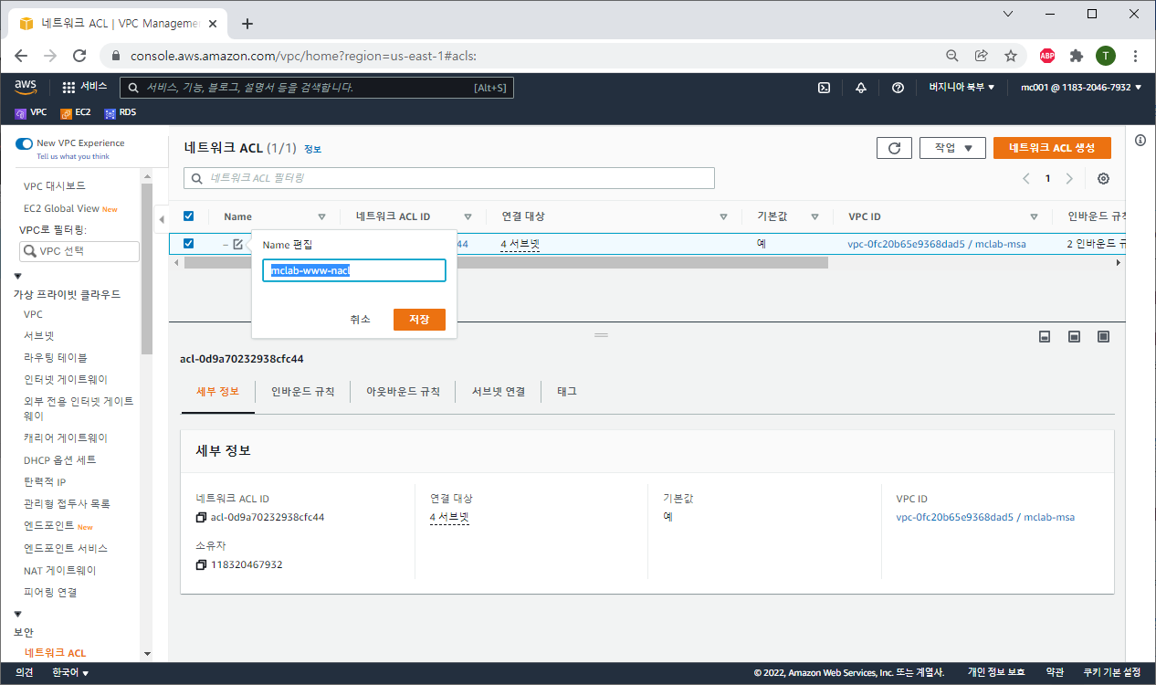

기본 nacl의 이름 편집 및 저장 클릭

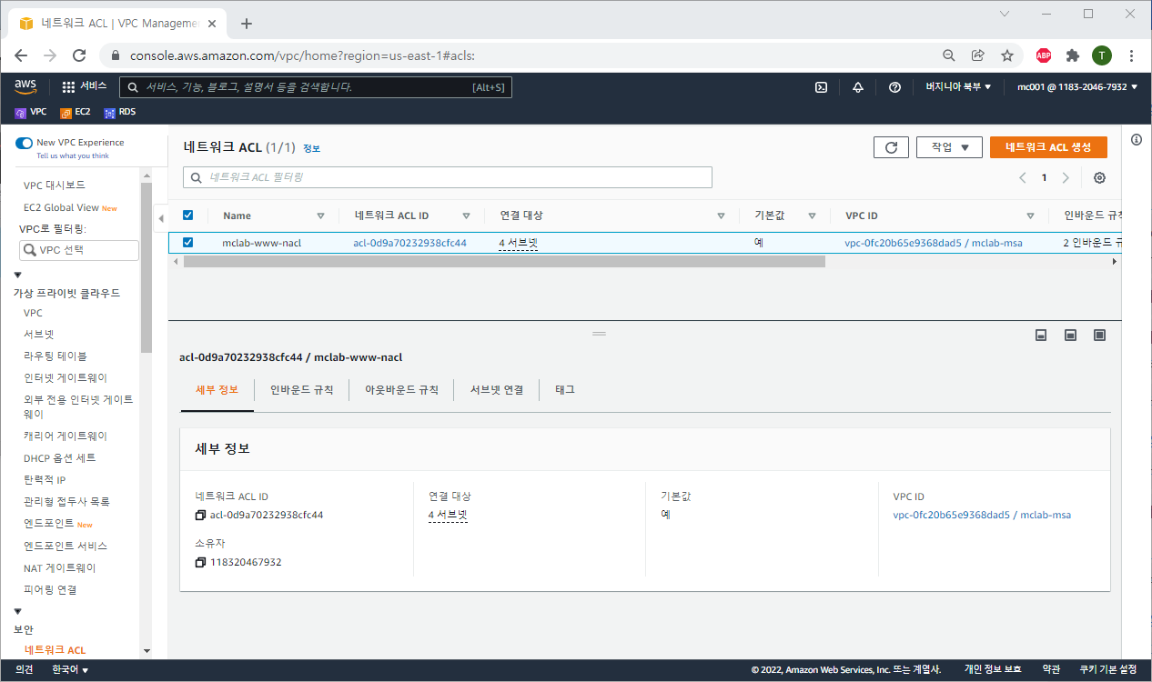

인바운드 규칙 클릭

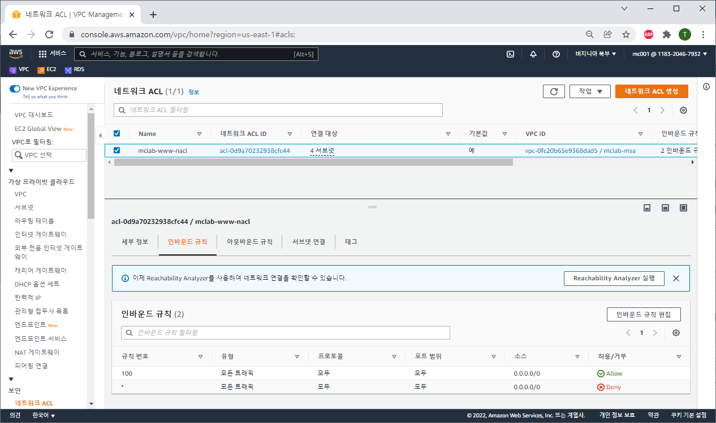

인바운드 규칙 편집 클릭

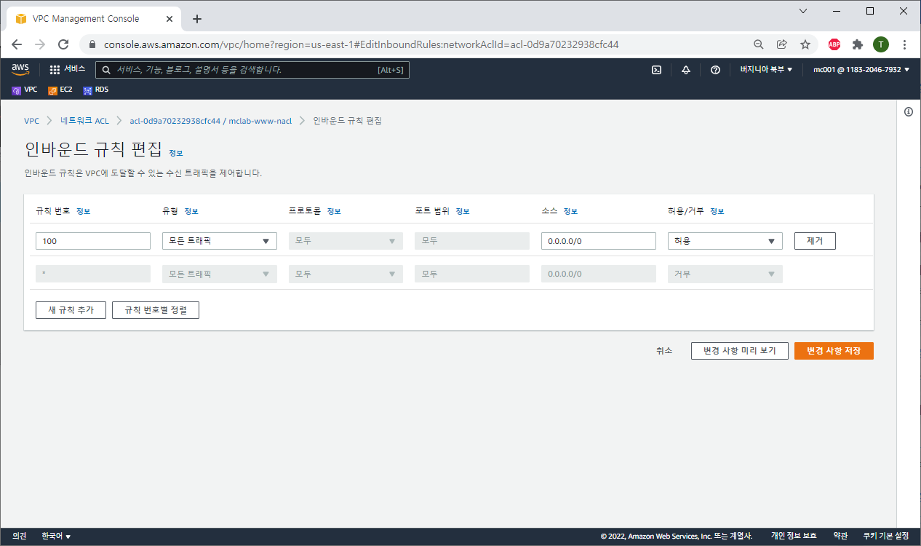

클릭 후 화면

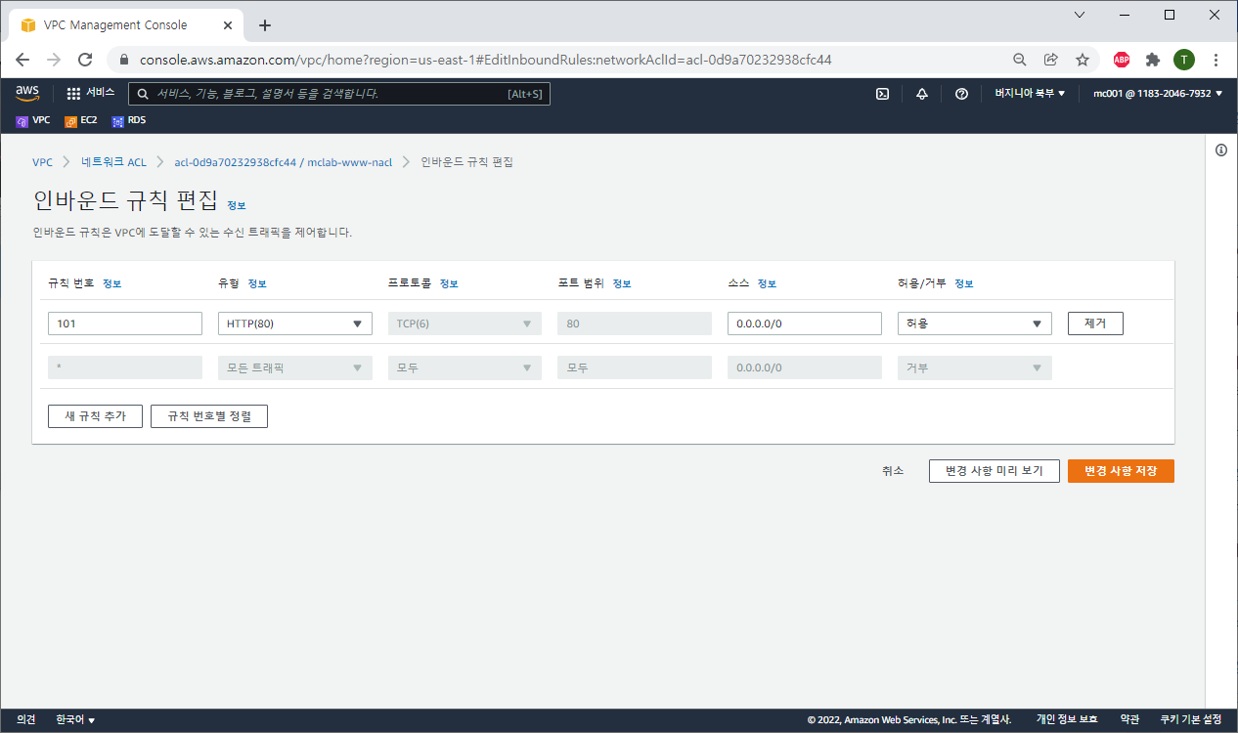

위와 같이 설정 후 새 규칙 추가 클릭

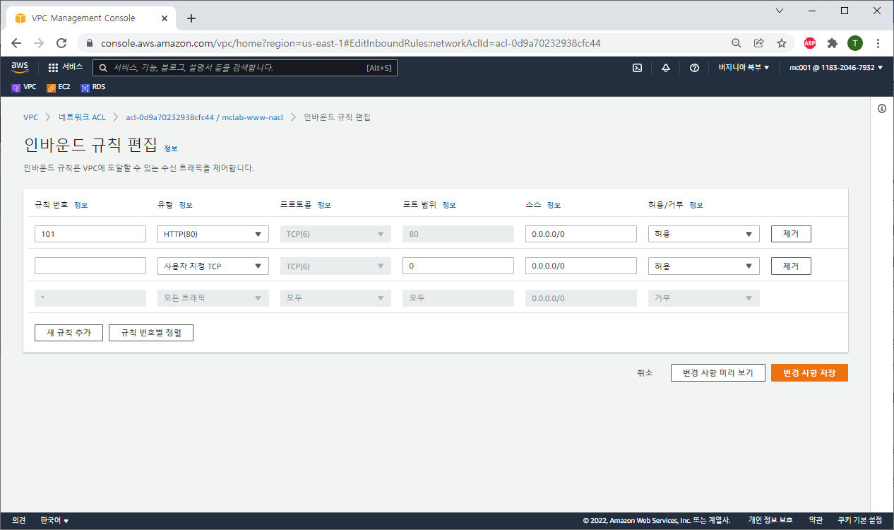

클릭 후 화면

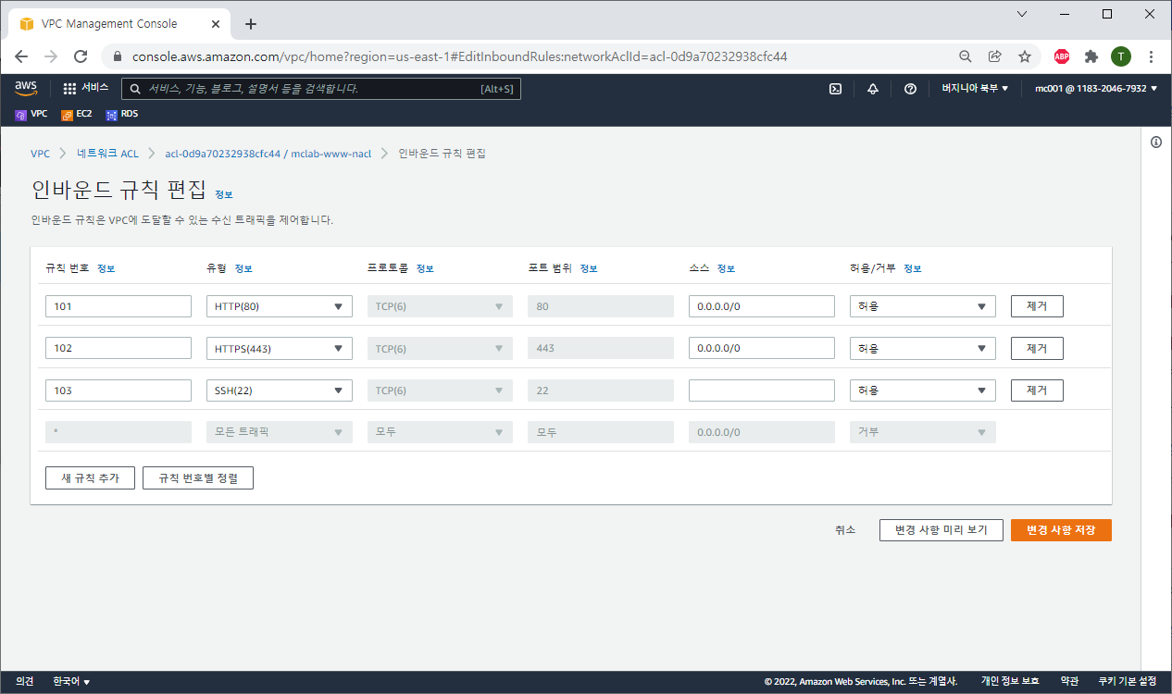

같은 방식으로 SSH 규칙까지 생성

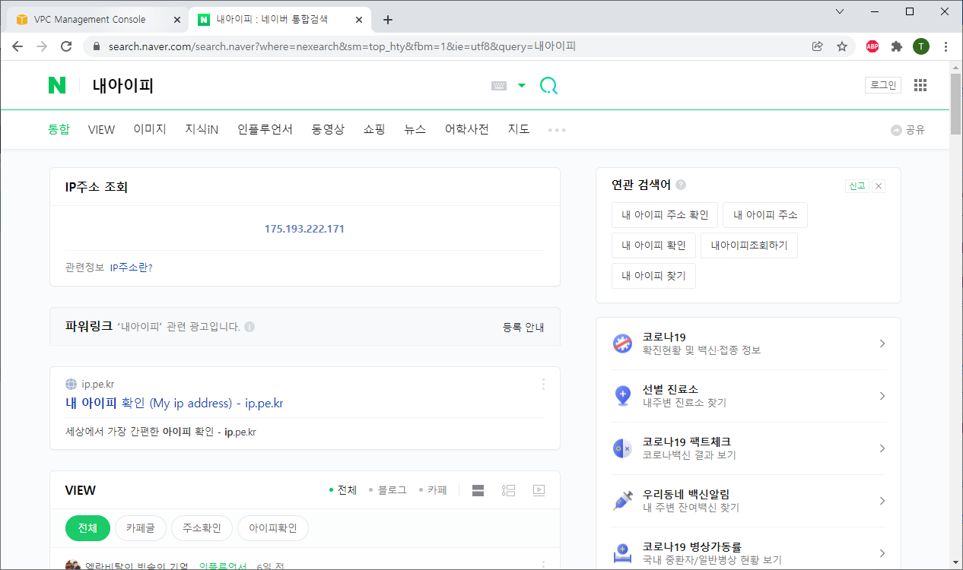

네이버 내 아이피 검색

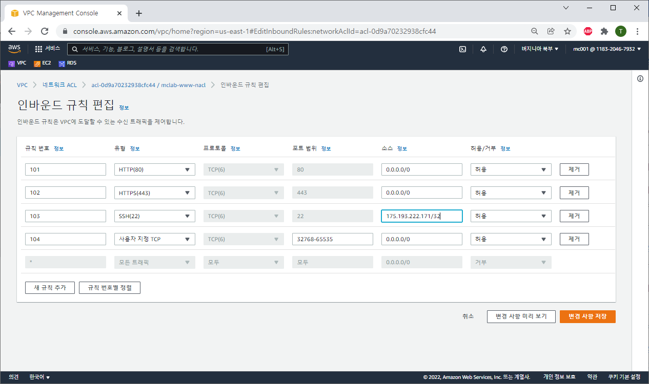

SSH 소스에 아이피 + /32 및 동적 포트 규칙 추가 -> 변경 사항 저장 클릭

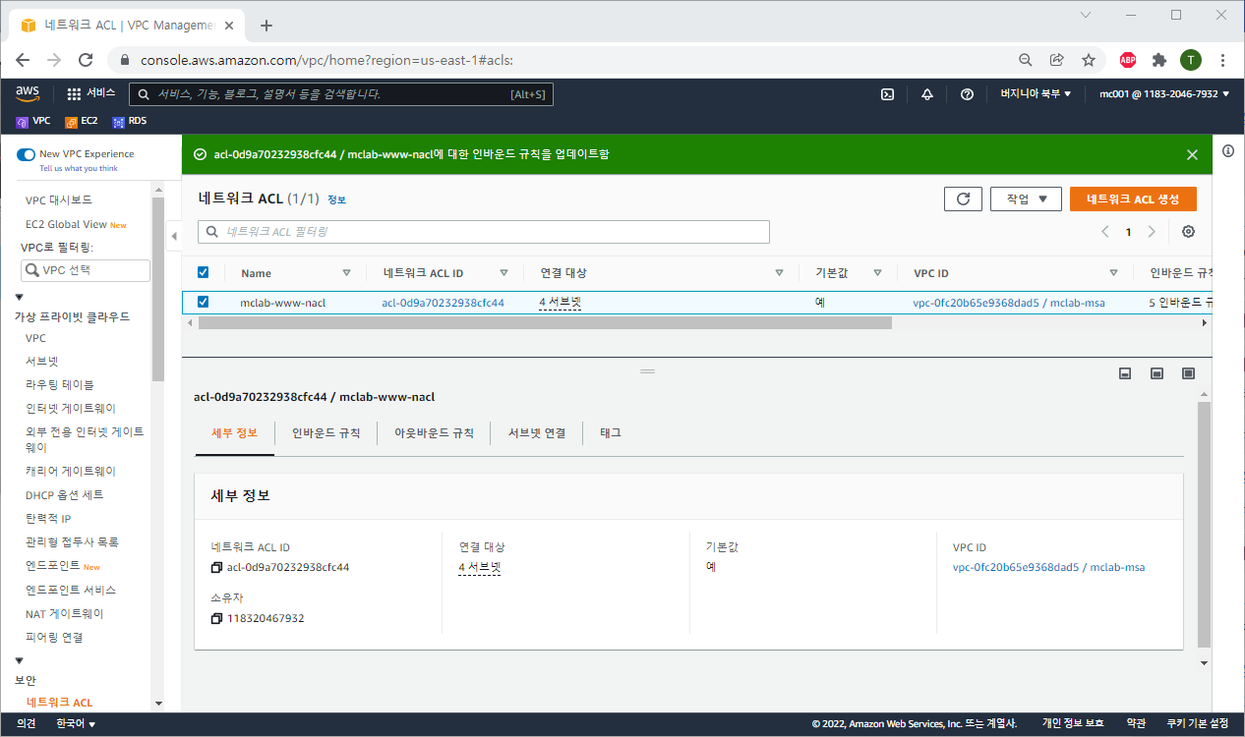

네트워크 ACL 생성 클릭

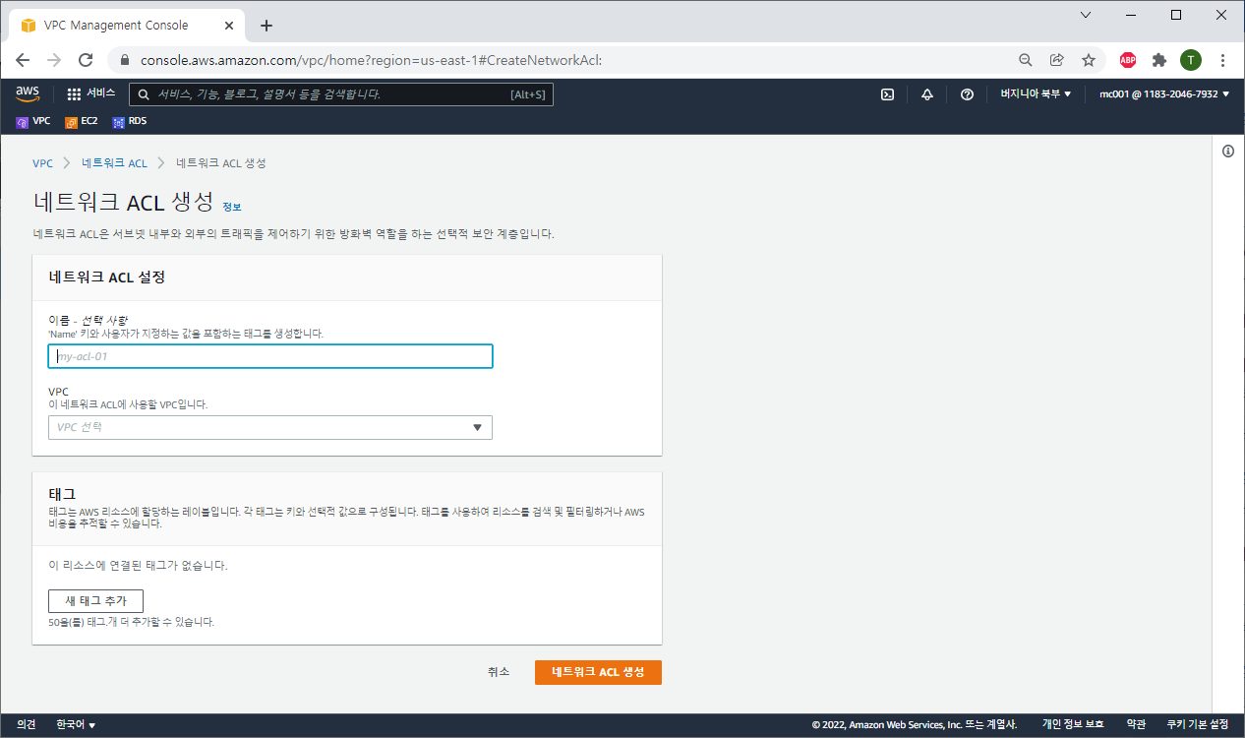

클릭 후 화면

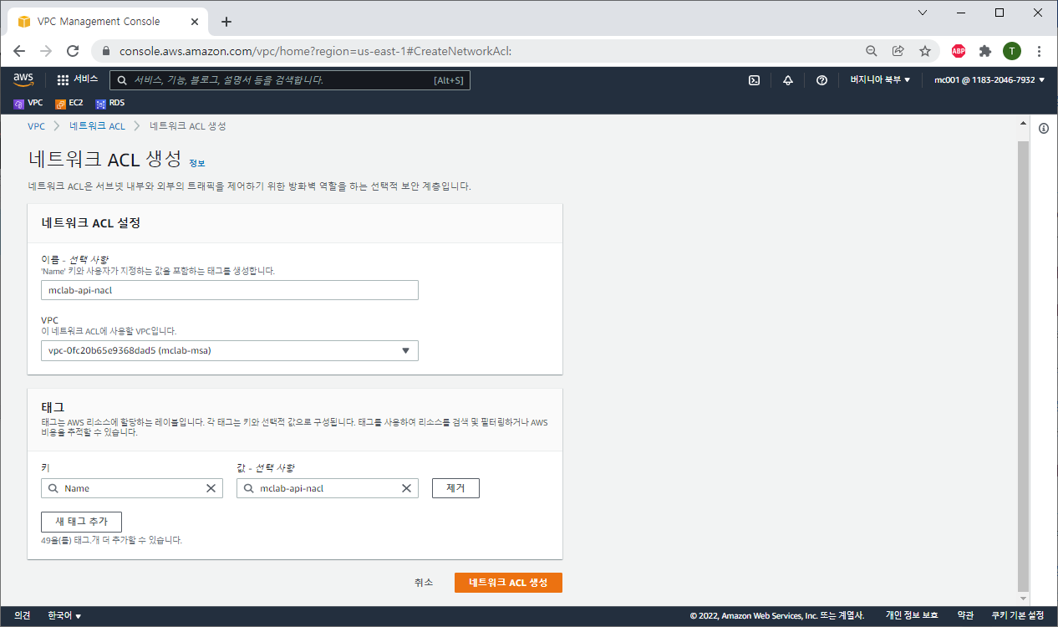

이름 입력 후 -> 네트워크 ACL 생성 클릭

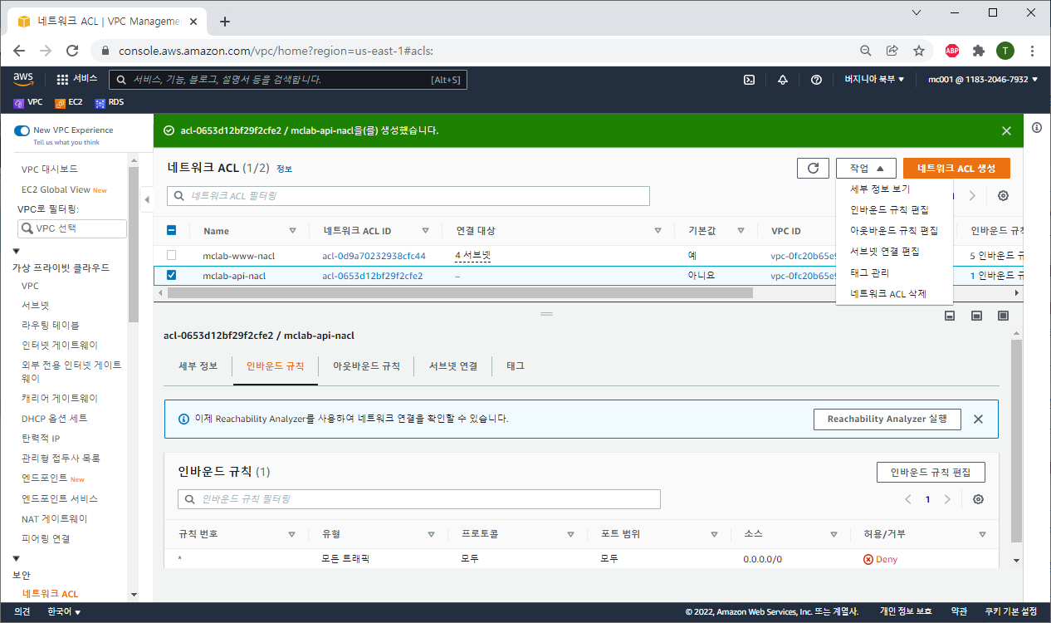

Api nacl 체크 -작업 – 서브넷 연결 편집 클릭

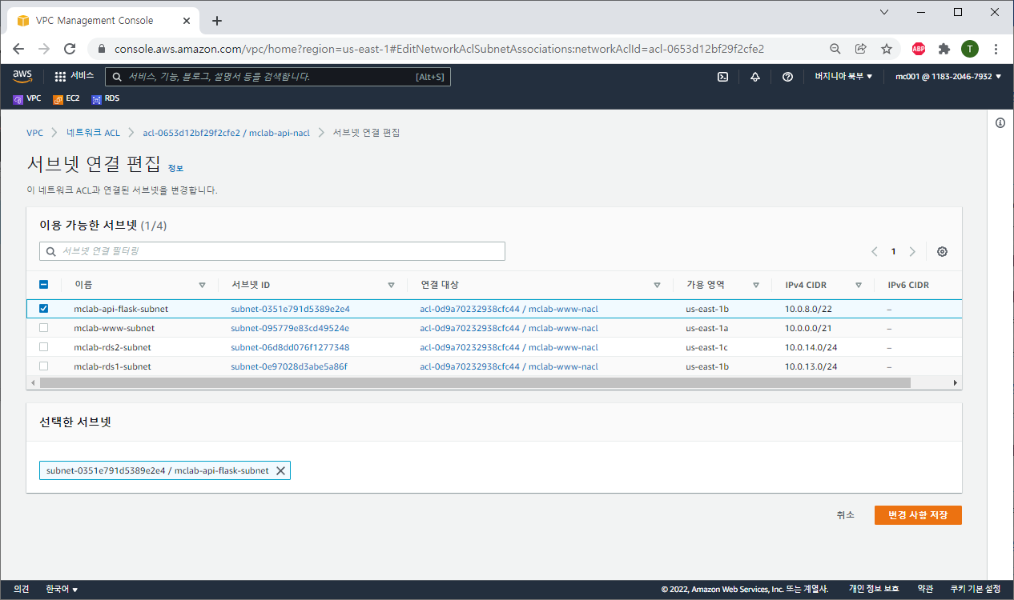

Api-flask 서브넷 체크 – 변경 사항 저장 클릭

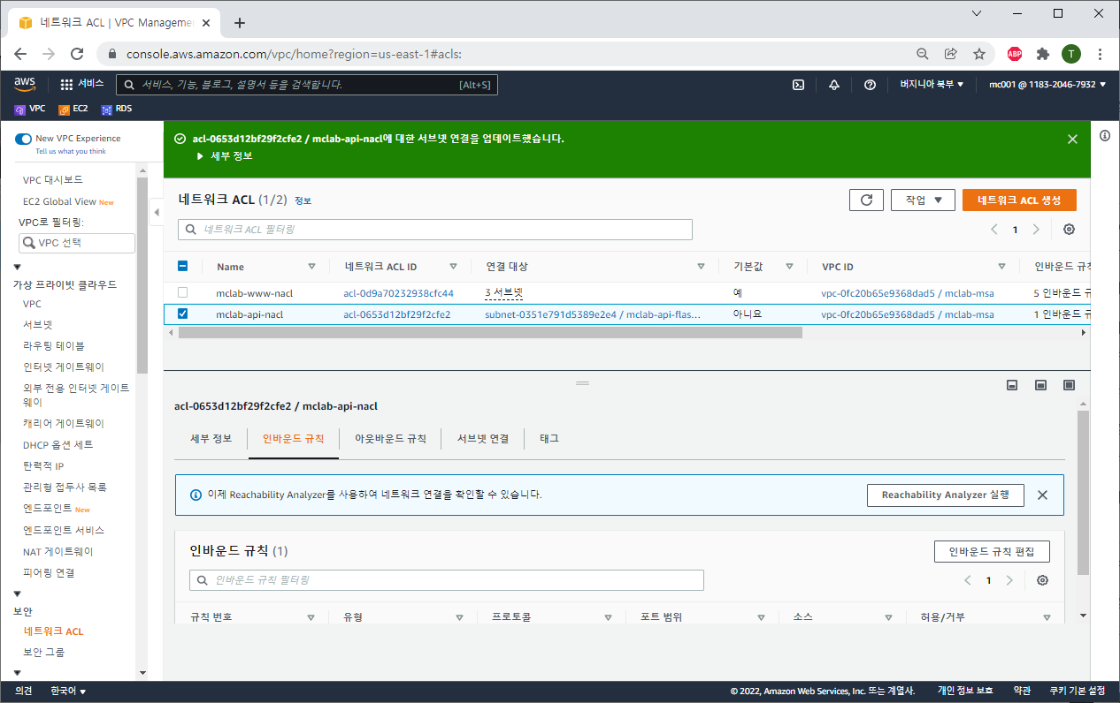

인바운드 규칙 – 인바운드 규칙 편집 클릭

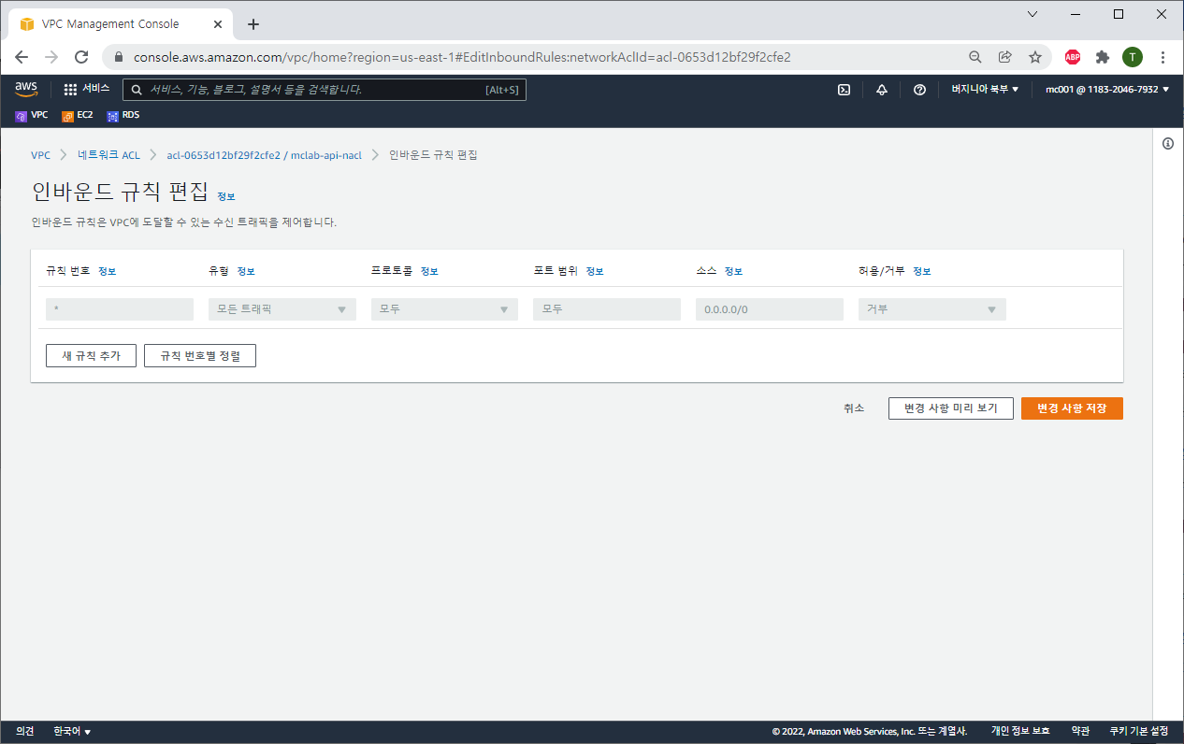

클릭 후 화면

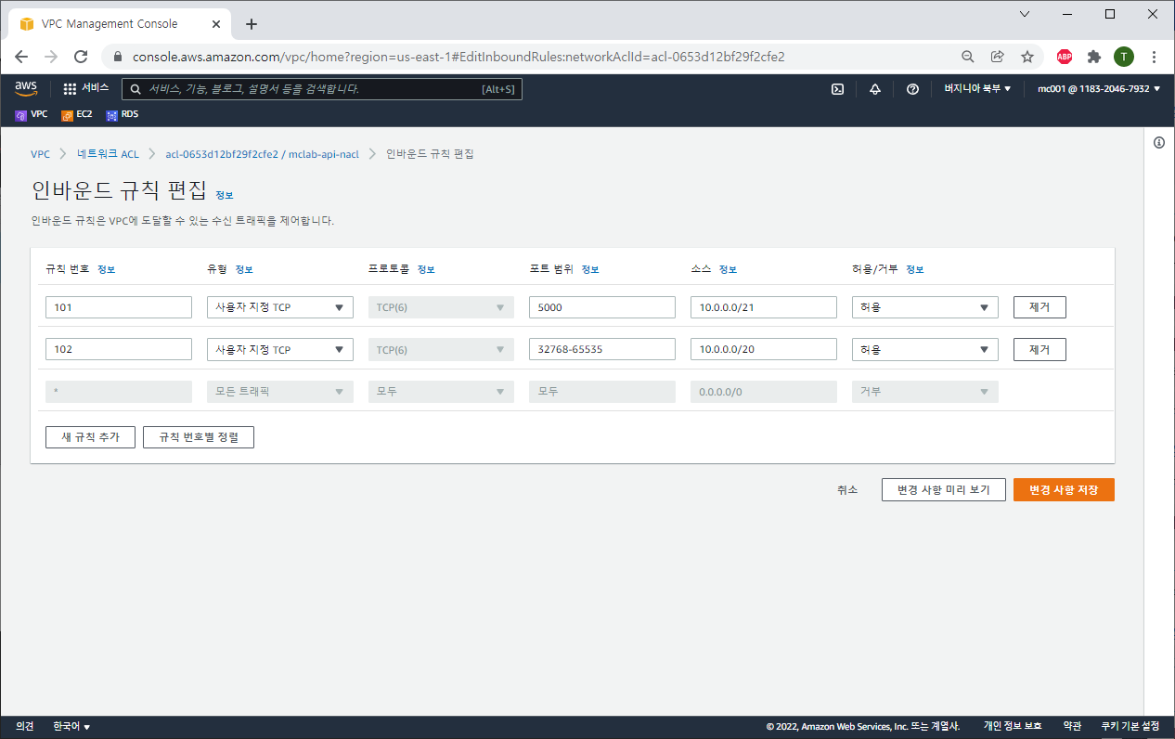다음과 같이 규칙 설정 후 변경 사항 저장 클릭

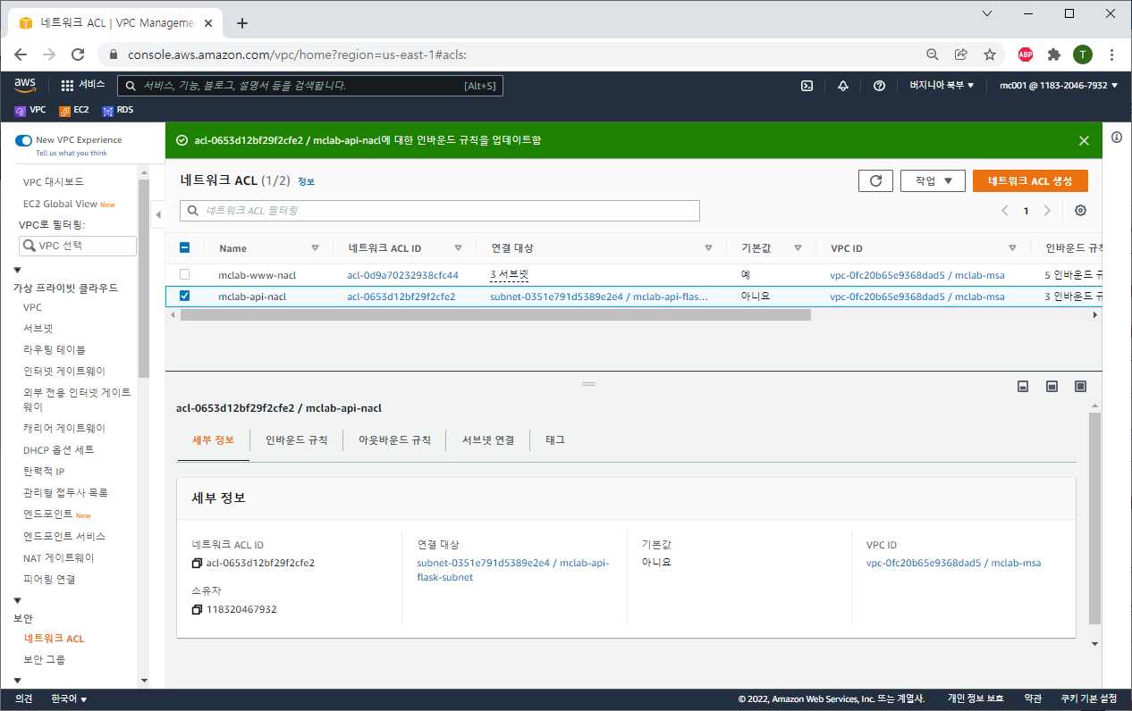

아웃바운드 규칙 선택

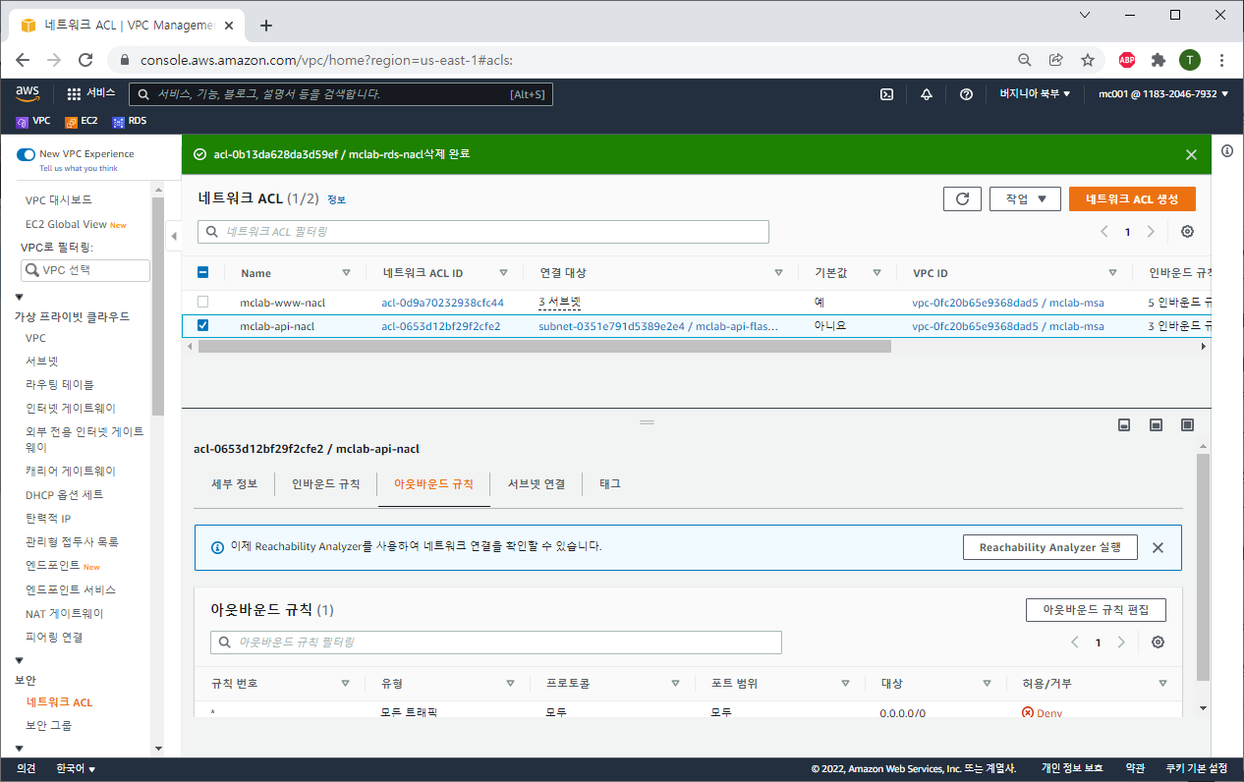

아웃바운드 규칙 편집 클릭

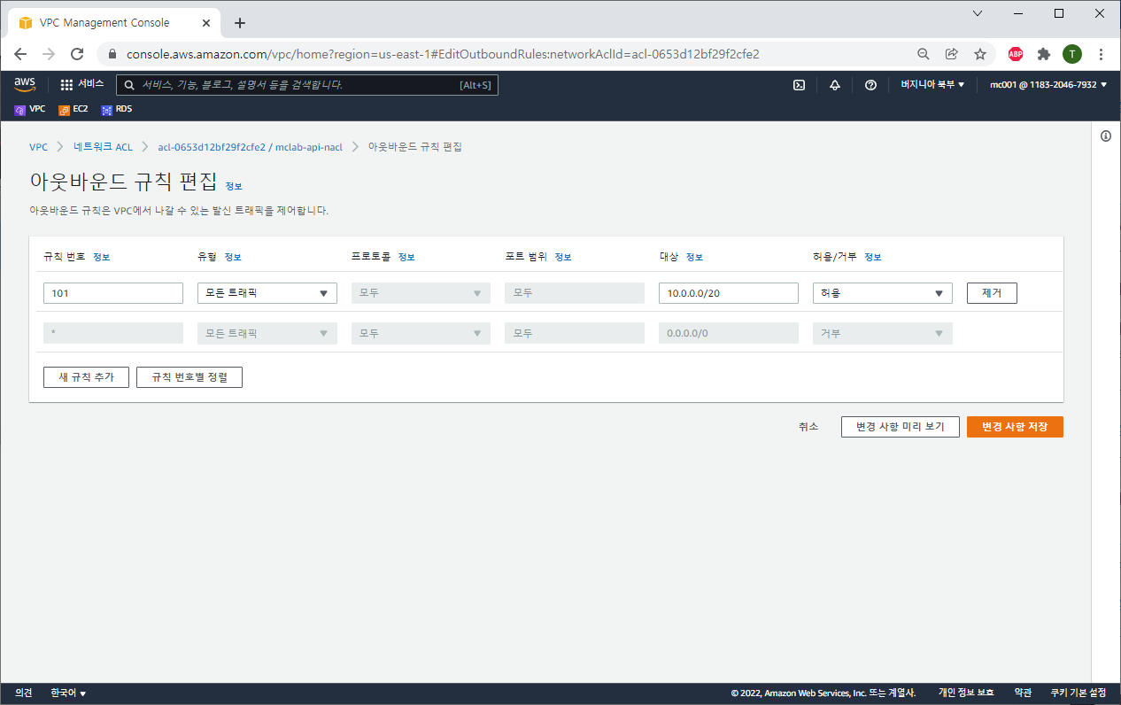

다음과 같이 설정 후 변경 사항 저장 클릭

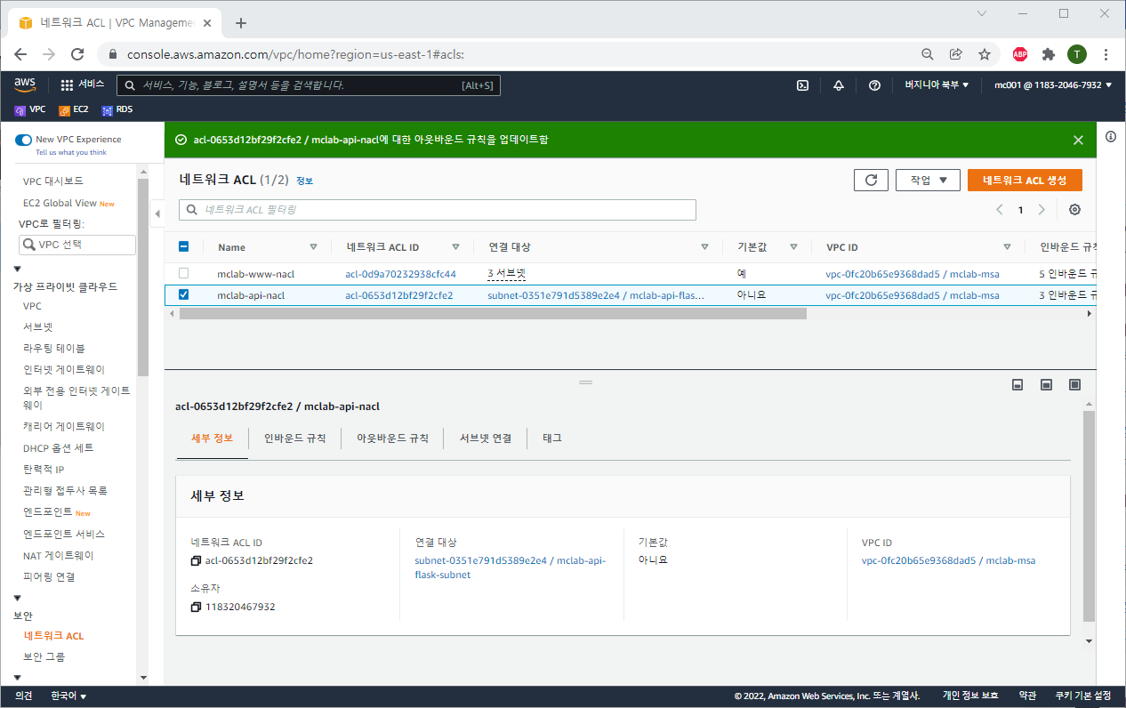

네트워크 acl 생성 클릭

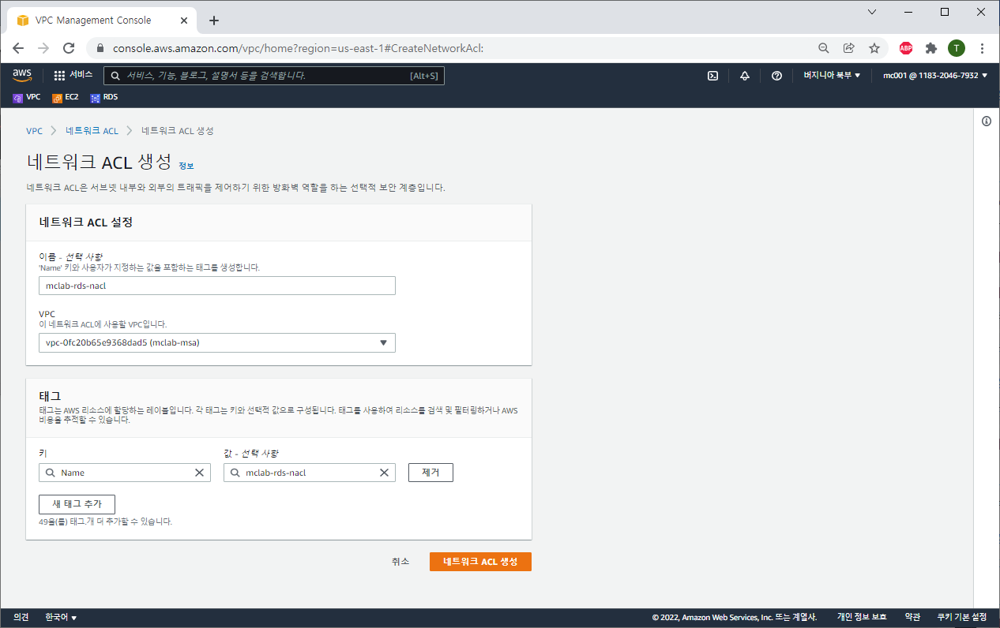

Rds nacl 이름 입력 및 VPC 선택 – 네트워크 acl 생성 클릭

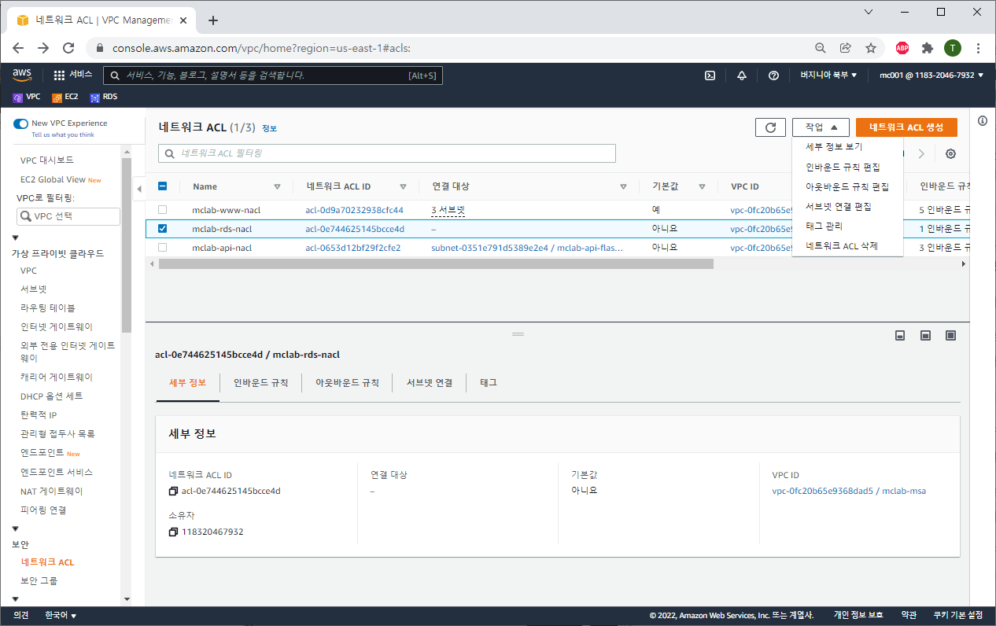

Rds-nacl 체크 – 작업 – 서브넷 연결 편집 클릭

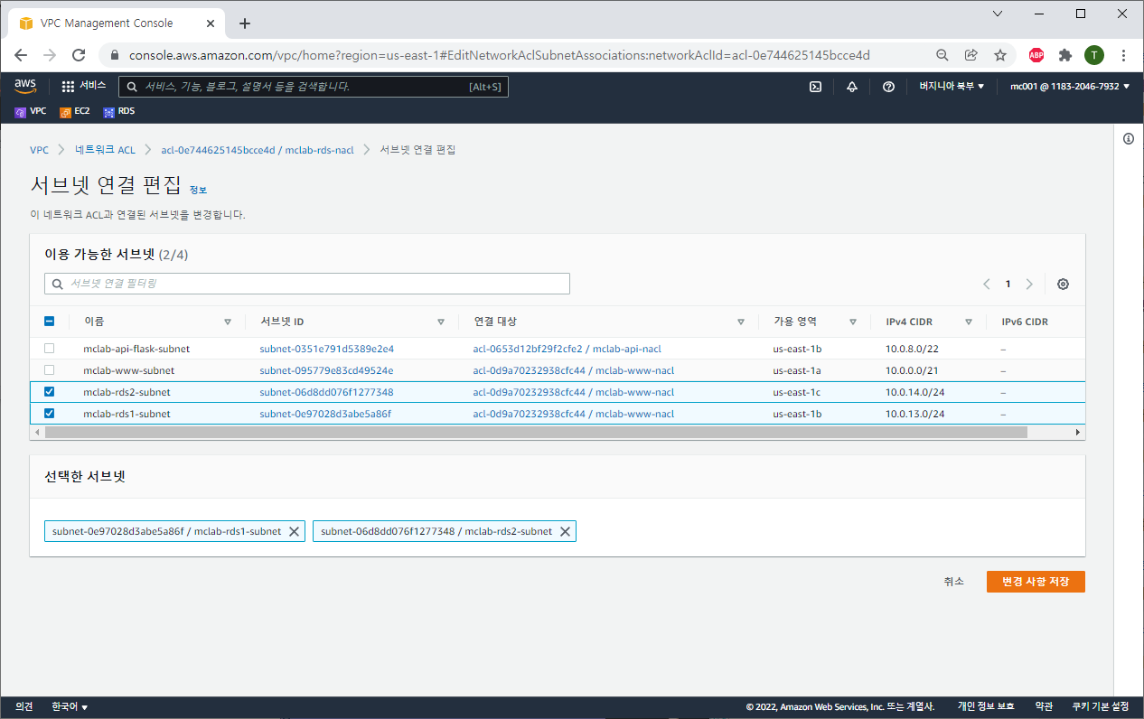

Rds1 /rds2 서브넷 체크 – 변경 사항 저장 클릭

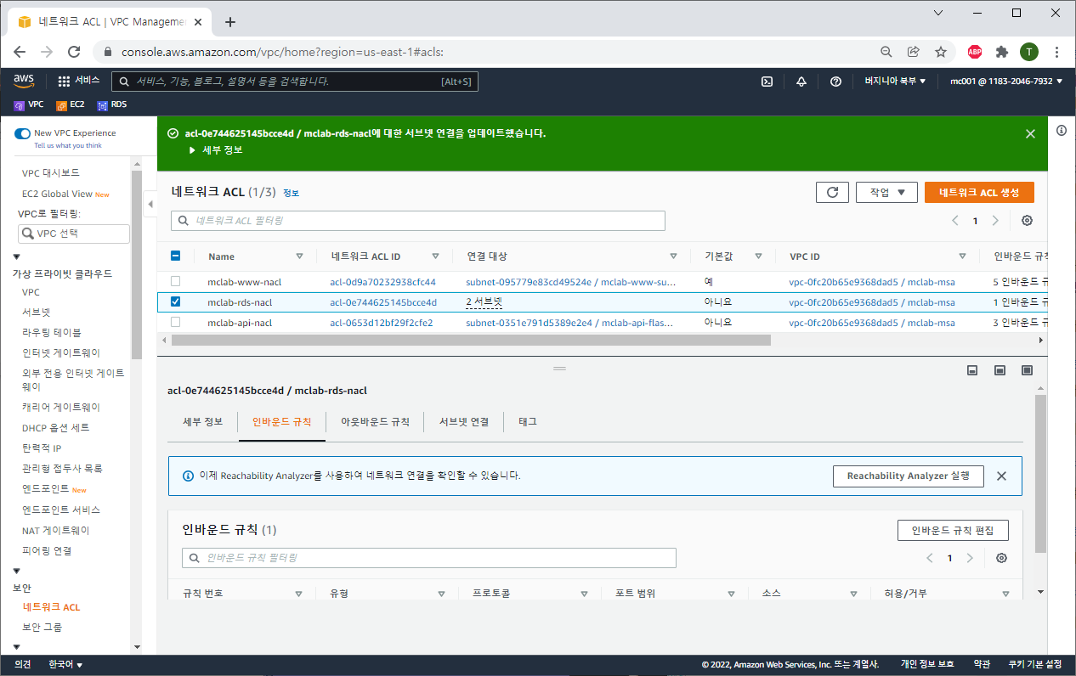

인바운드 – 인바운드 규칙 편집 클릭

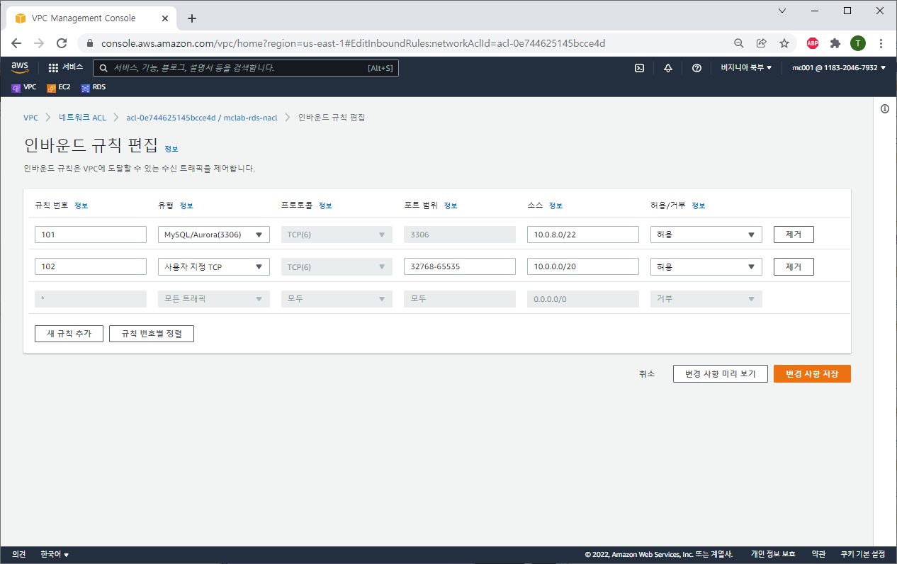

다음과 같이 설정 후 저장

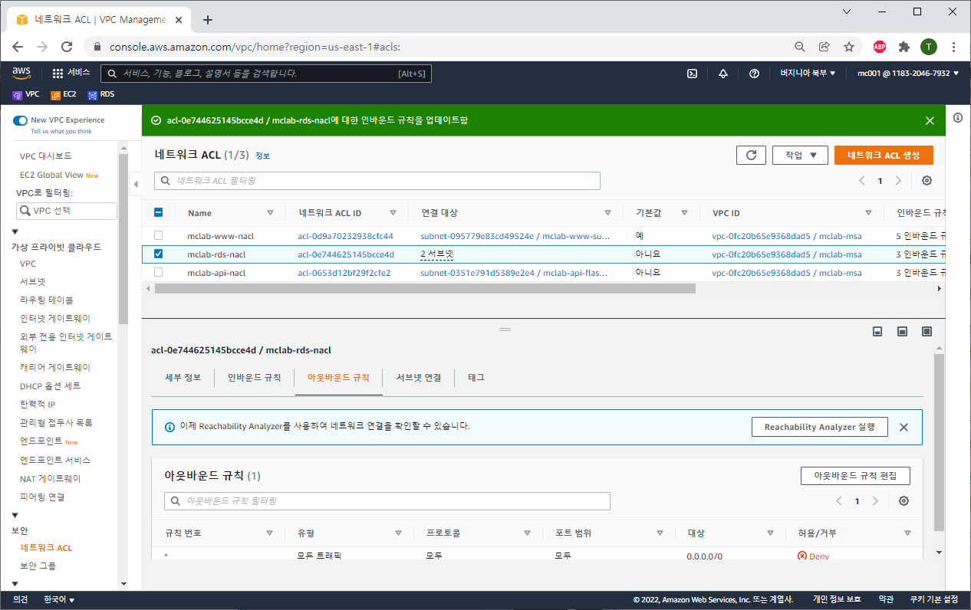아웃바운드 규칙 – 아웃바운드 규칙 편집

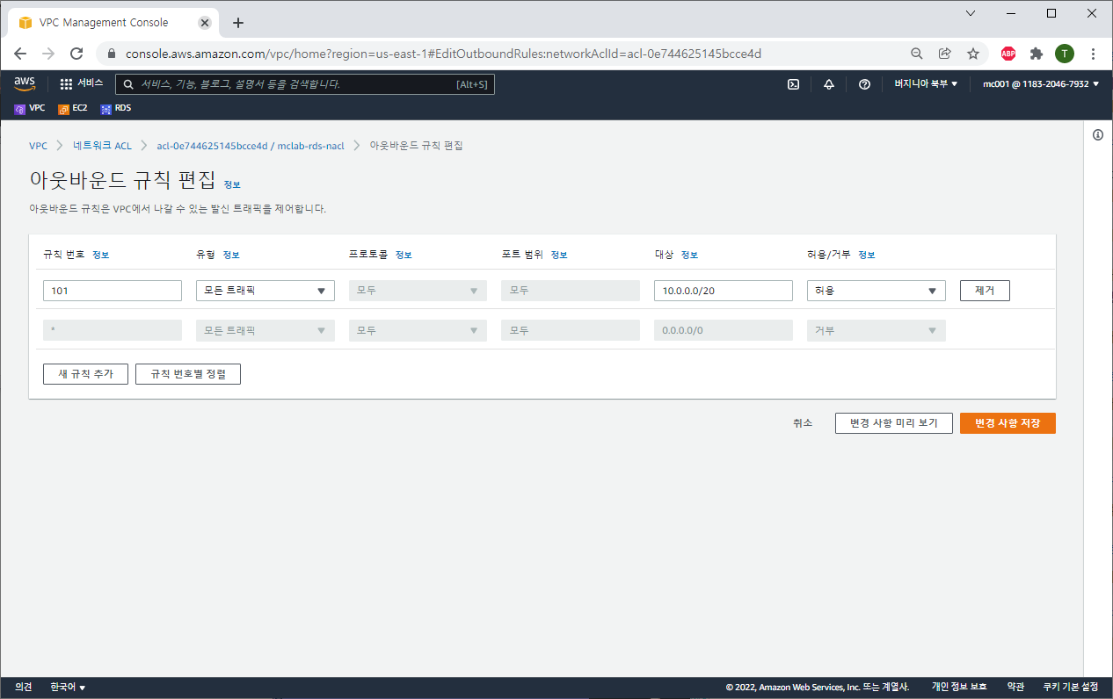

다음과 같이 설정 후 저장

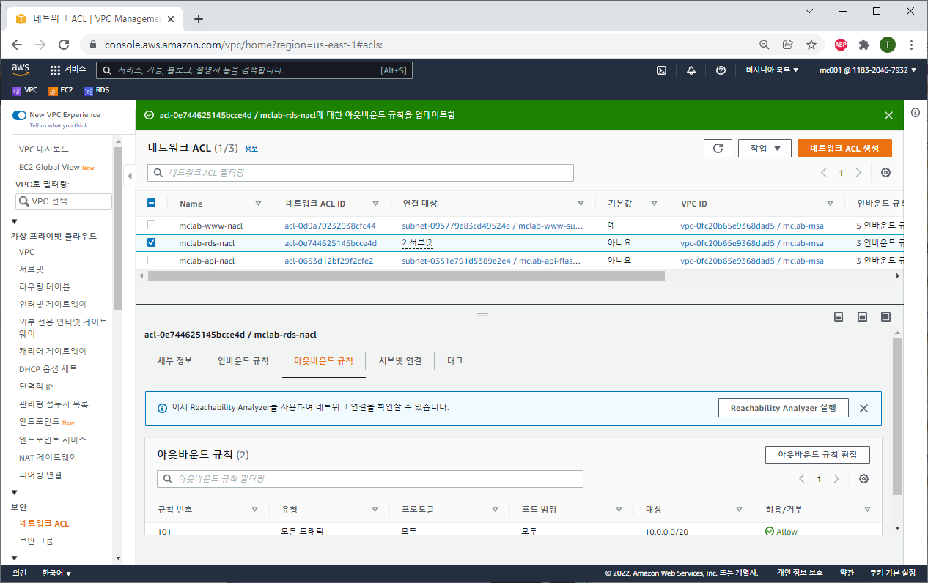

저장 후 화면 – 보안 그룹 클릭

## 6) 네트워크 보안 그룹 생성 : 용도별 생성 및 인/아웃 바운드 생성하기

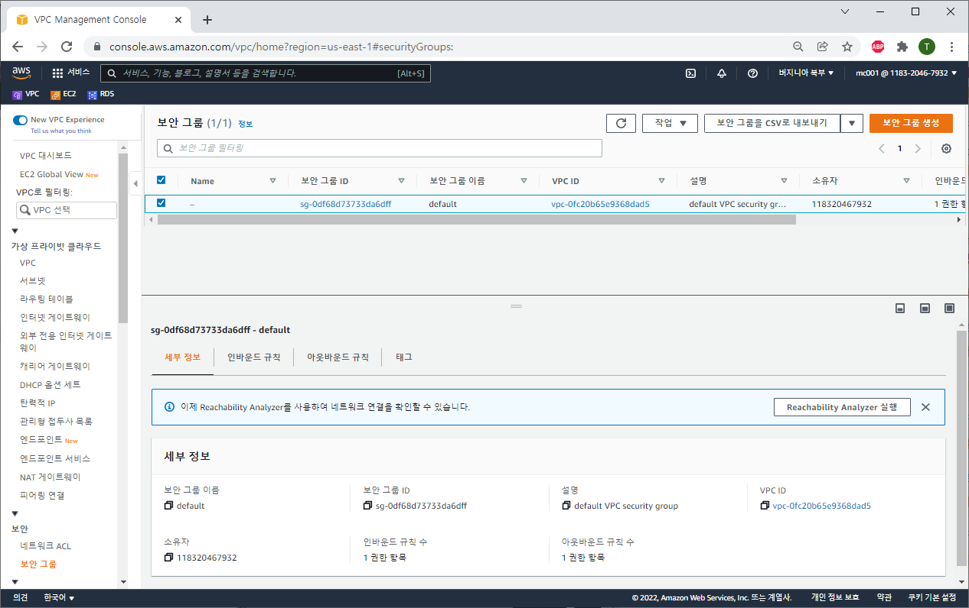

처음 화면

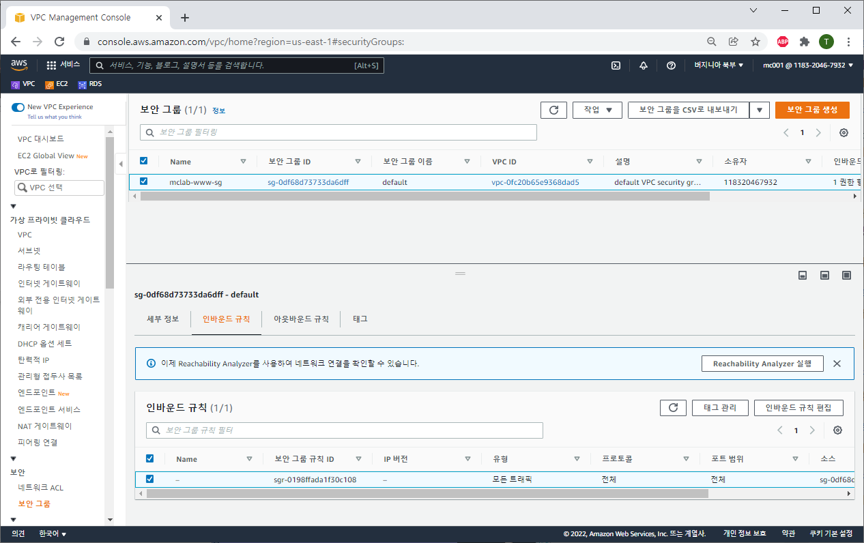

기본 sg 이름 변경 – 인바운드 – 인바운드 규칙 편집 클릭

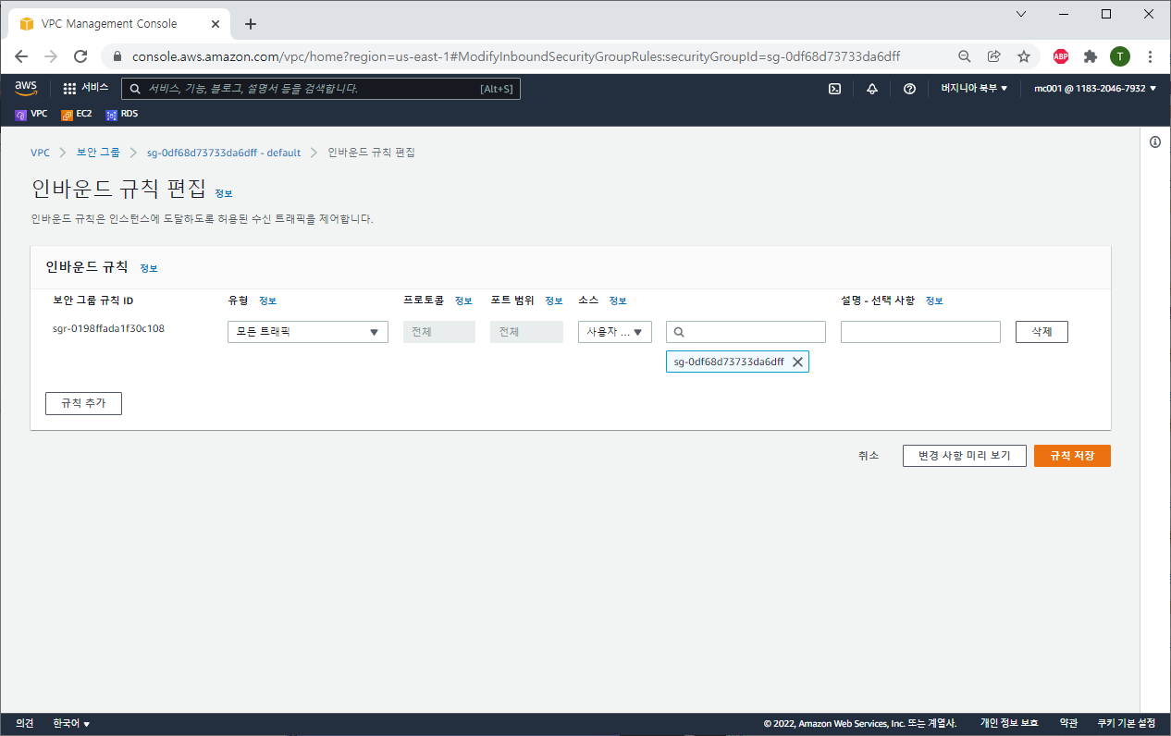

클릭 후 화면 – 기존 그룹 삭제 – 규칙 추가

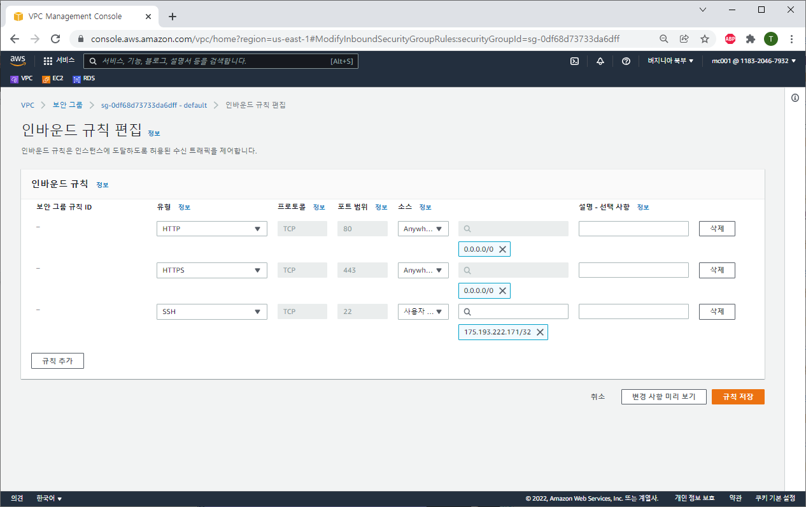

다음과 같이 편집 후 저장

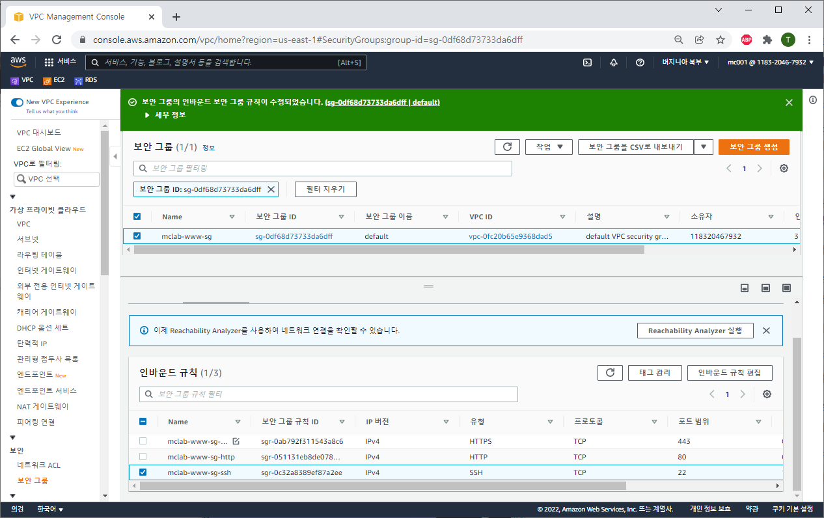

인바운드 규칙 이름 설정 – 아웃바운드 규칙 선택

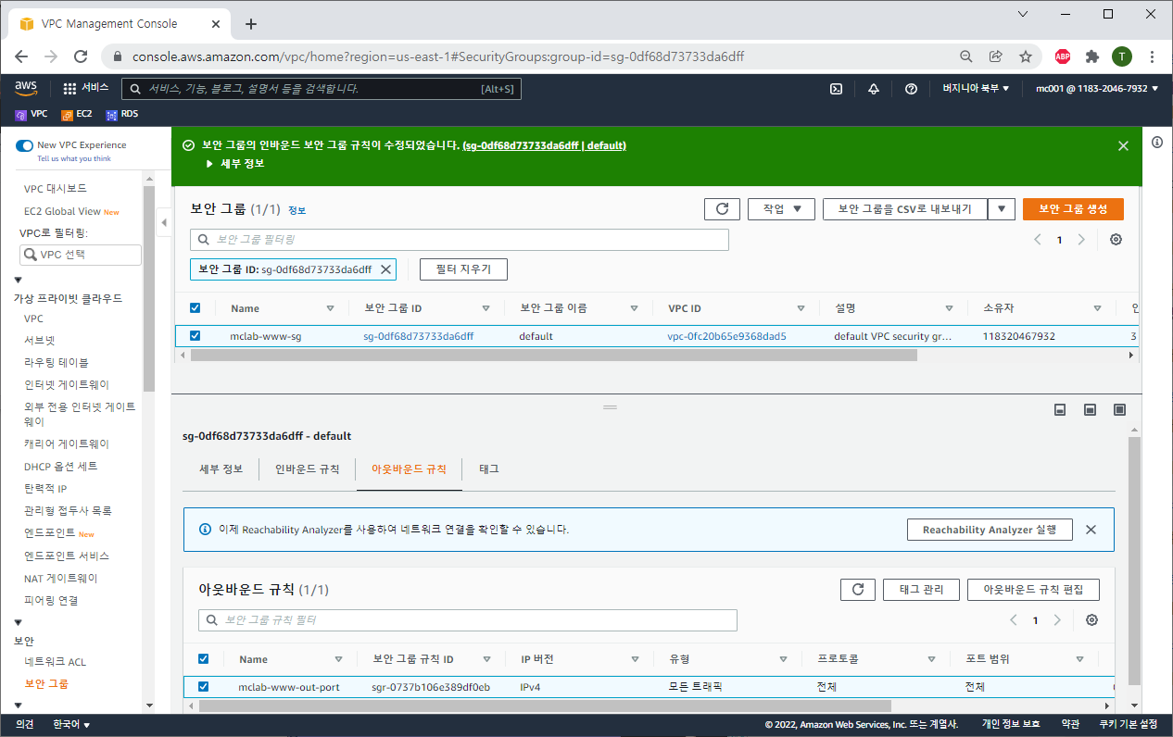

아웃바운드 규칙 이름 변경 – 보안 그룹 생성 클릭

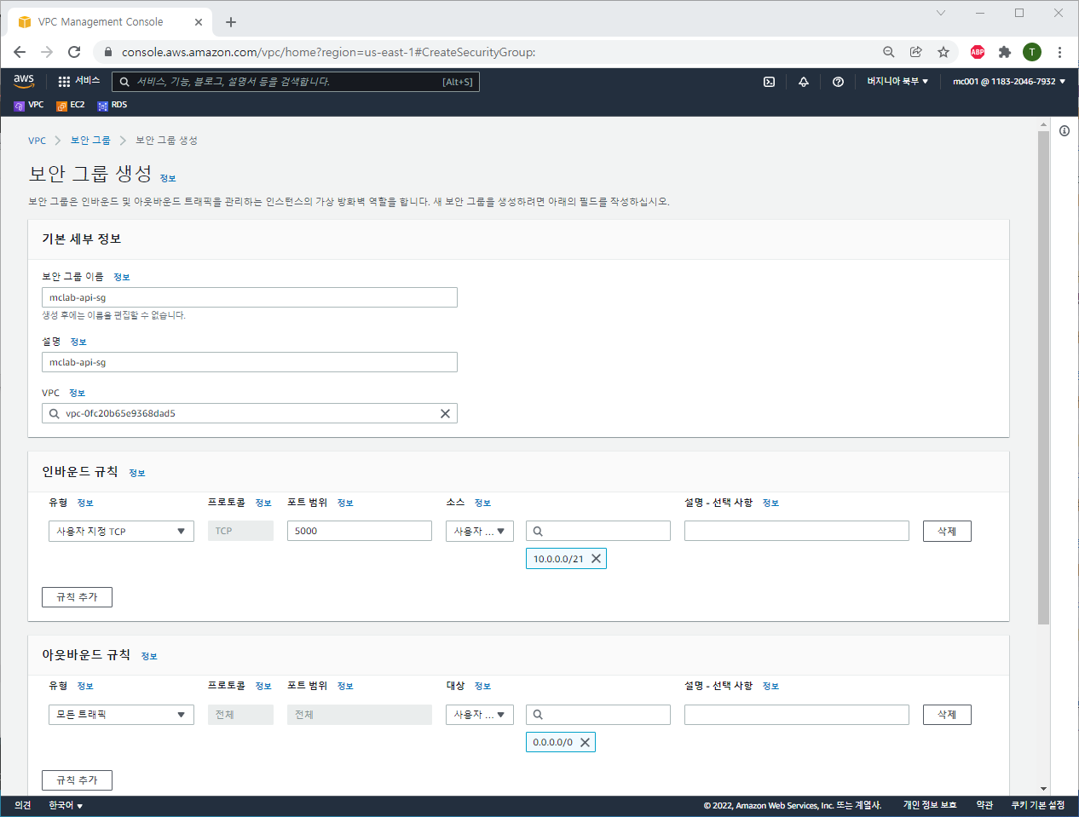

Api 보안 그룹 이름/설명 입력 – 인바운드/아웃바운드 규칙 다음과 같이 편집

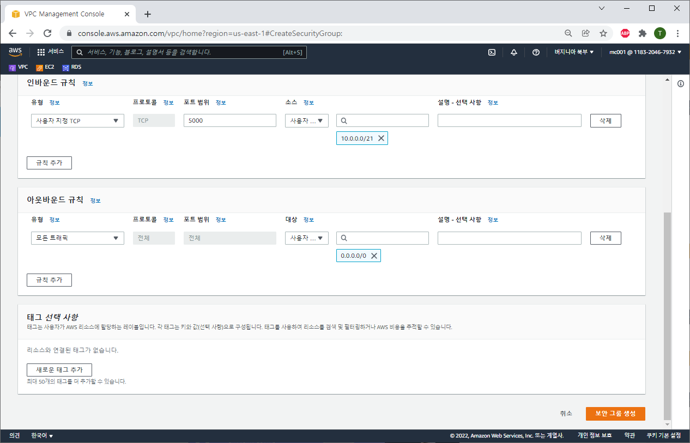

생성 클릭

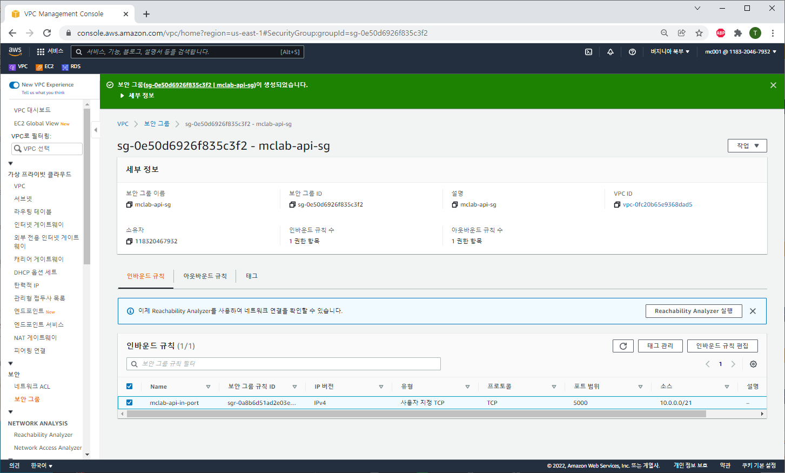

인바운드 이름 변경

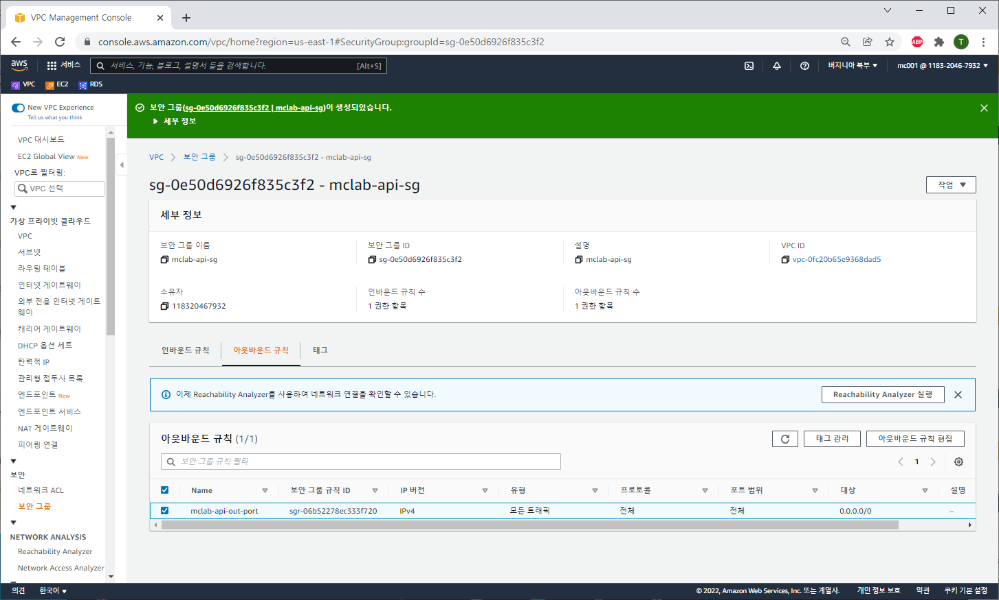

아웃바운드 이름 변경 – 보안그룹 클릭

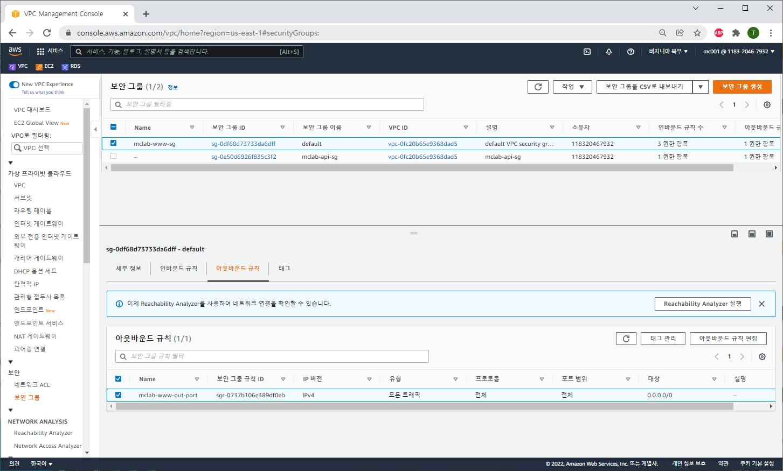

클릭 후 화면

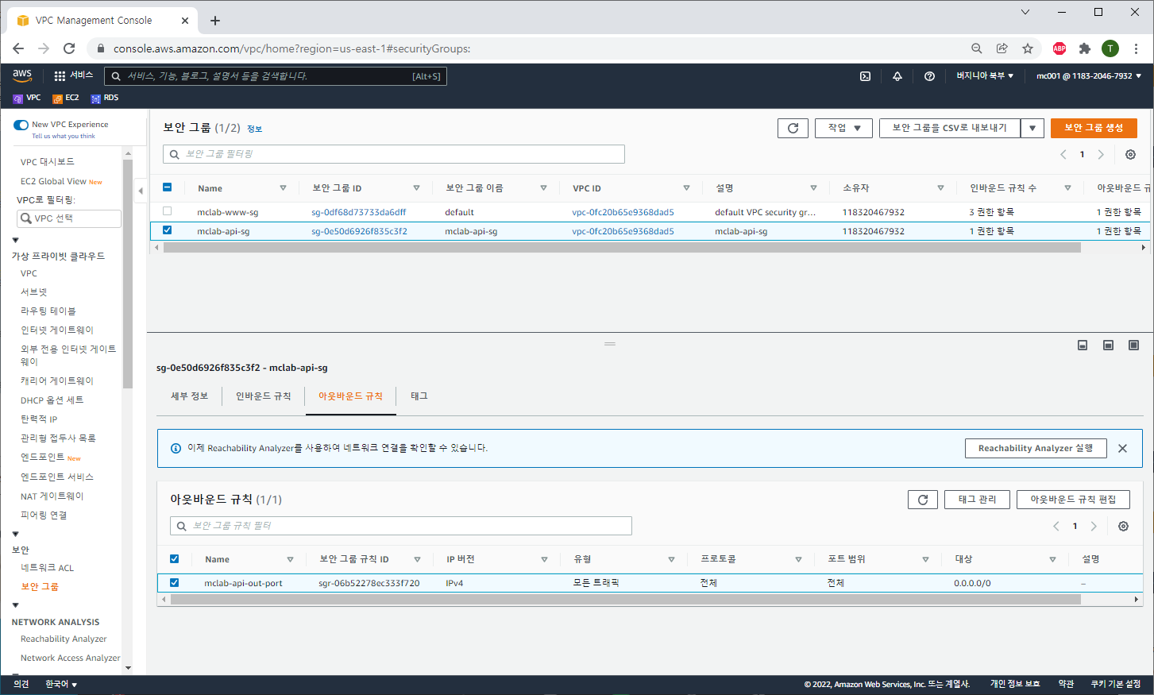

Api sg 이름 설정 – 보안 그룹 생성 클릭

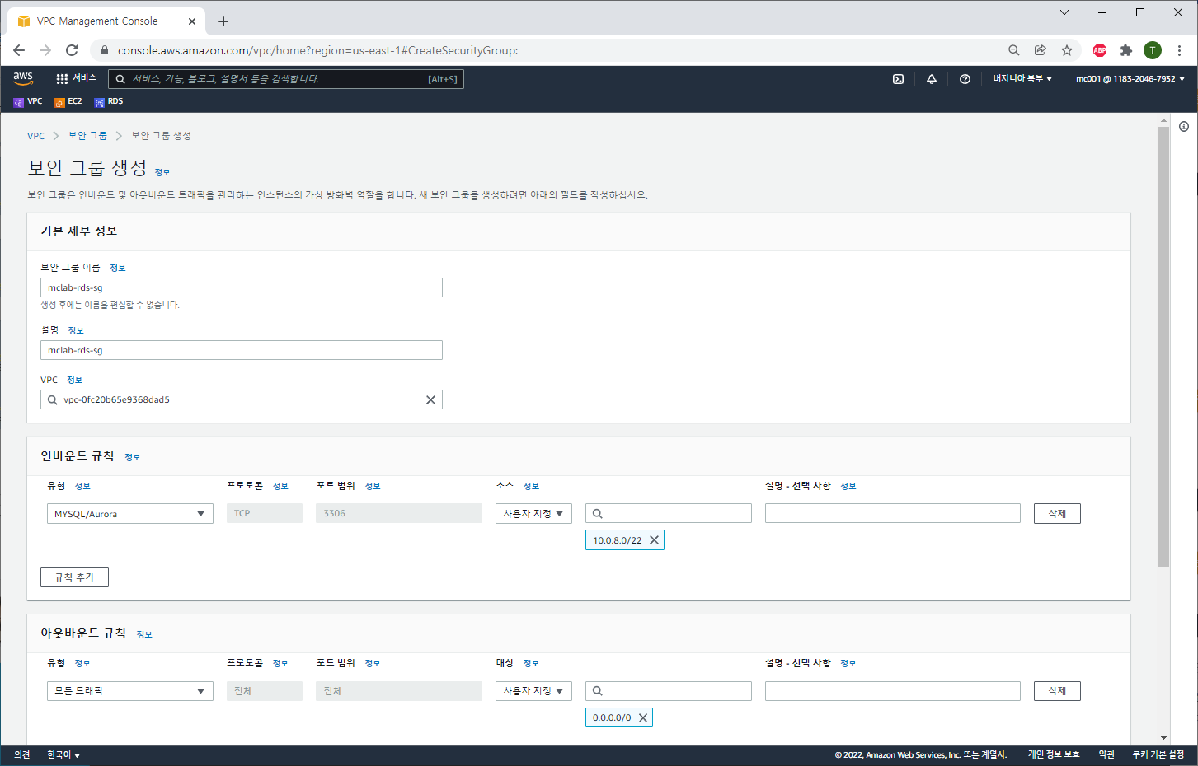

다음과 같이 설정

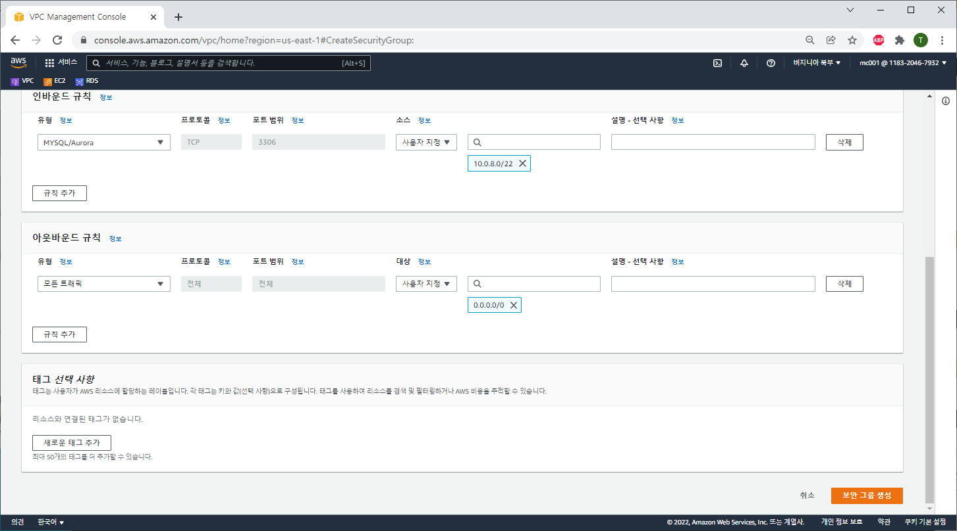

보안 그룹 생성 클릭

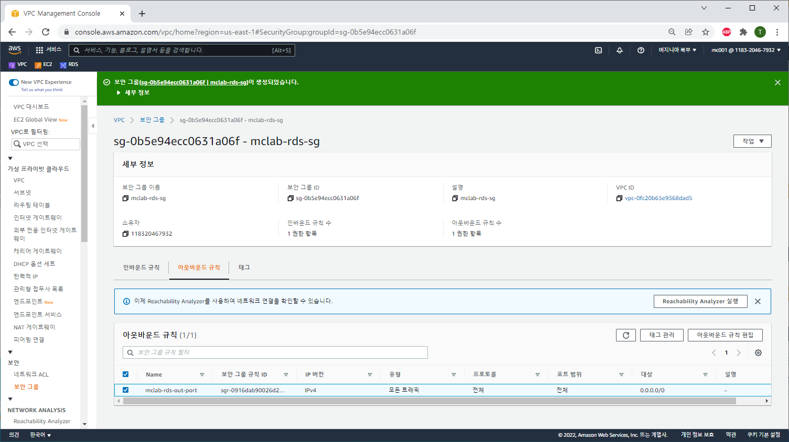

아웃바운드 이름 설정

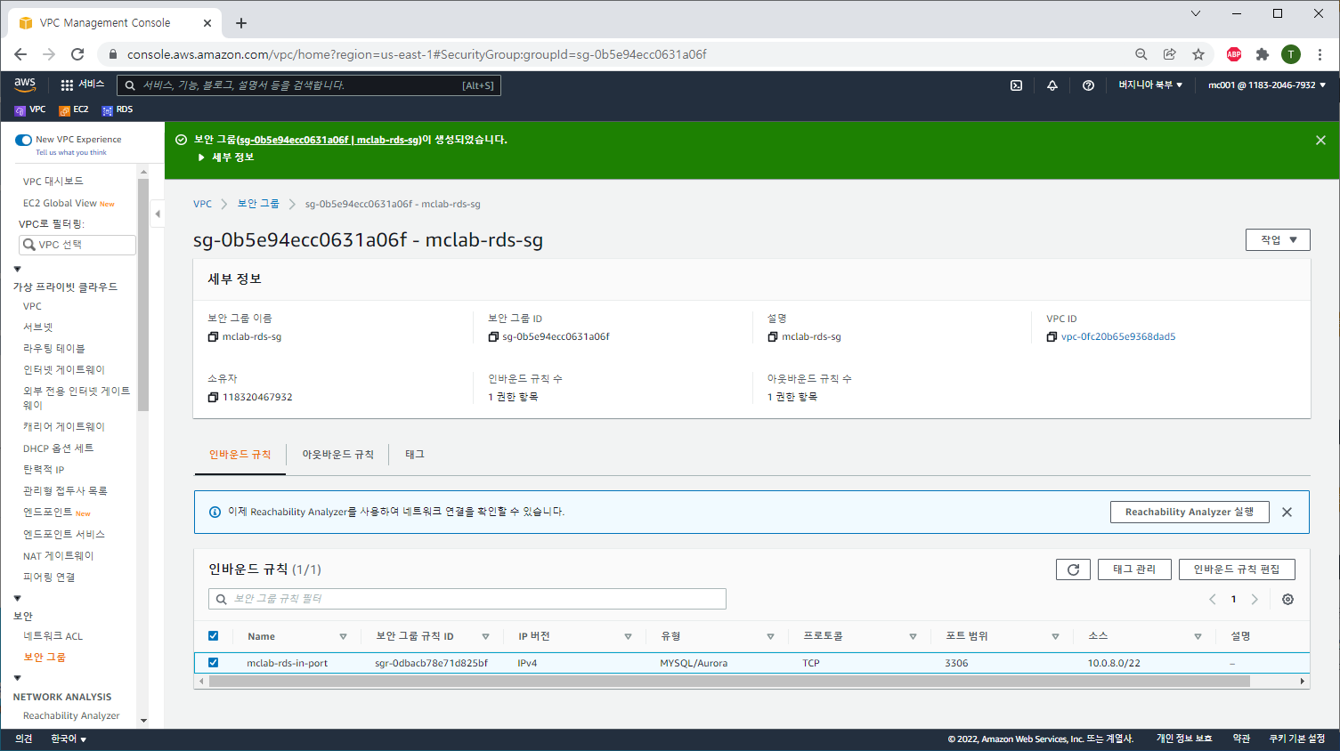

인바운드 이름 설정 – 보안그룹 클릭

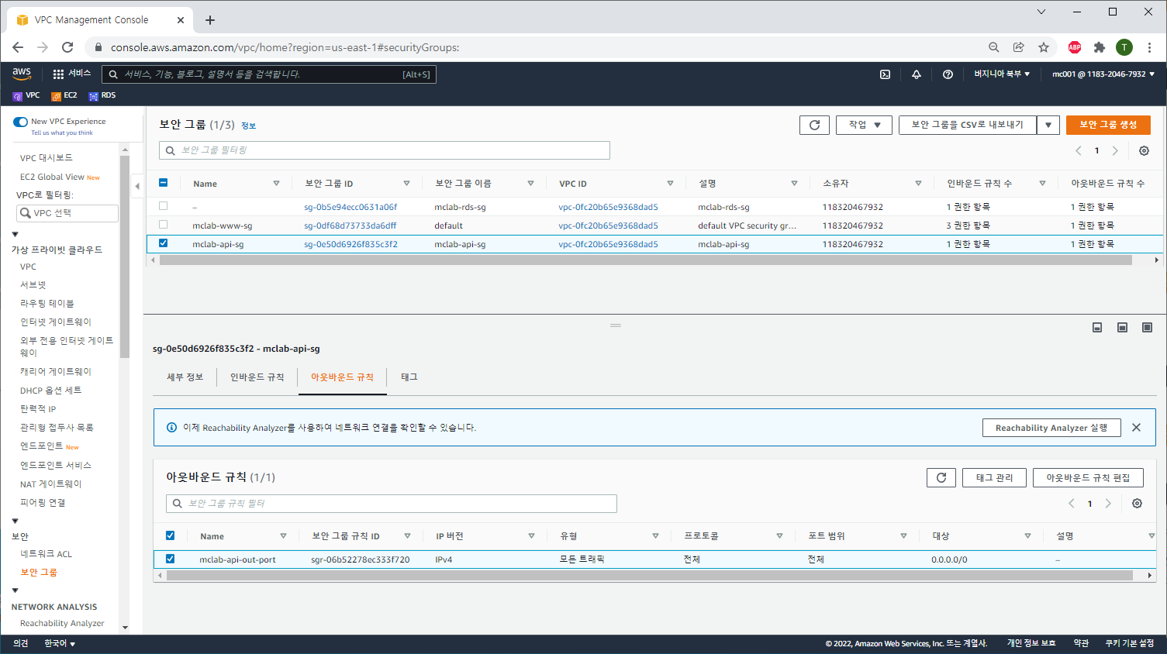

클릭 후 화면

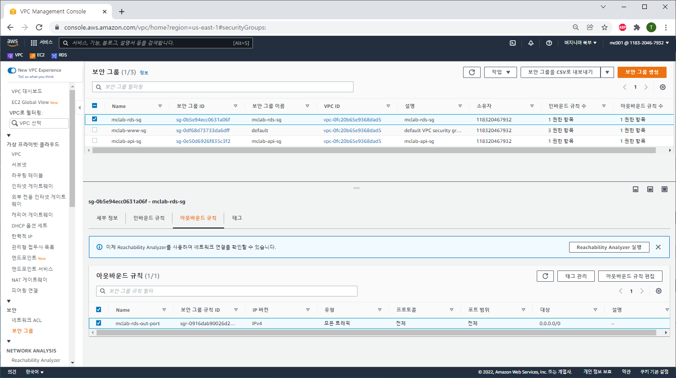

Rds-sg 이름 설정 -> EC2 클릭

# EC2 생성 및 접속

## EC2 인스턴스 생성 : 용도별 생성 Web과 WAS

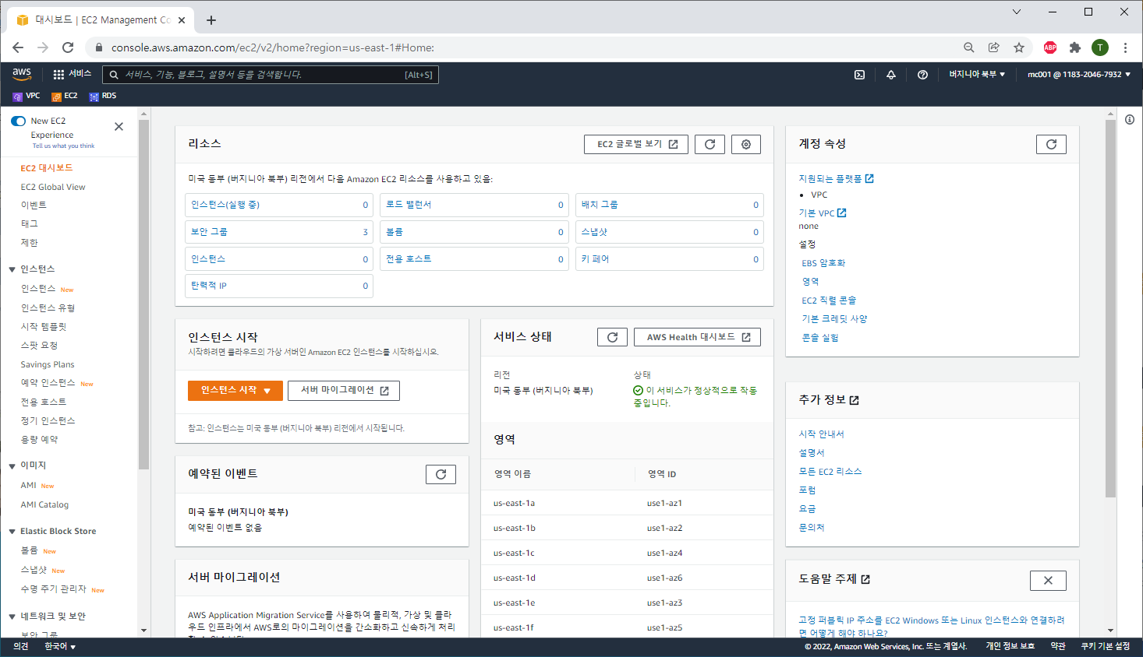

EC2 대시보드 화면 – 인스턴스 클릭

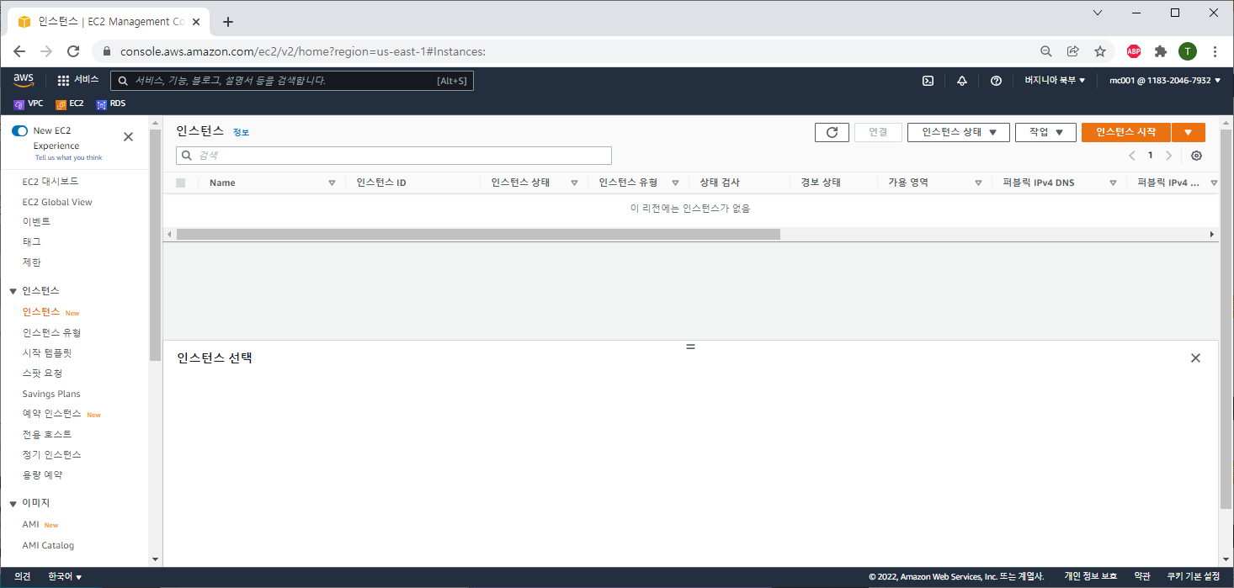

인스턴스 시작 클릭

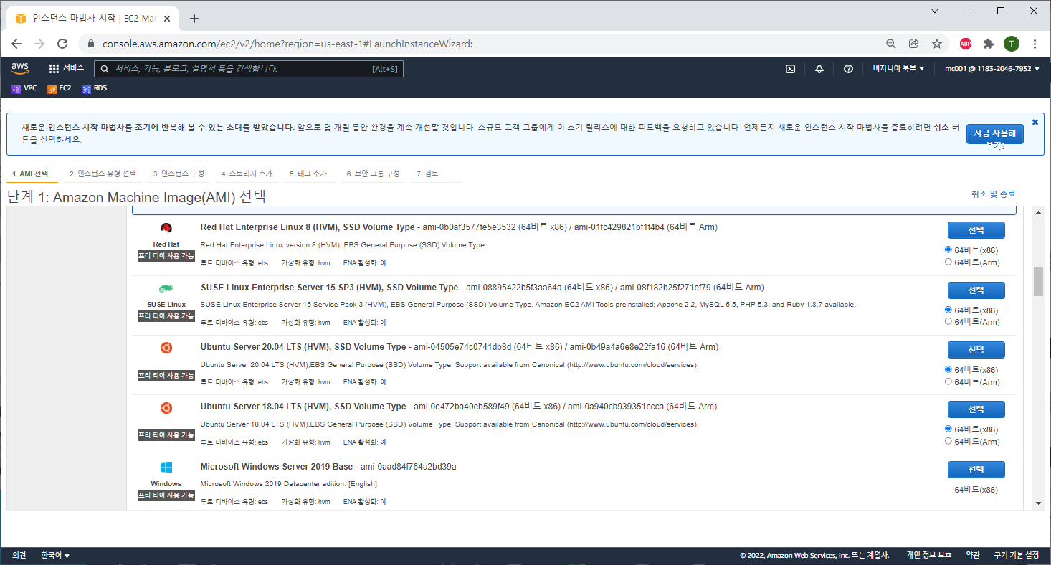

Ubuntu Server 20.04 LTS 64비트(x86)선택

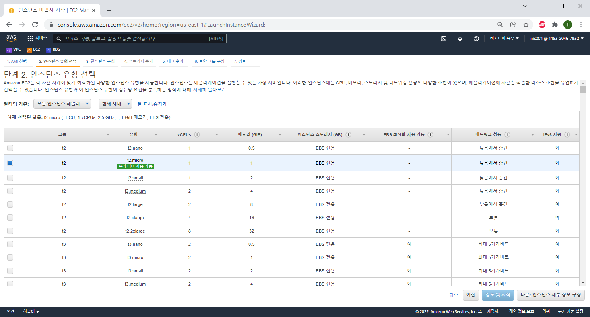

T2.micro 체크 – “다음:인스턴스 세부 정보 구성” 클릭

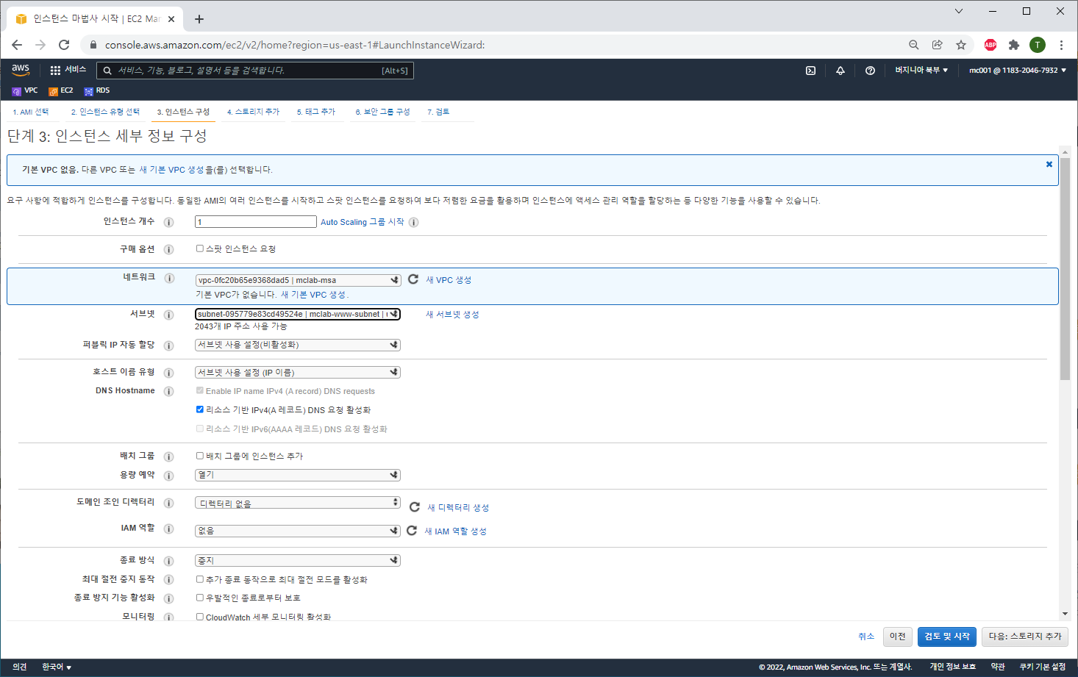

서브넷 : mclab-www-subnet 선택 – 나머지 그대로 – 다음:스토리지 추가 클릭

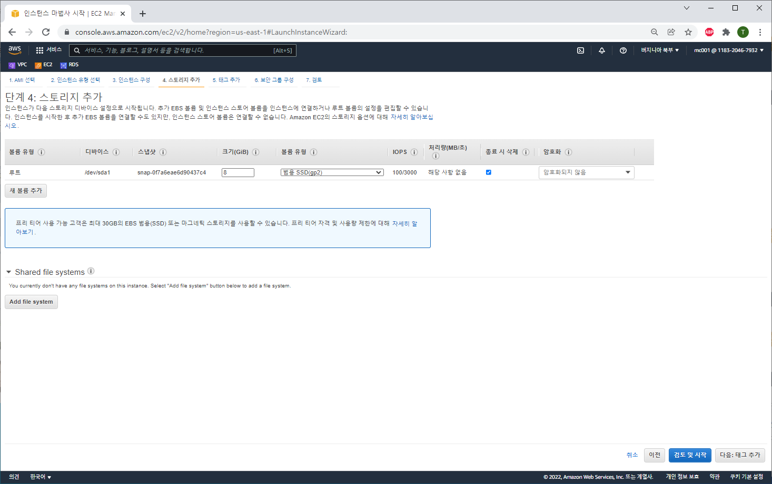

다음:태그 추가 클릭

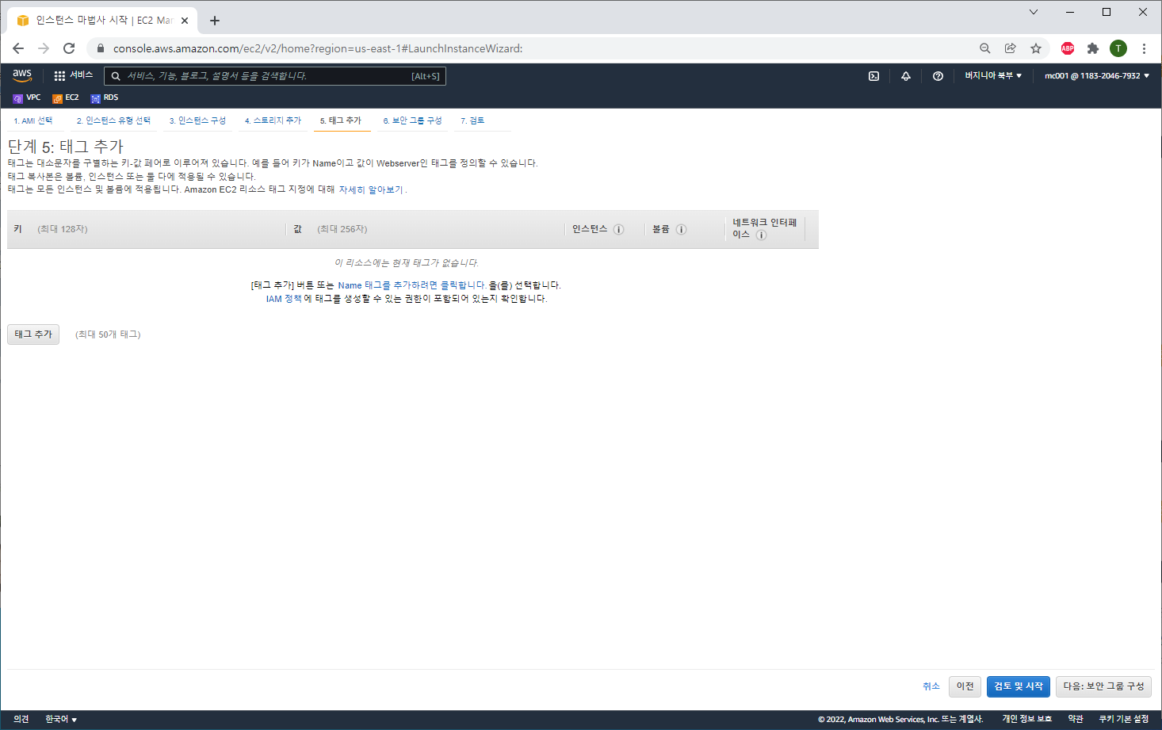”Name태그를 추가하려면 클릭합니다” 클릭

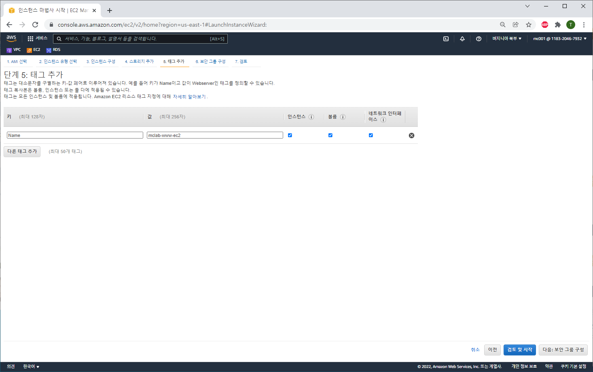

값 입력 – 다음:보안 그룹 구성 클릭

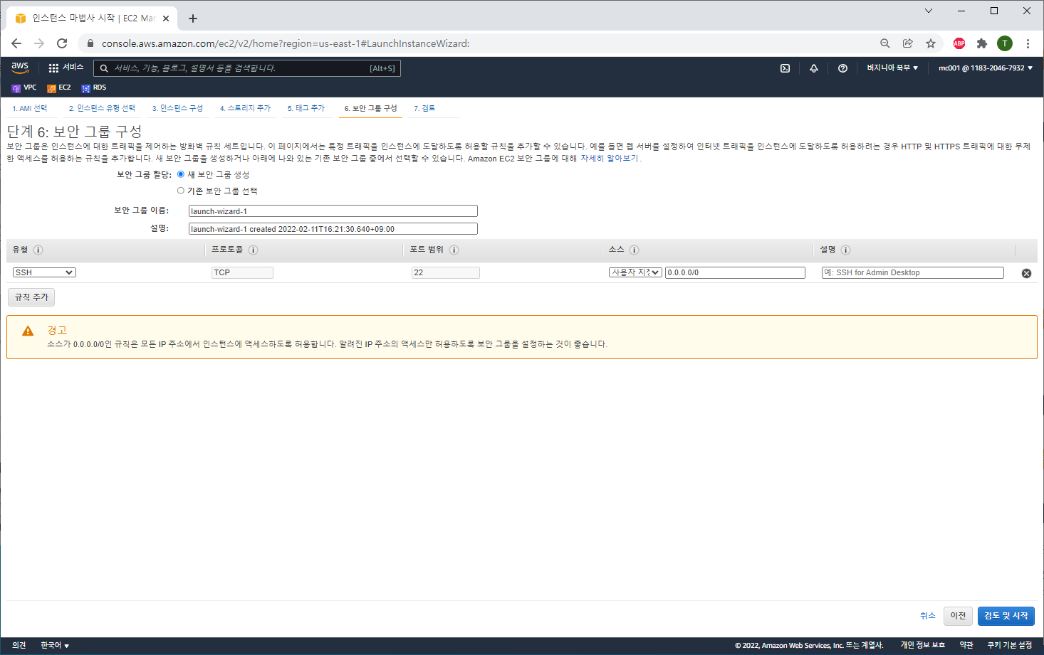처음 화면  
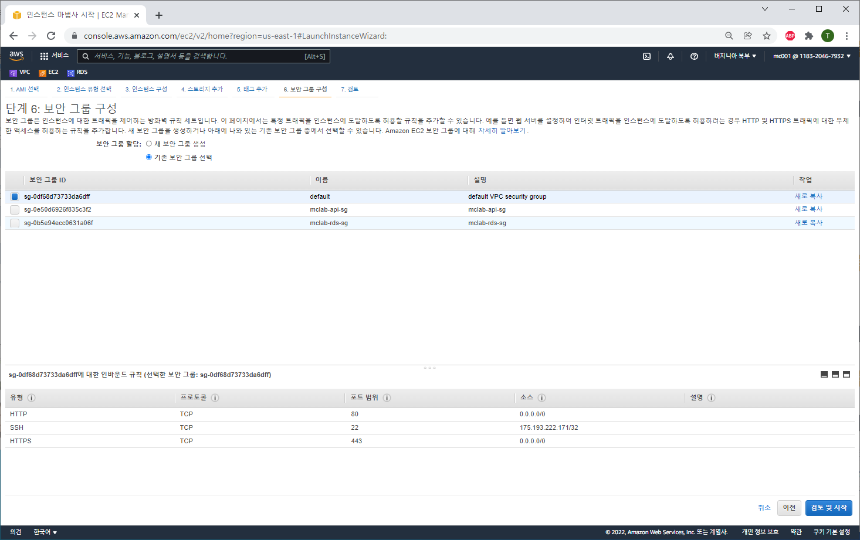

기존 보안 그룹 체크 – default (www-sg) 체크 – 검토 및 시작 클릭

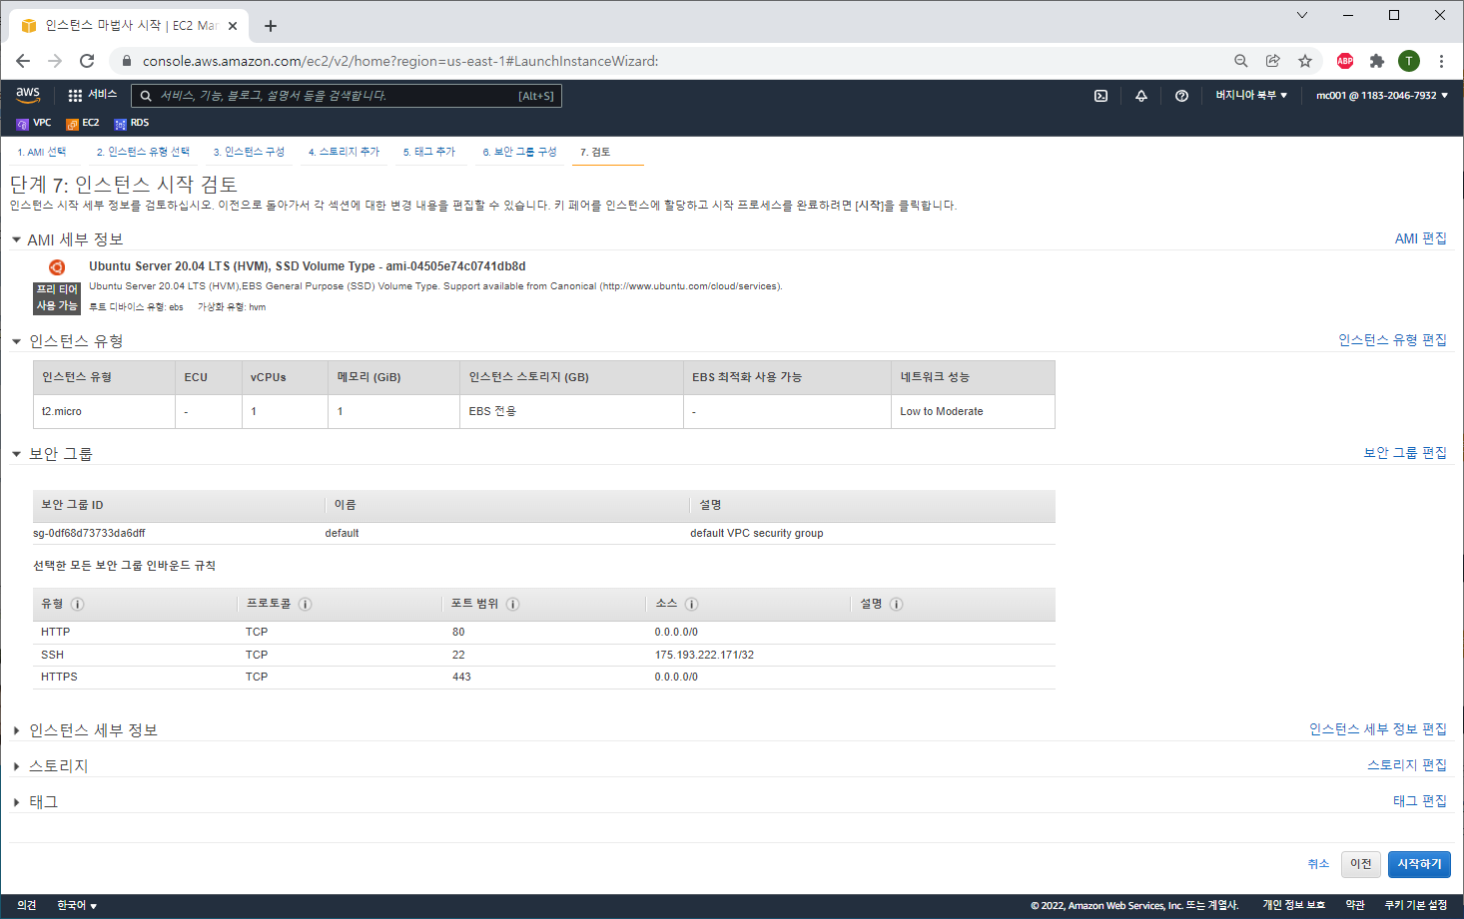

시작하기 클릭

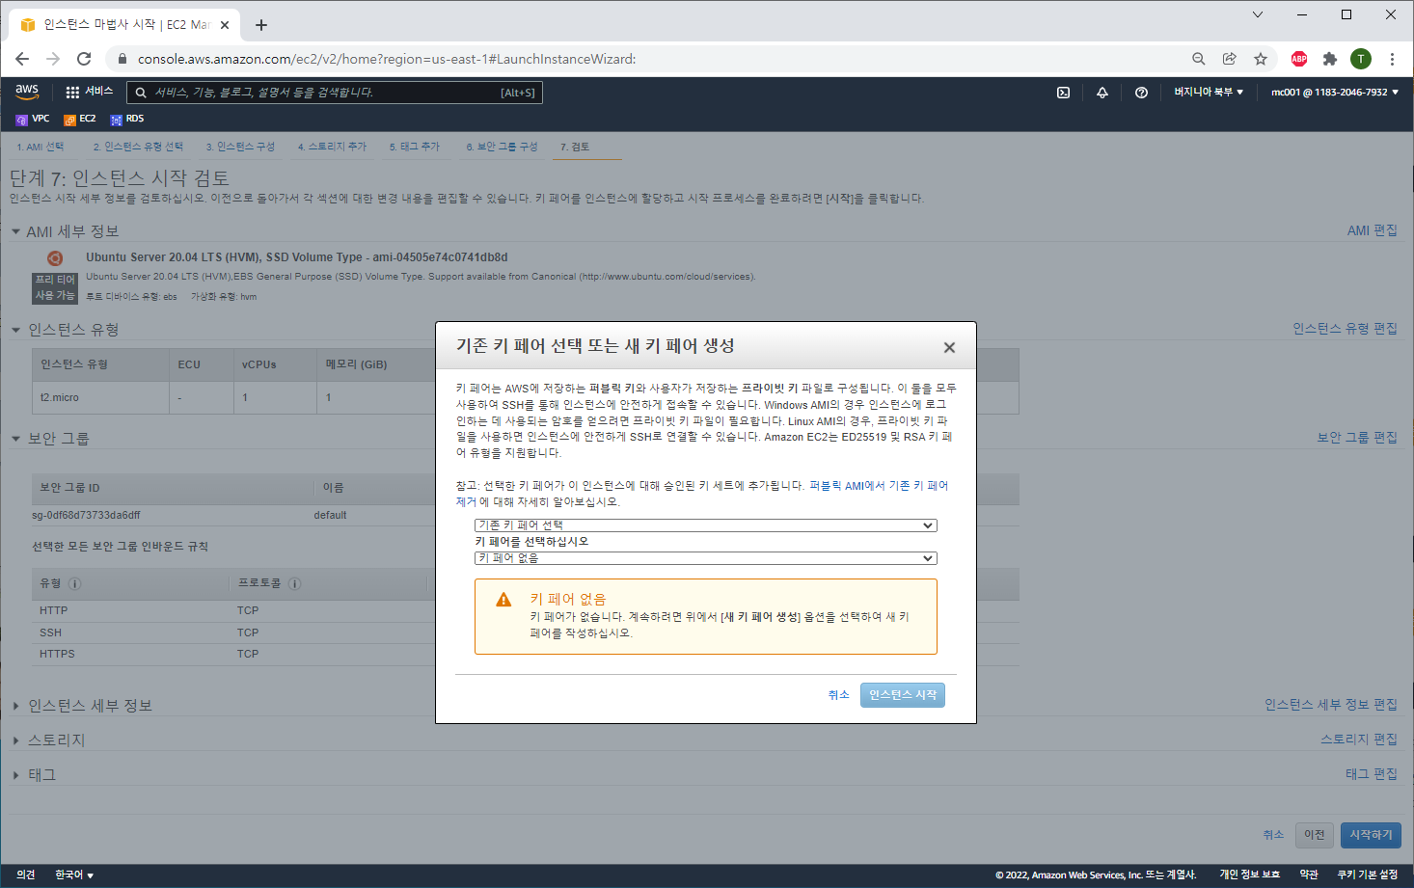

처음 화면

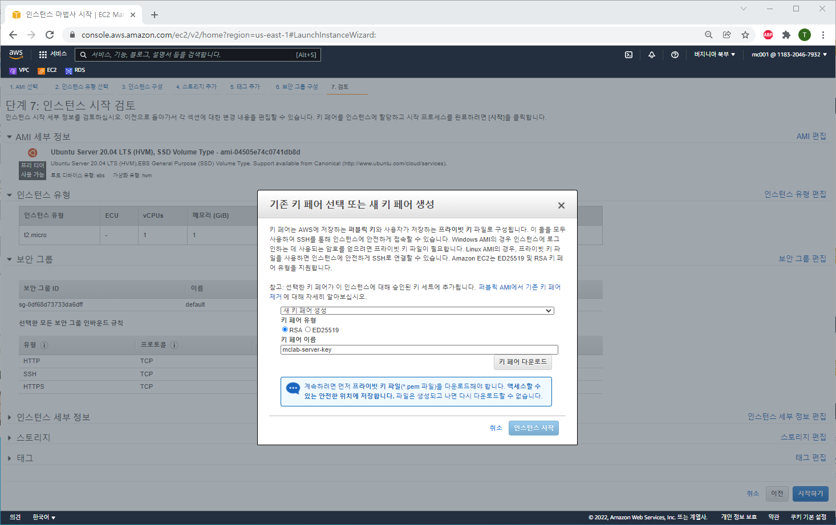새 키 페어 생성 – 키 페어 이름 입력 – 키페어 다운로드

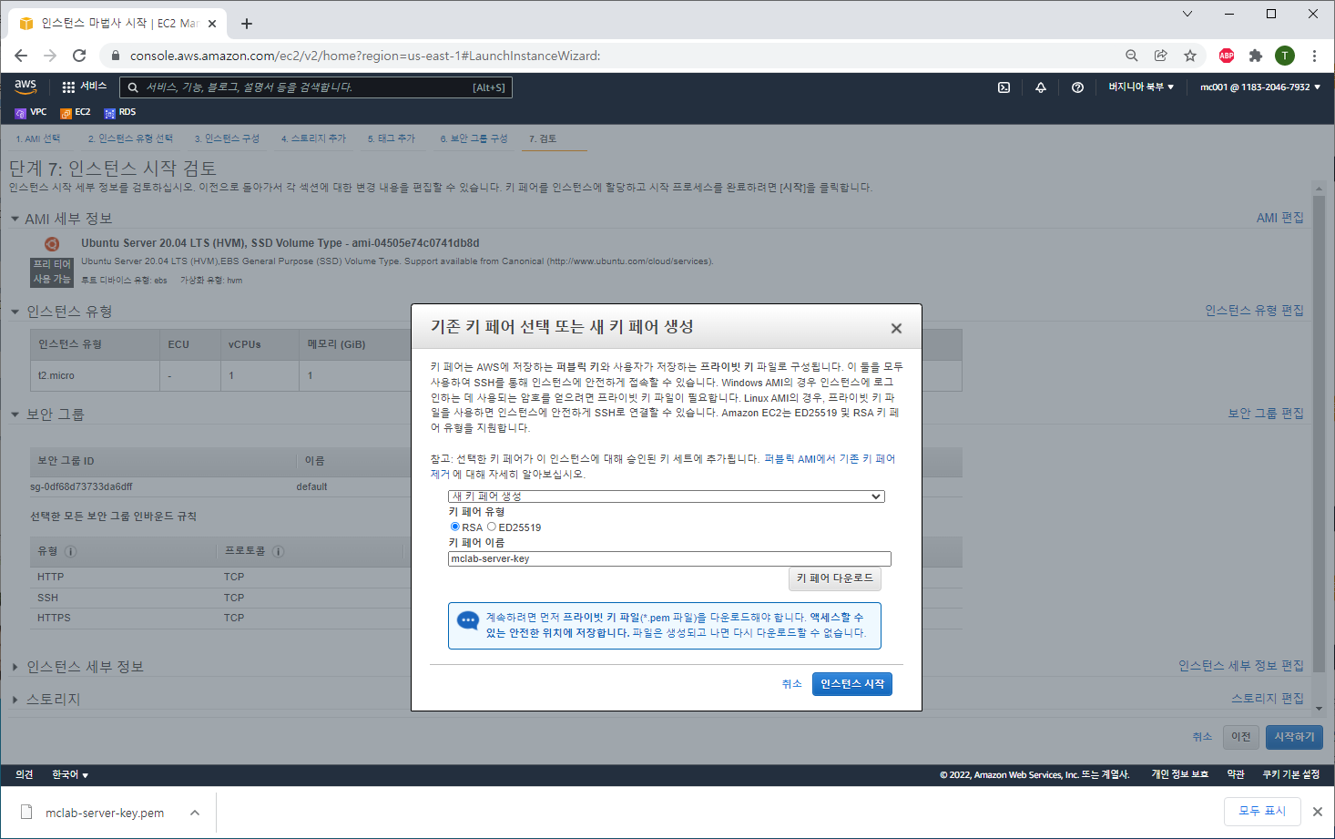다운로드 확인 – 인스턴스 시작 클릭

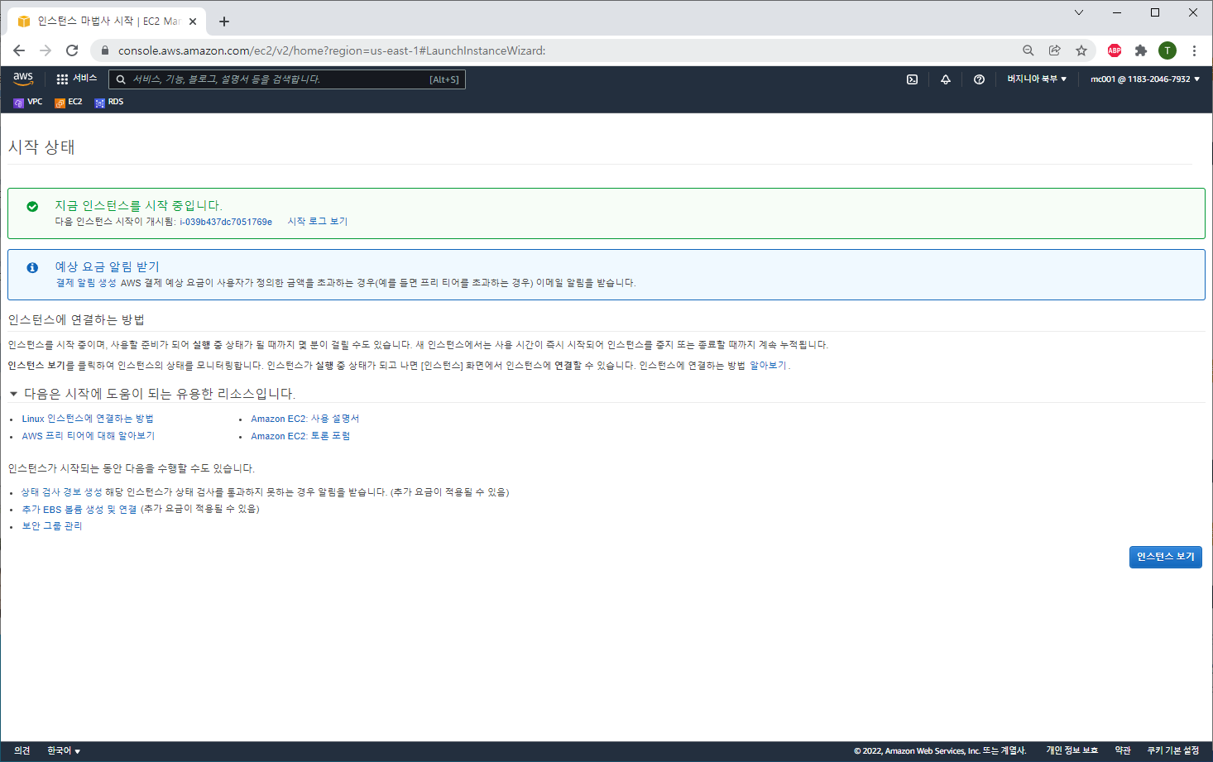생성 화면 – 인스턴스 보기 클릭

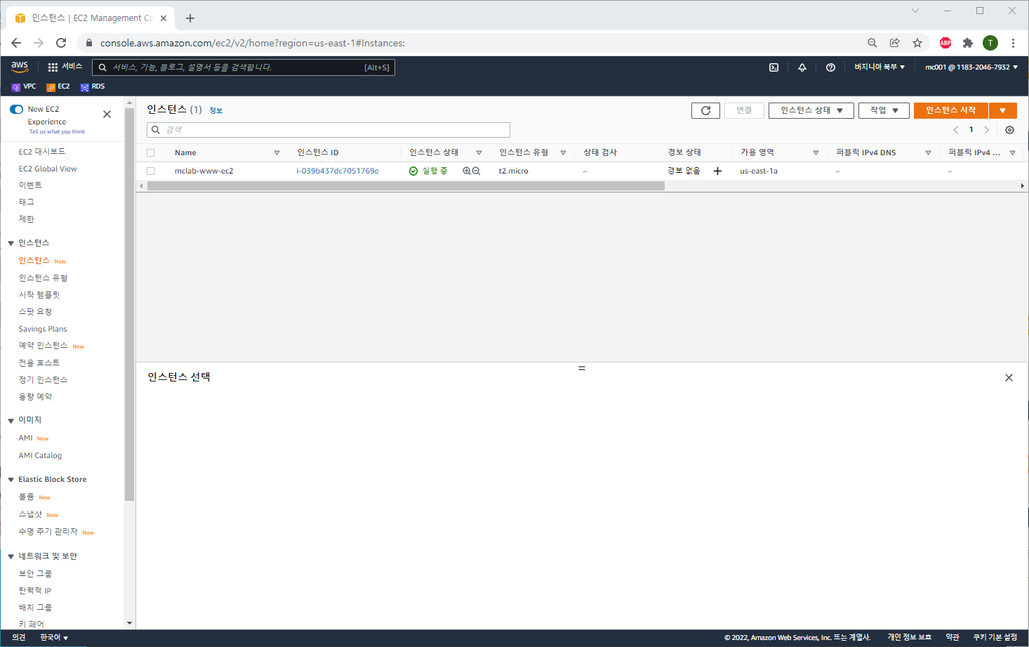

클릭 후 화면 – 탄력적 ip 클릭

## 탄력적 IP 연결

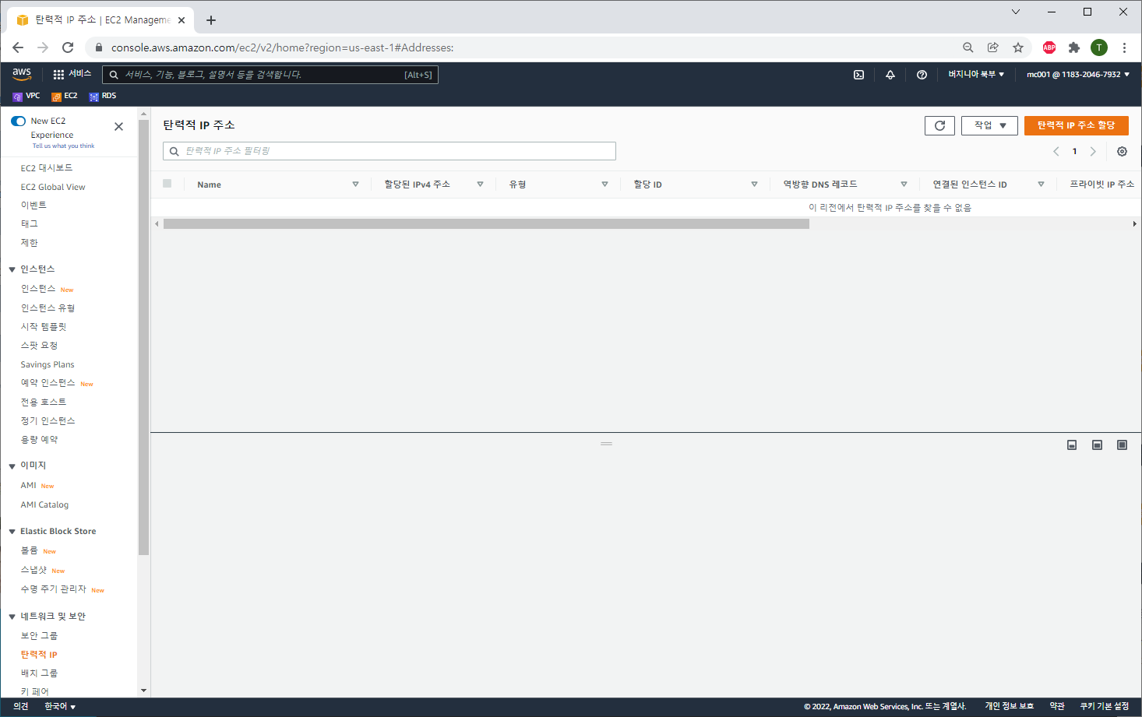

탄력적 IP 주소 할당 클릭

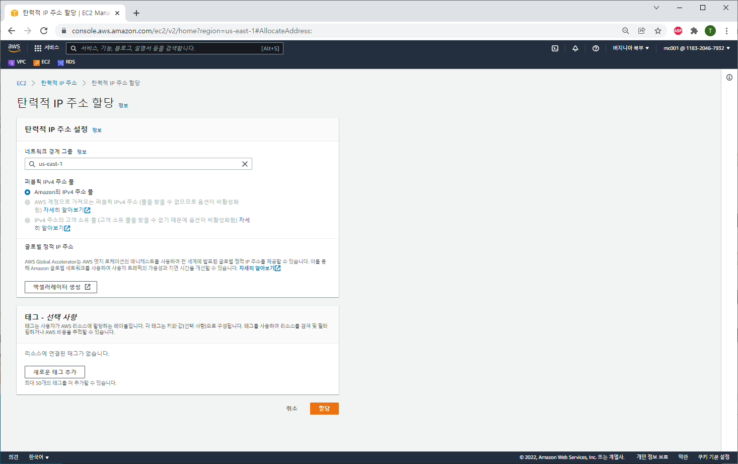

할당 클릭

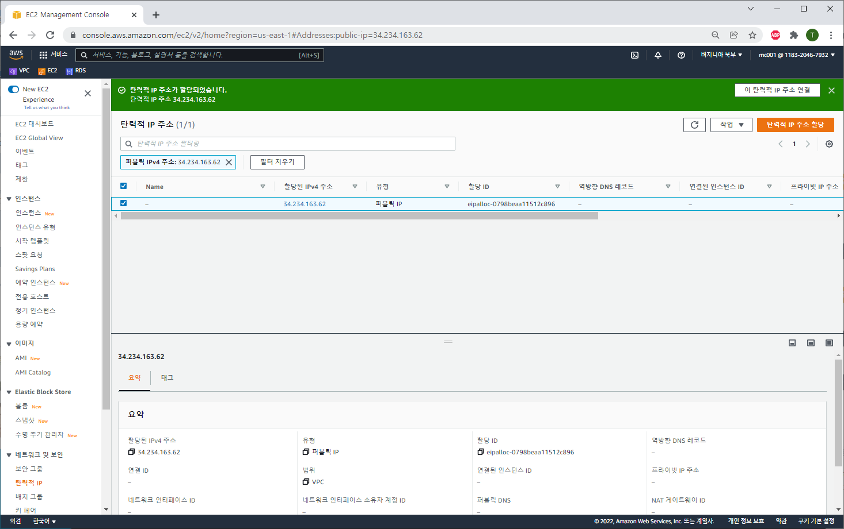

이 탄력적 IP 주소 연결 클릭

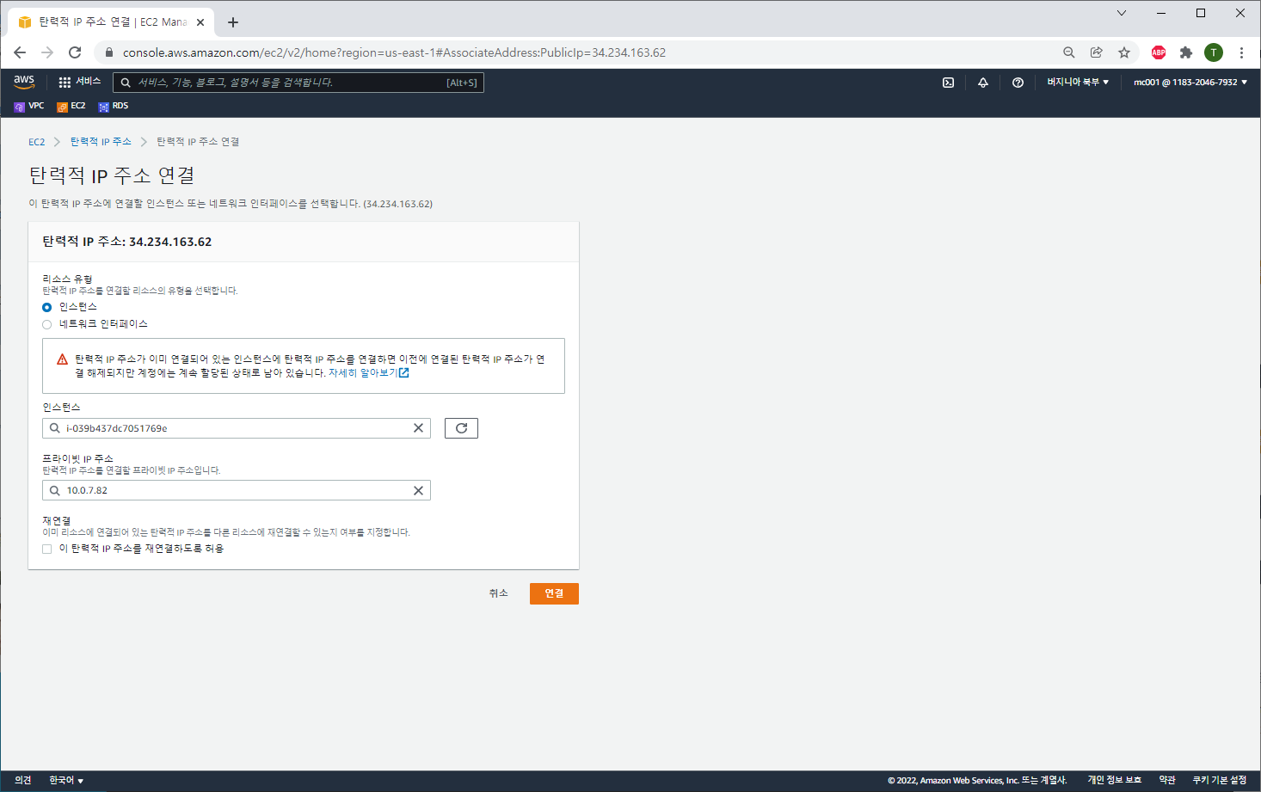

인스턴스 선택 – 프라이빗 IP 주소 선택 – 연결 클릭

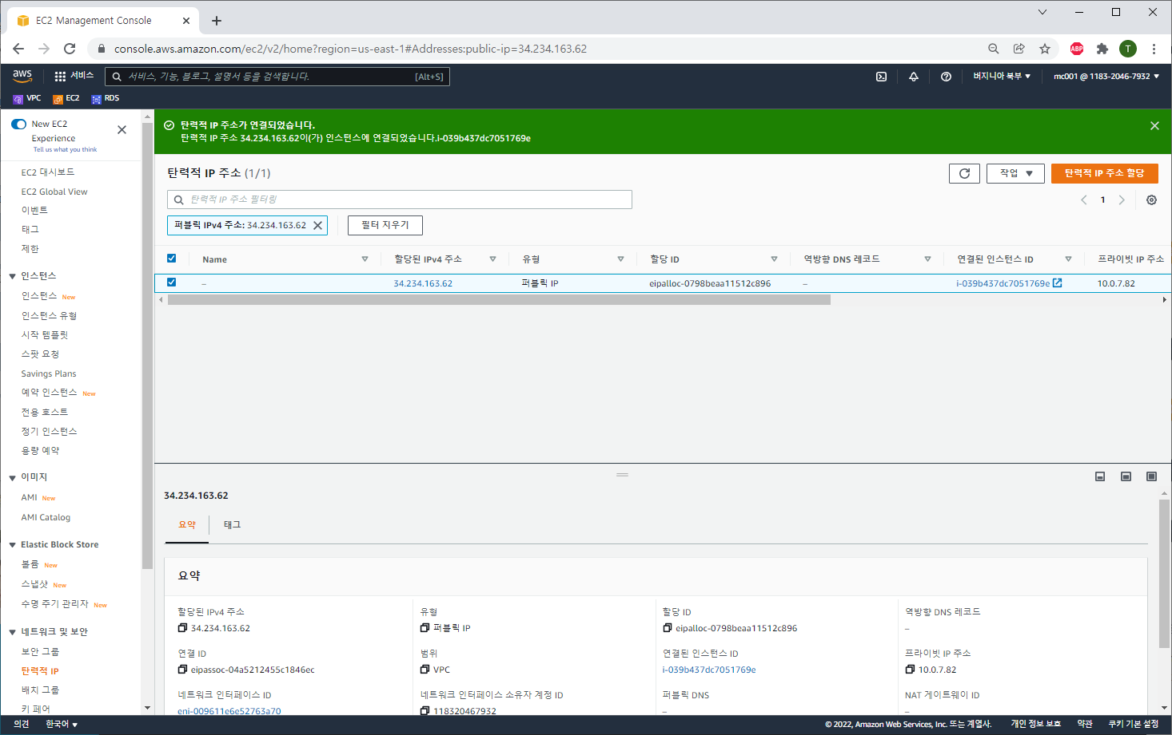

연결 후 화면 – 인스턴스 클릭

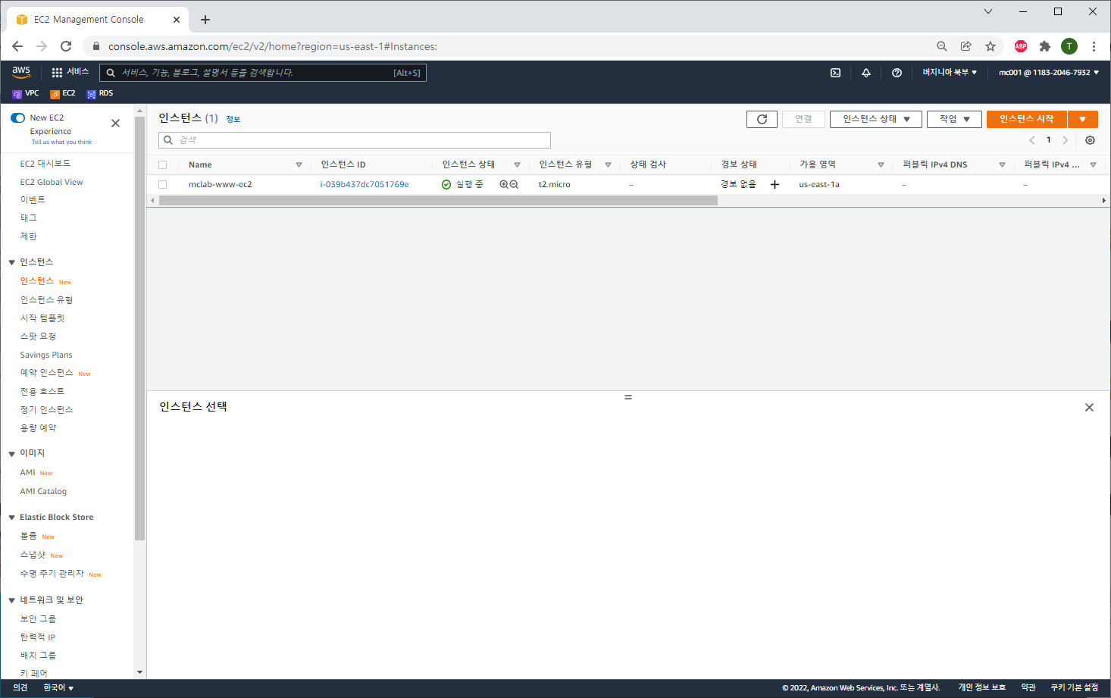

인스턴스 시작클릭

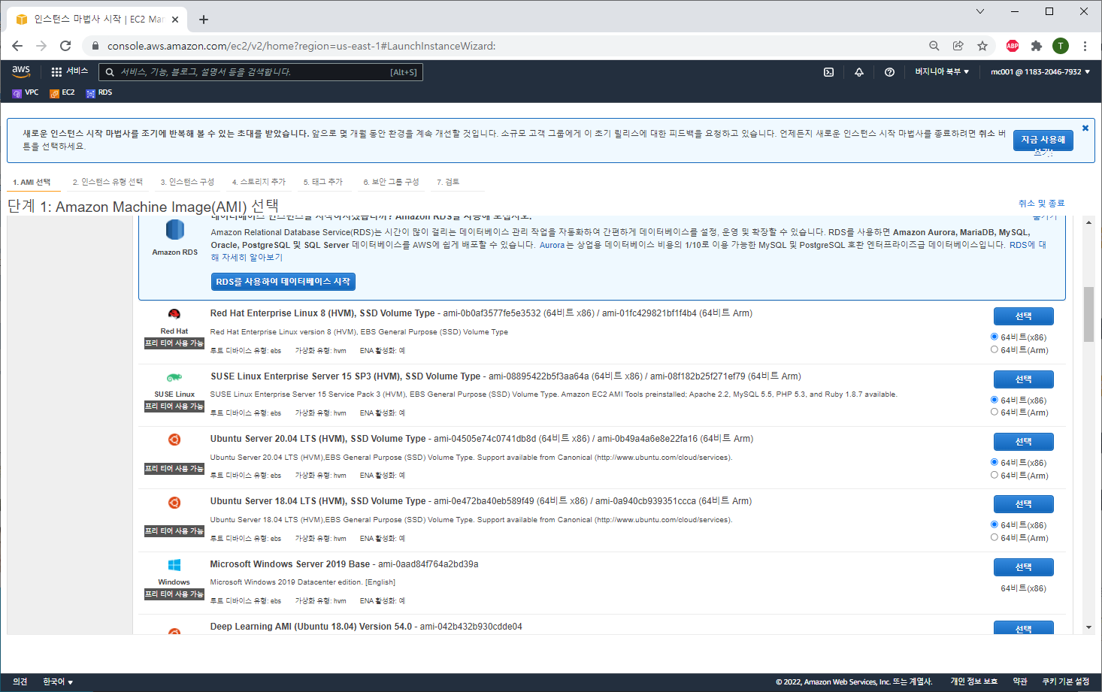

우분투 20.24 선택 – 다음

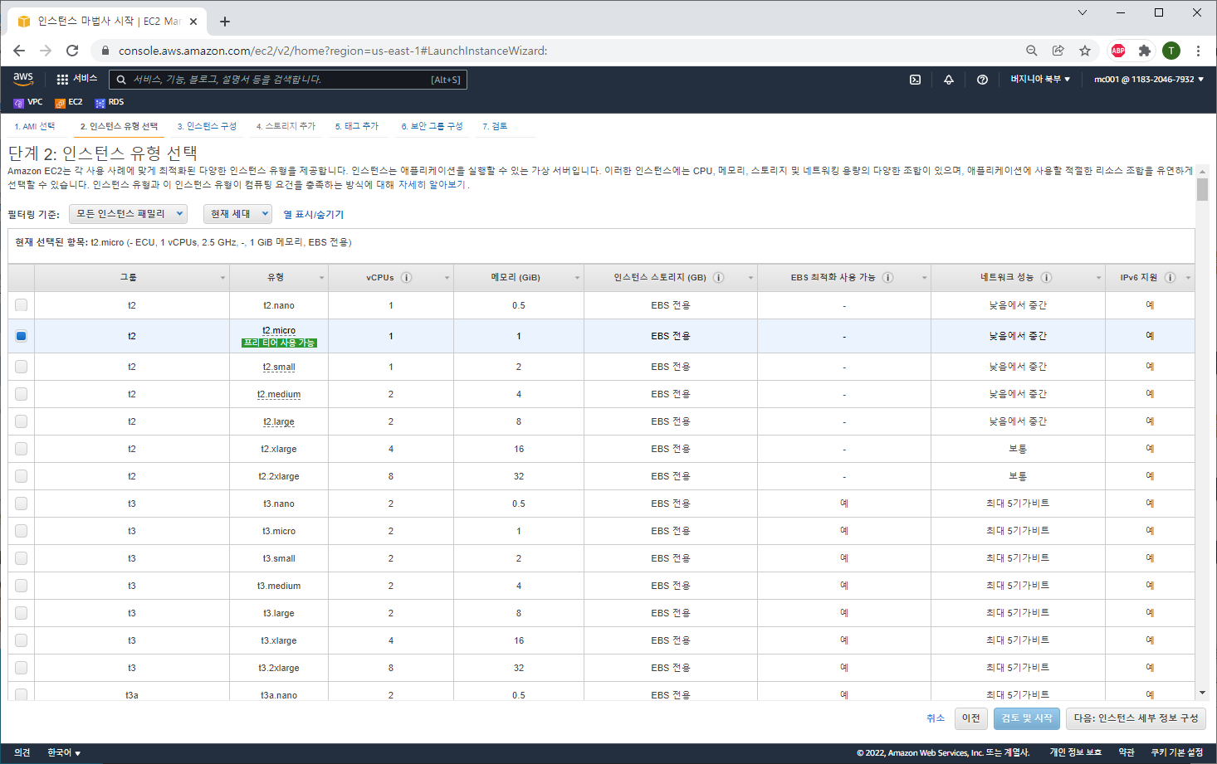

T2.micro 선택 - 다음

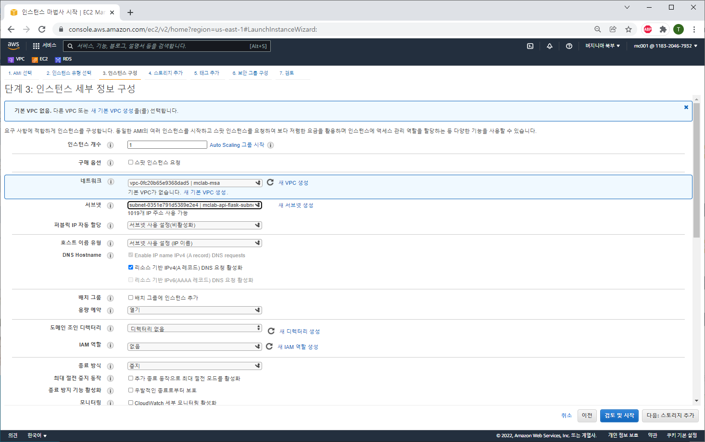

서브넷: api-flask-subnet 선택 – 다음

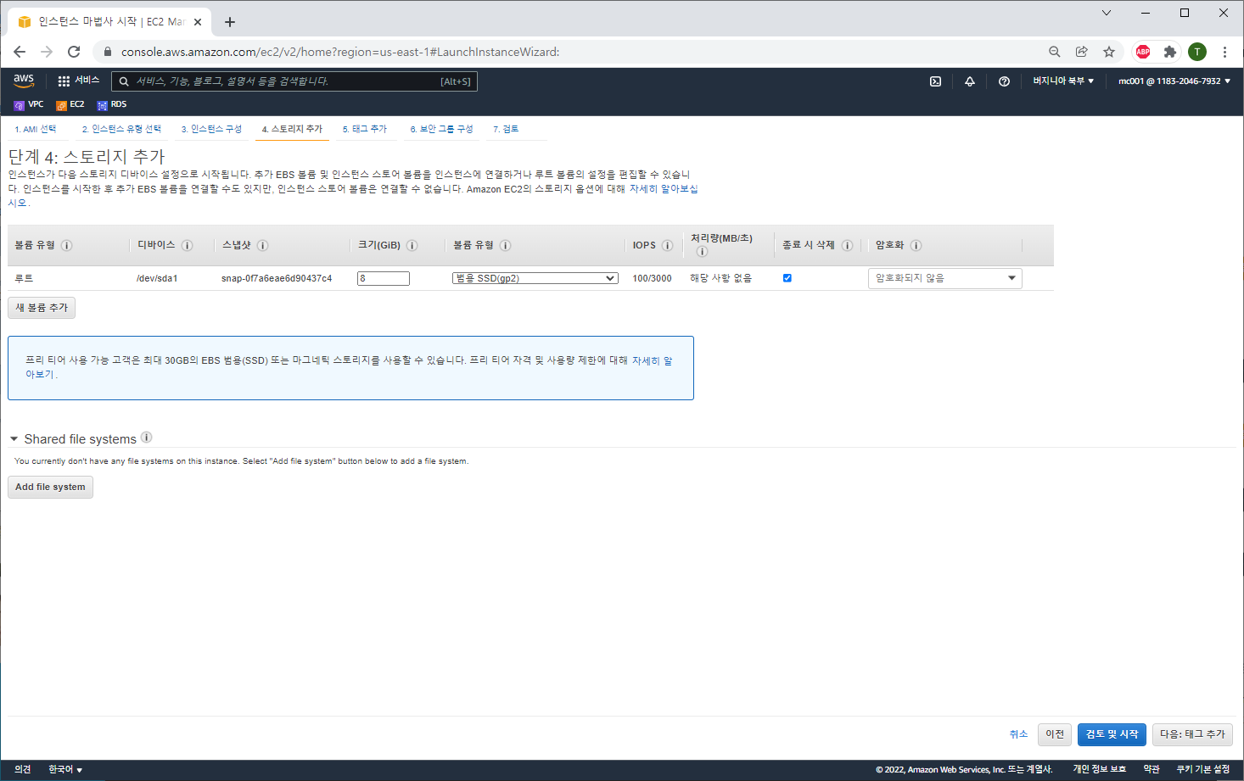

다음

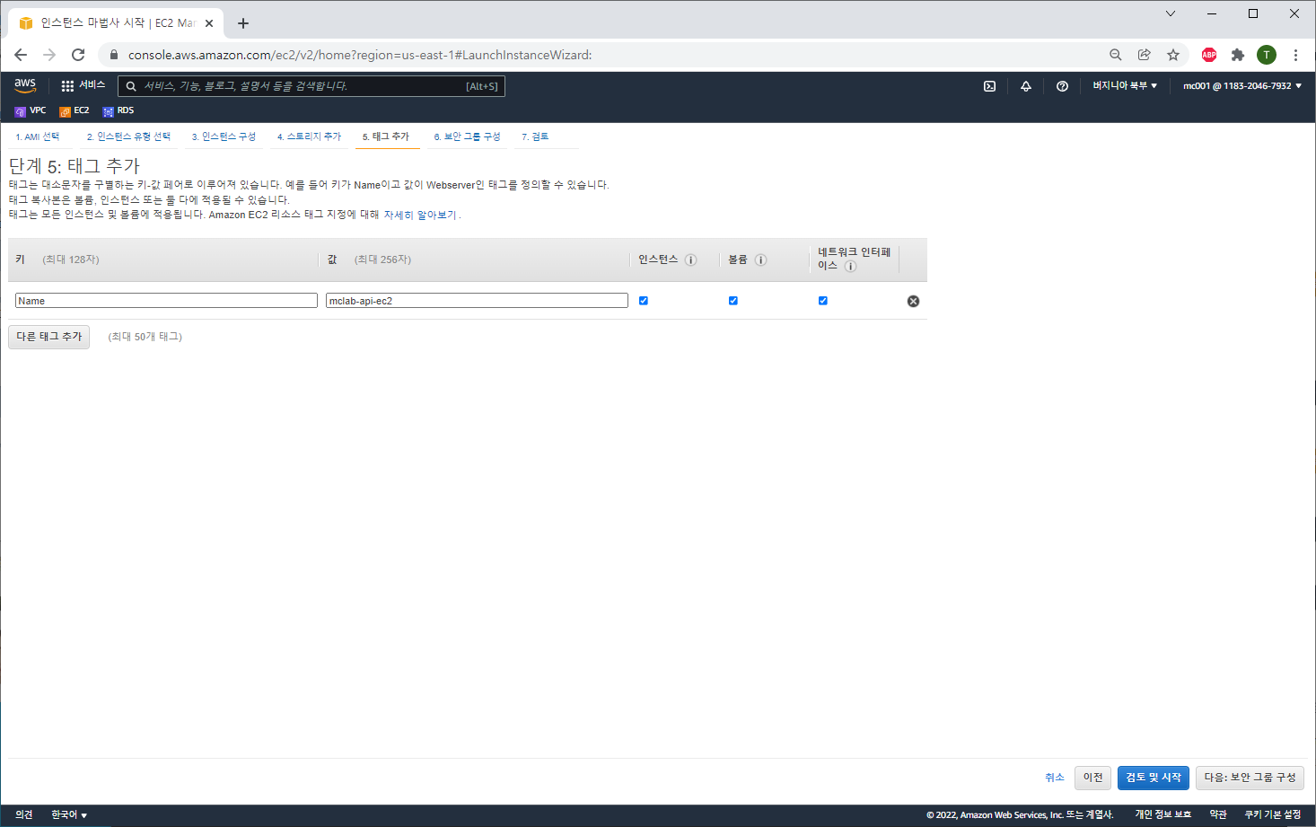

네임 태그 입력 – 다음

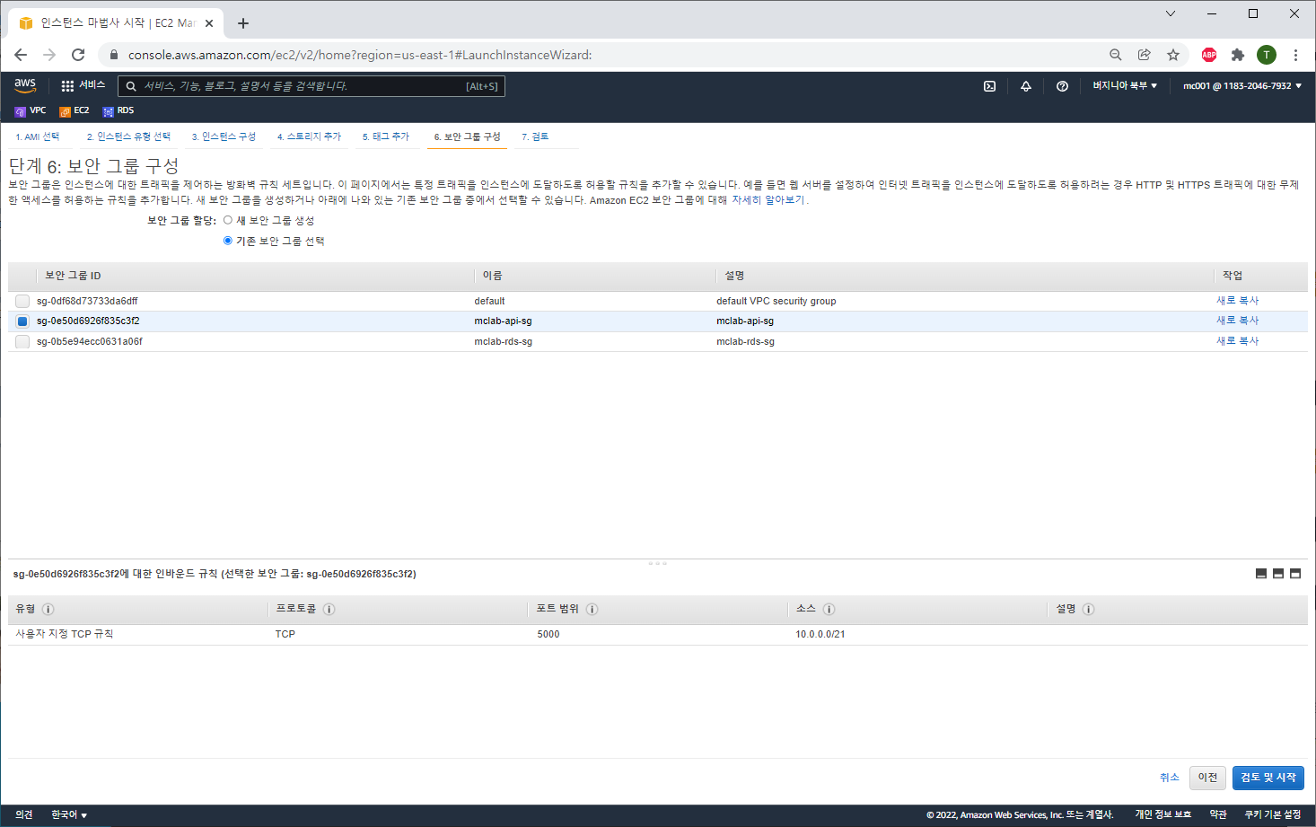

기존 보안그룹 – api-sg 선택 – 다음

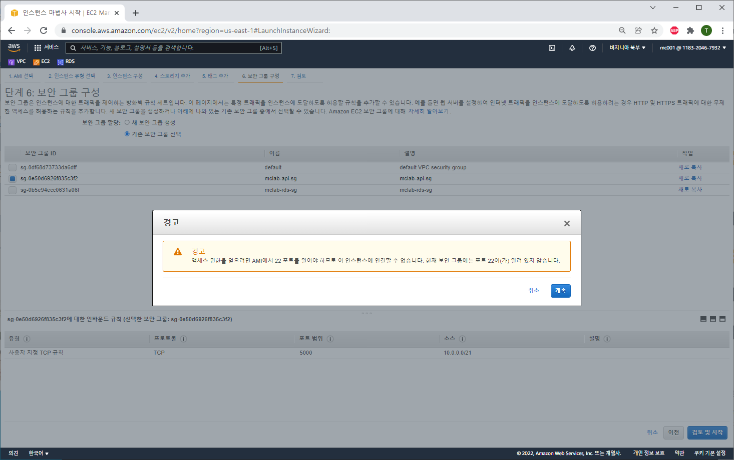

계속

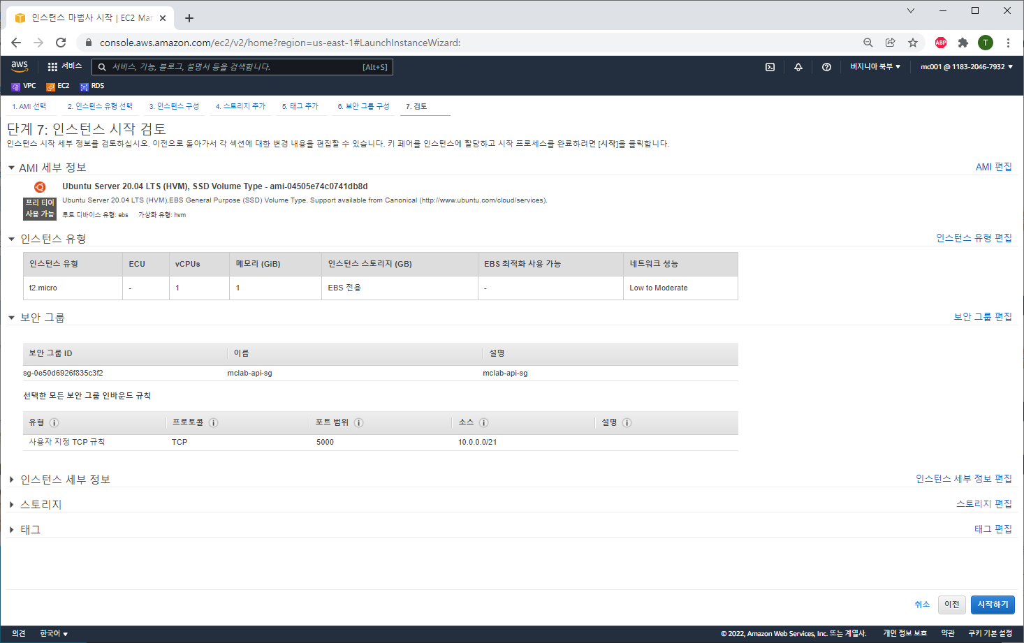

시작하기

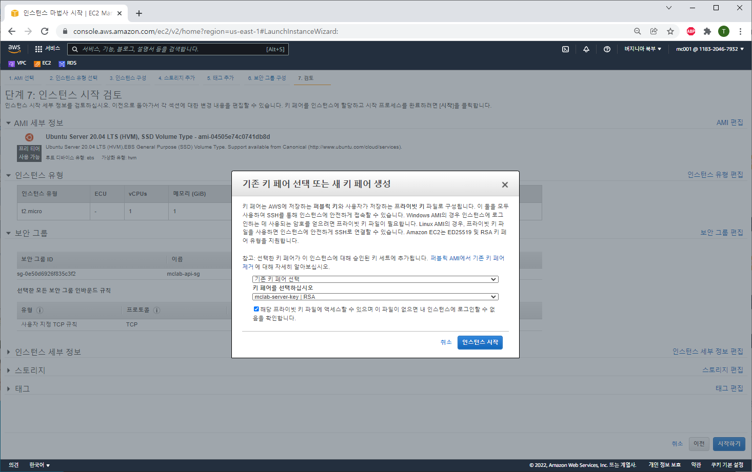

기존 키페어 – 하단 체크박스 체크 – 인스턴스 시작

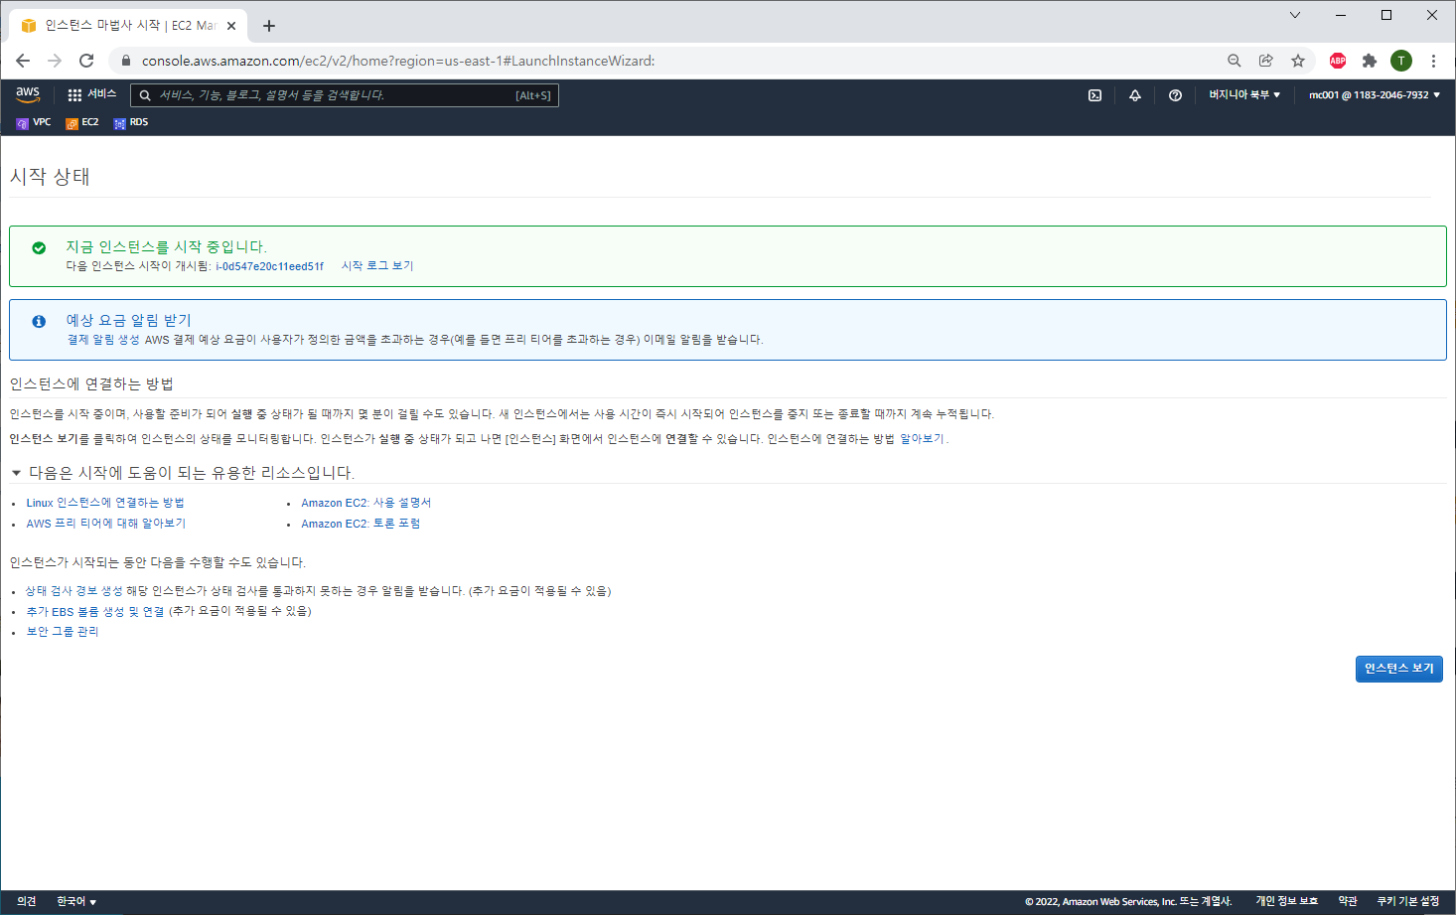

인스턴스 보기

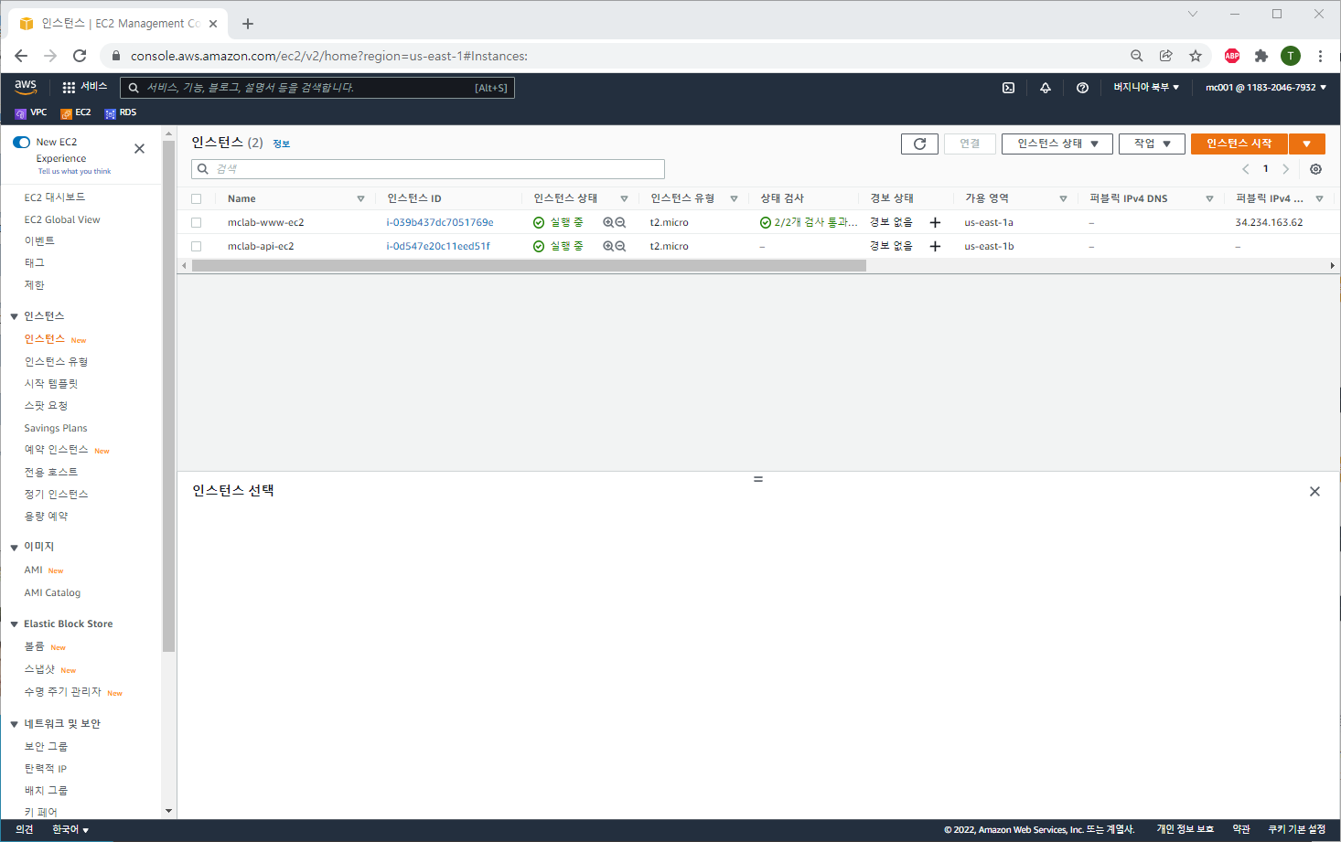

인스턴스 화면

## SSH 접속 후 NginX 설치

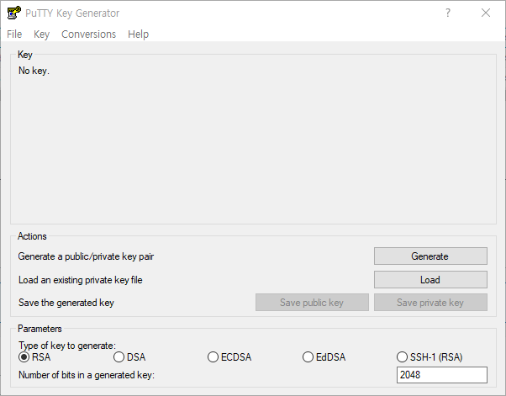

Putty gen 실행

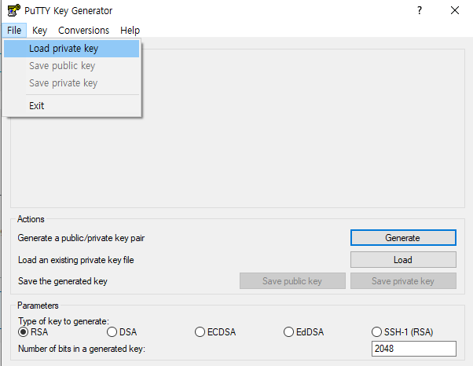

File – load private key 클릭

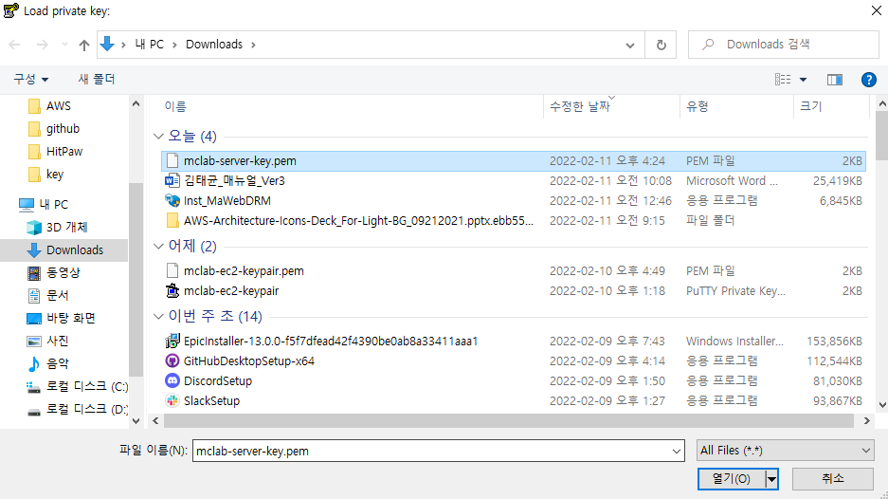

All files – 이전에 생성한 .pem 키페어 선택 -열기

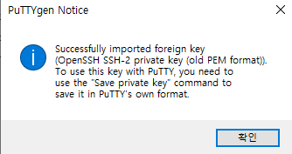

확인

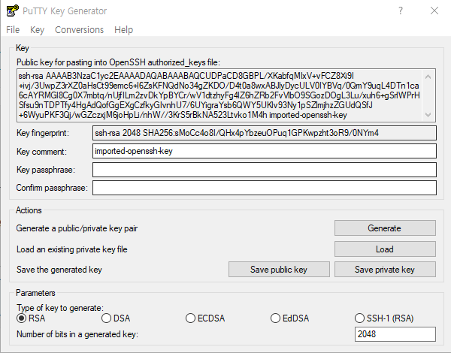

Save private key 클릭

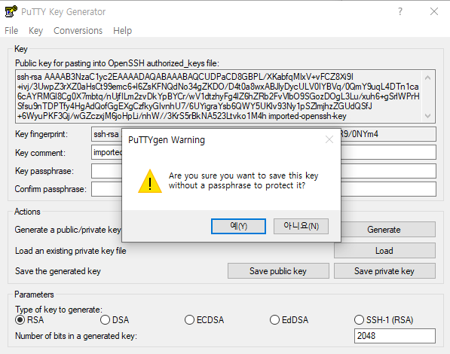

예

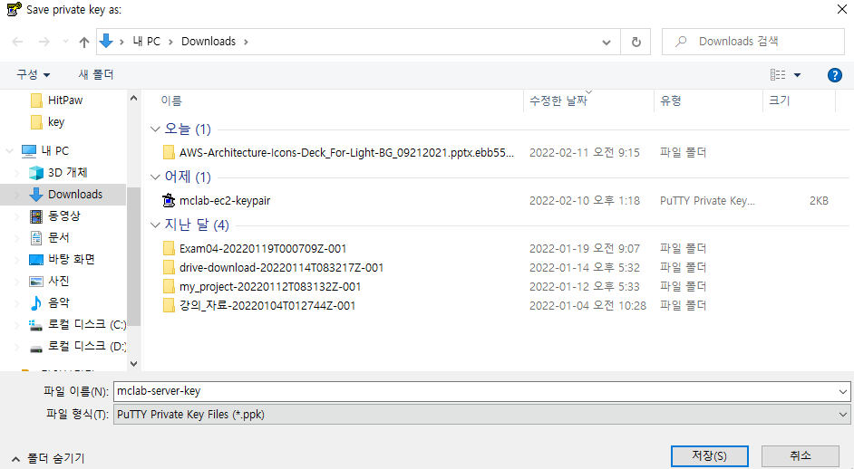

이름 입력 후 저장

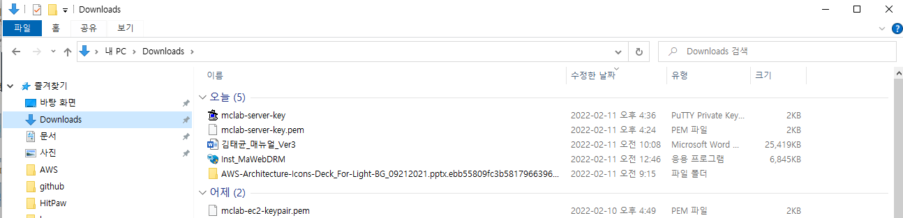

경로에서 확인

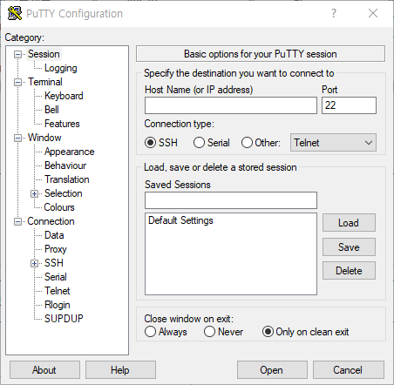

Putty 실행

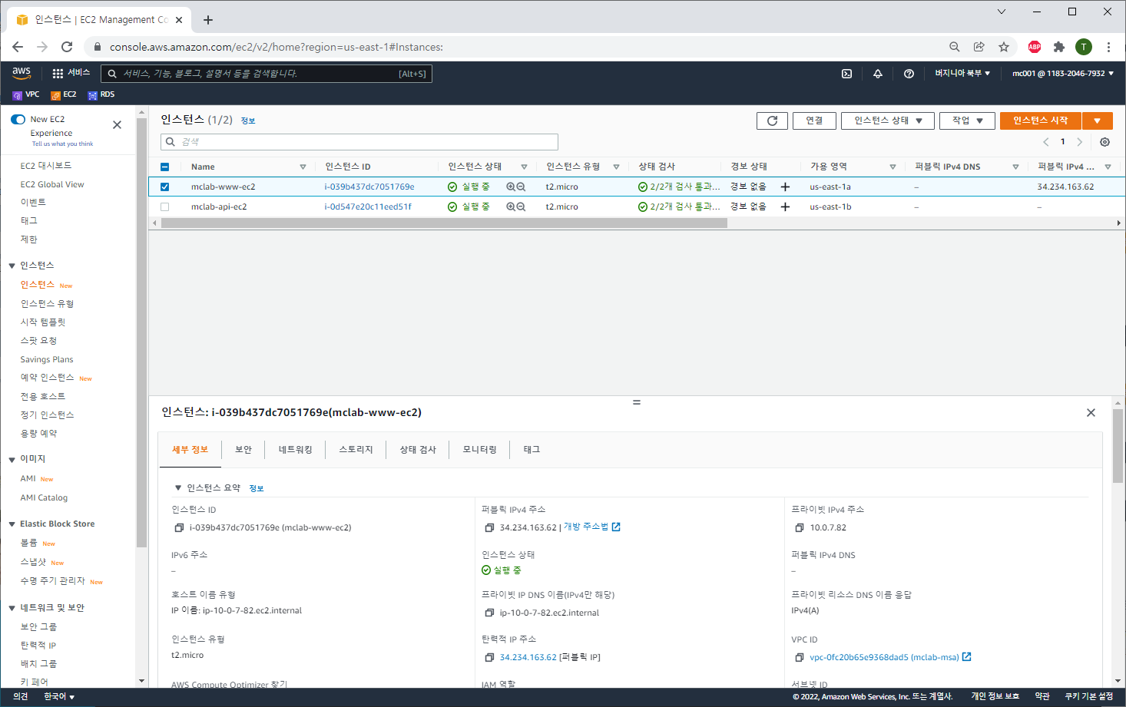

탄력적 ip 주소 (퍼블릭 IP주소)확인

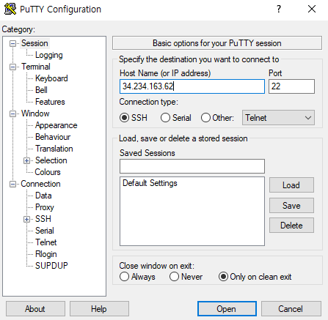

Host name 에 입력 – SSH – Auth 클릭

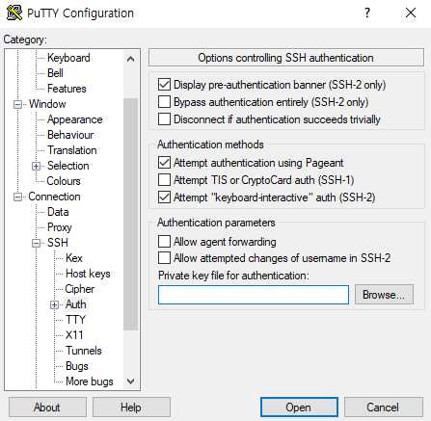

Browse 클릭

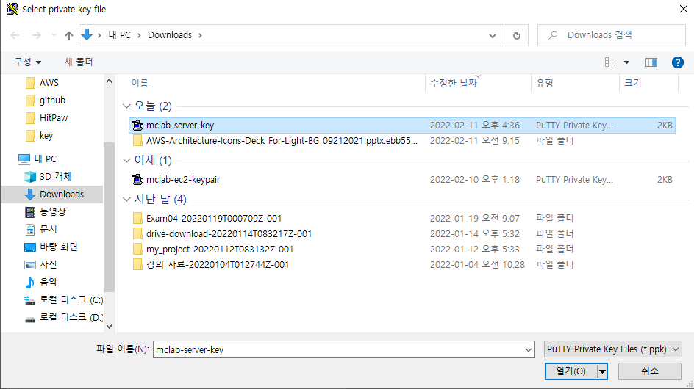

생성한 .ppk 키페어 선택 – 열기

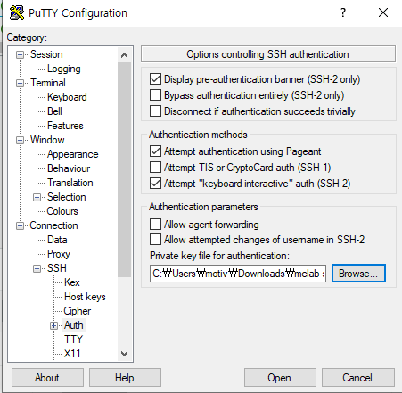

브라우즈 확인 – session 이동

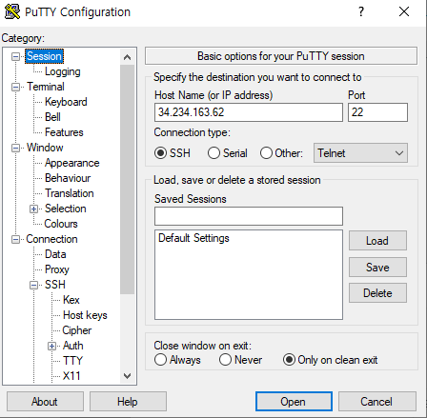

오픈 클릭

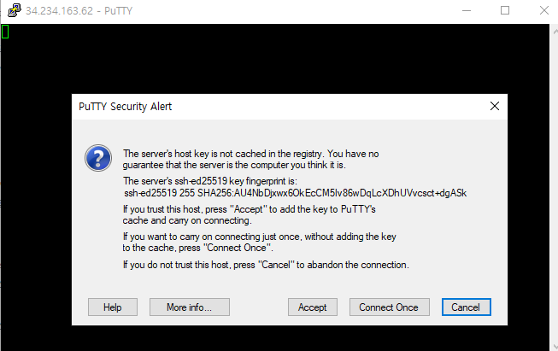

Accept 클릭

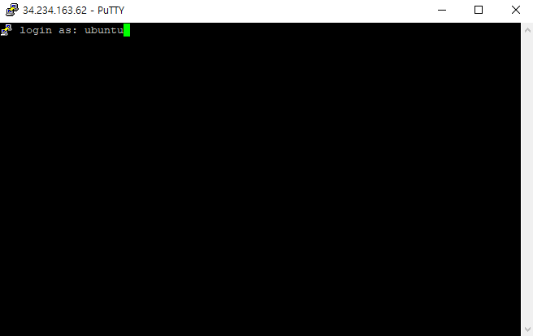

Ubuntu 입력 엔터

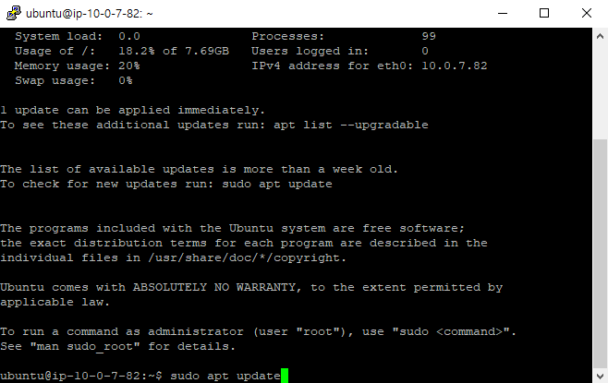

Sudo apt update 입력 엔터

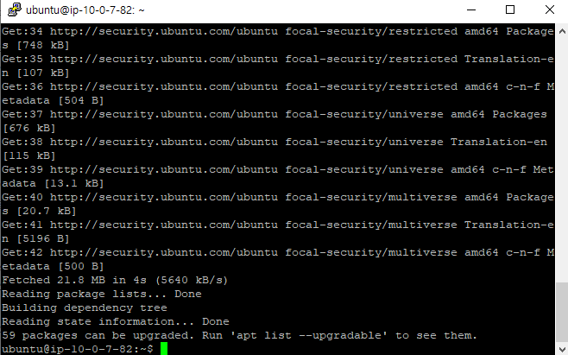

완료

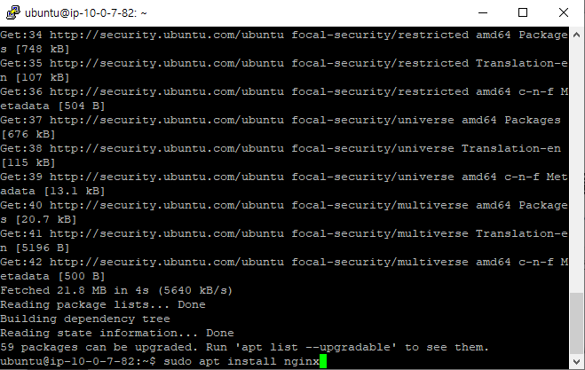

Sudo apt install nginx 입력 엔터

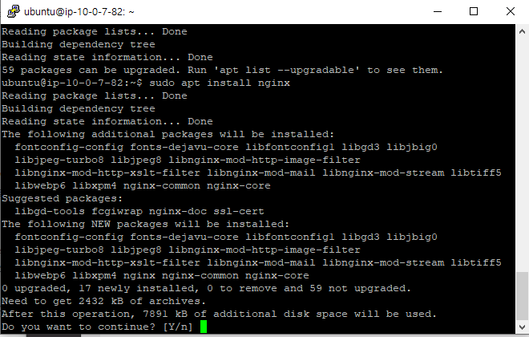

Y 입력 엔터

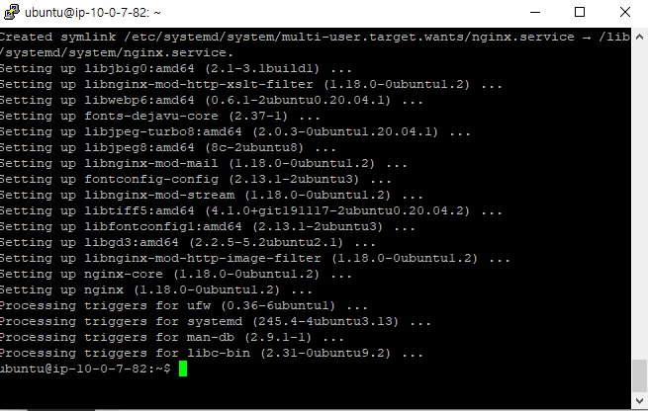

완료

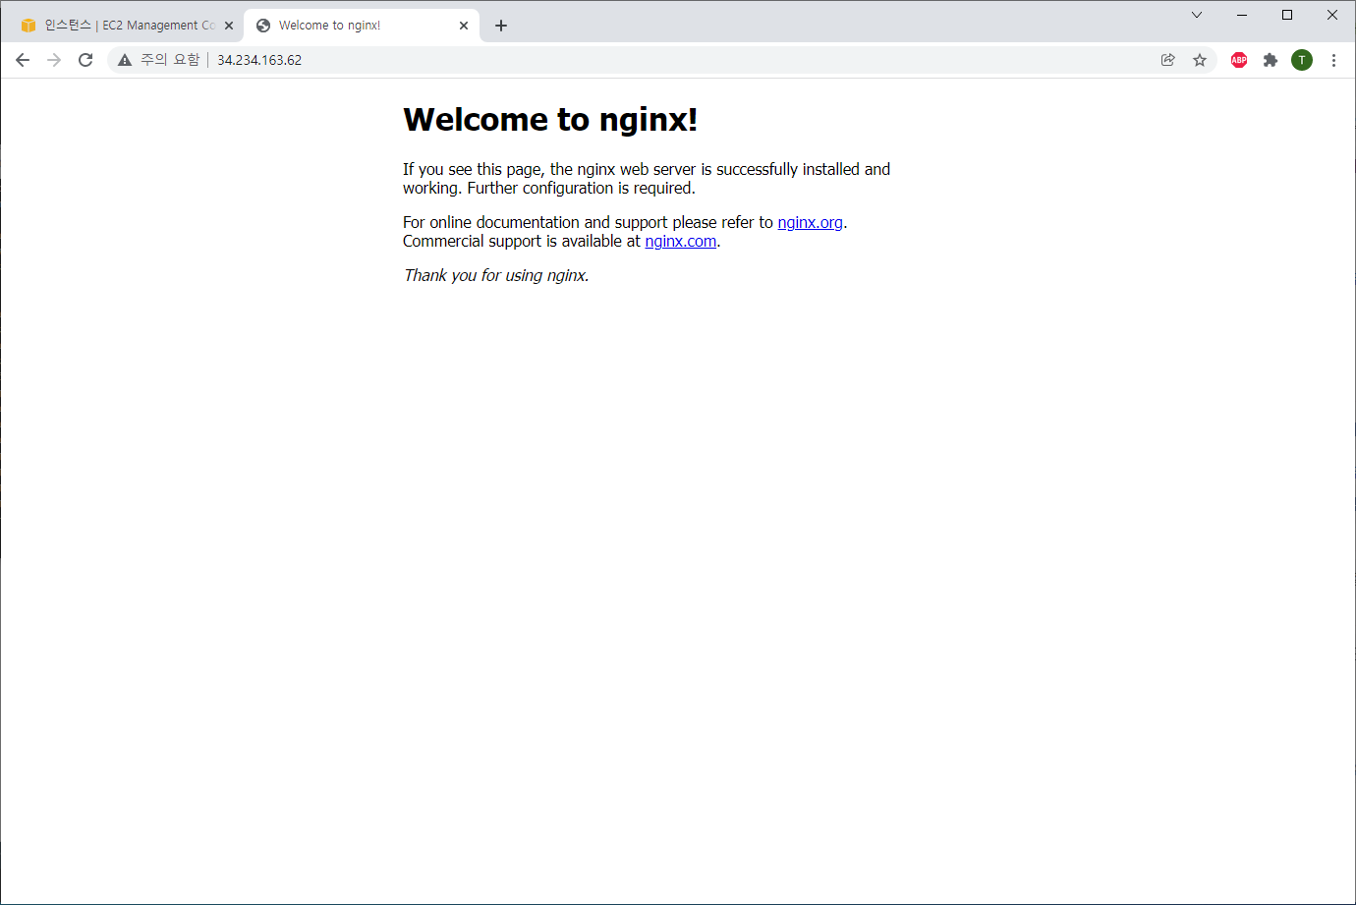

인터넷 -주소창 – 퍼블릭 IP 입력 – nginx 화면 출력

# RDS 생성 및 접속

## RDS: MariaDB 생성

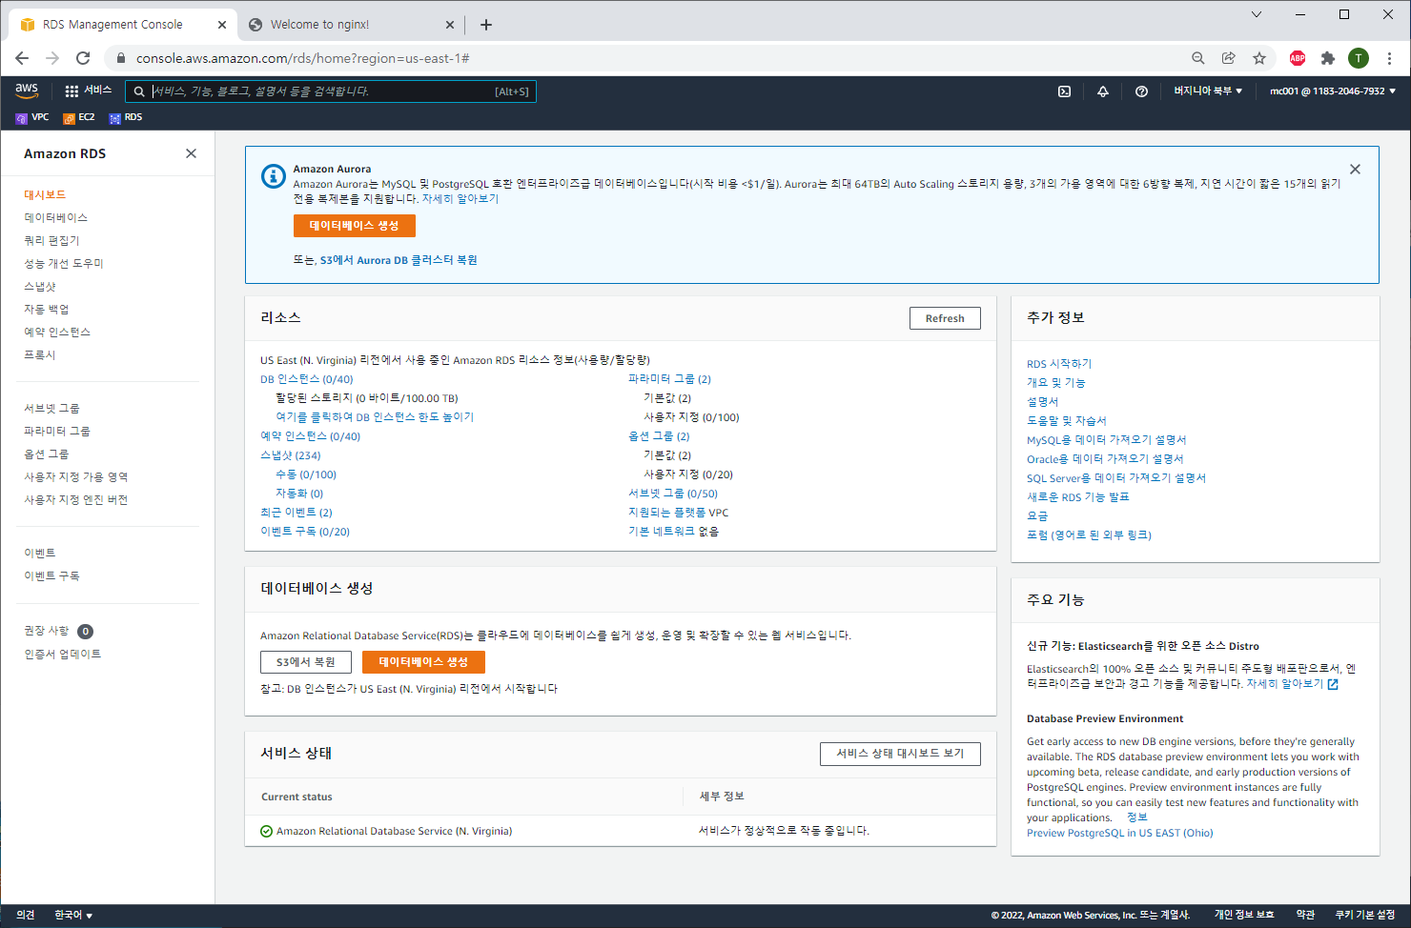

RDS 대시보드 화면 – 서브넷 그룹 클릭

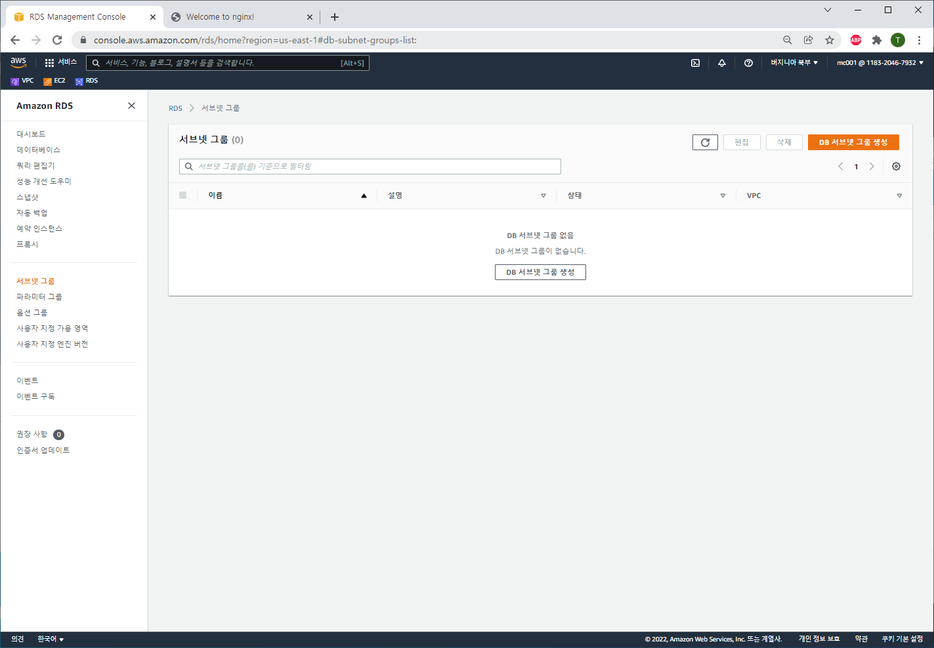

DB 서브넷 그룹 생성 클릭

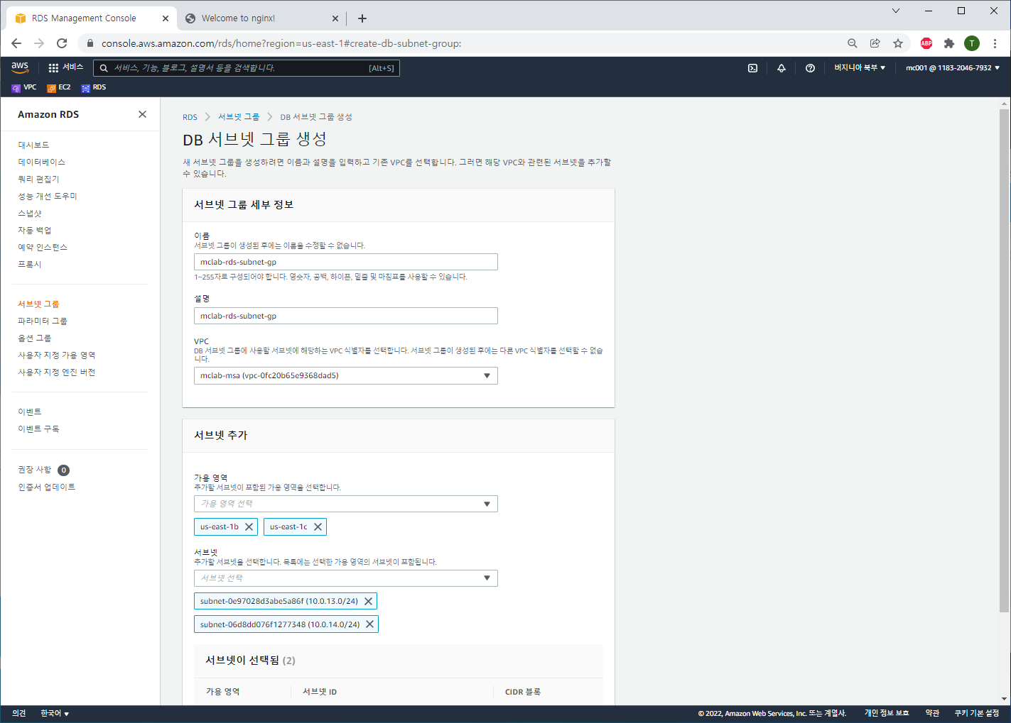

이름 – 설명 입력 - 서브넷 추가: RDS1-subnet 및 RDS2-subnet의 가용영역과 서브넷 각각 추가

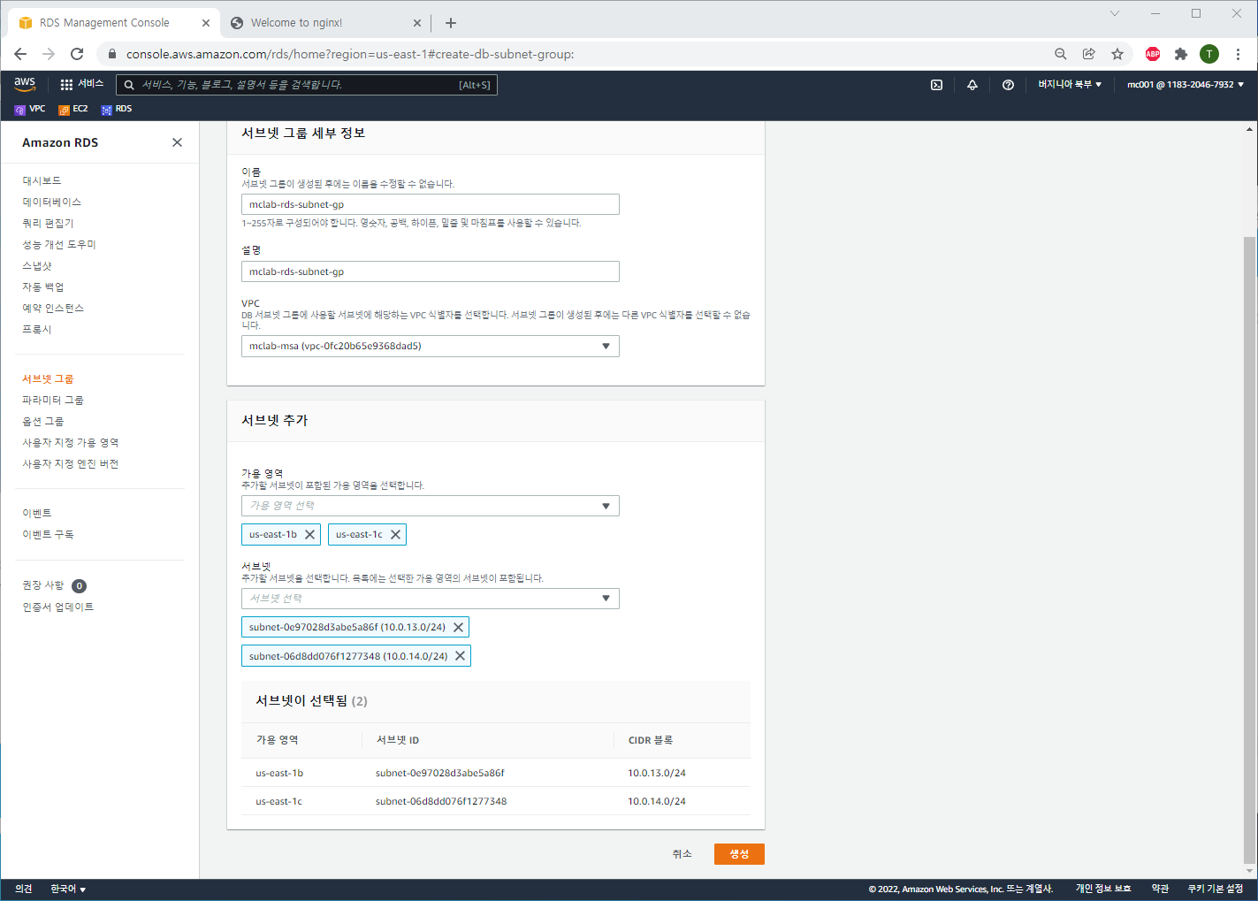

생성 클릭

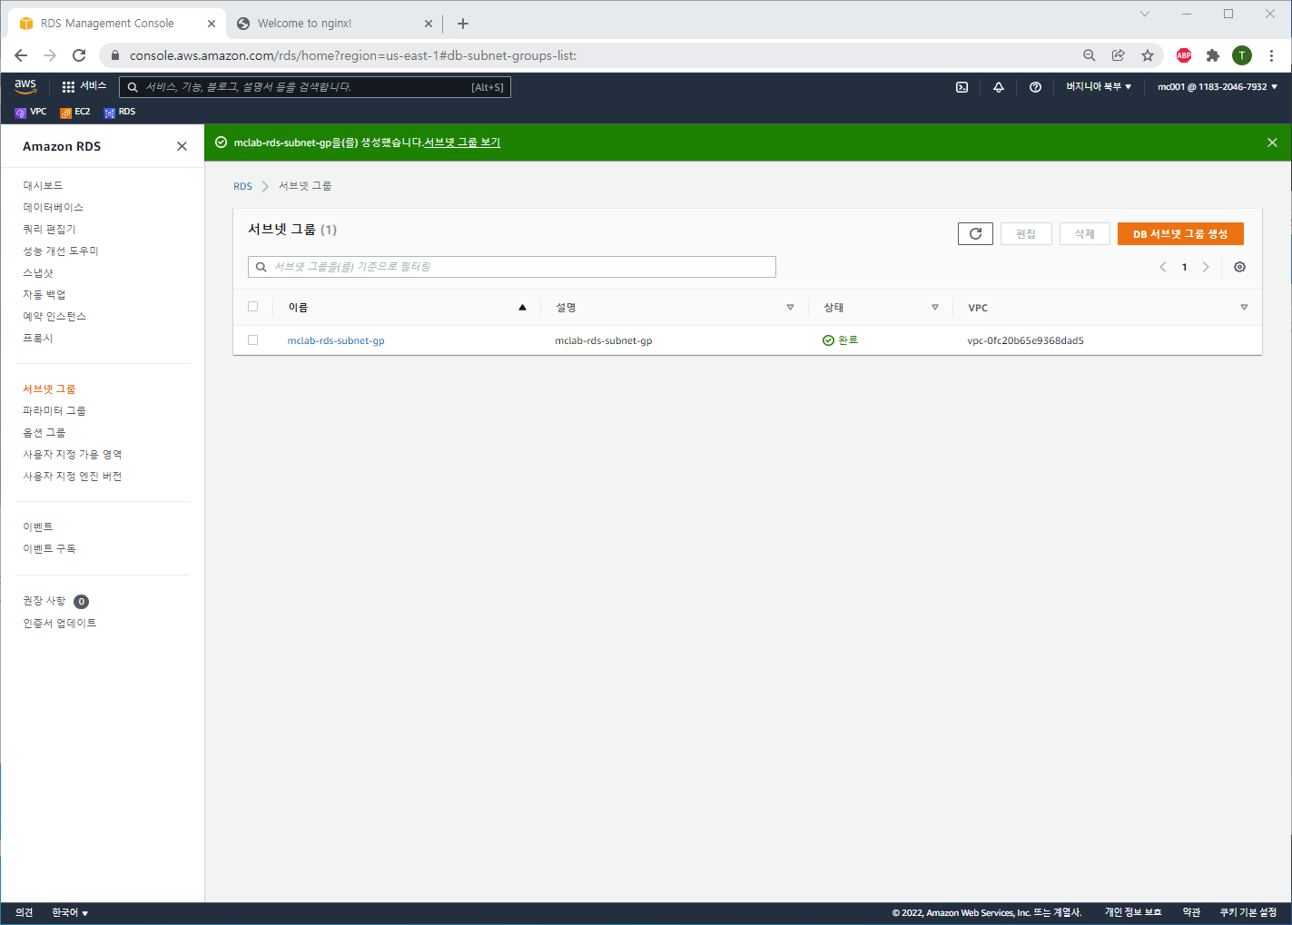

생성된 화면 – 데이터베이스 클릭

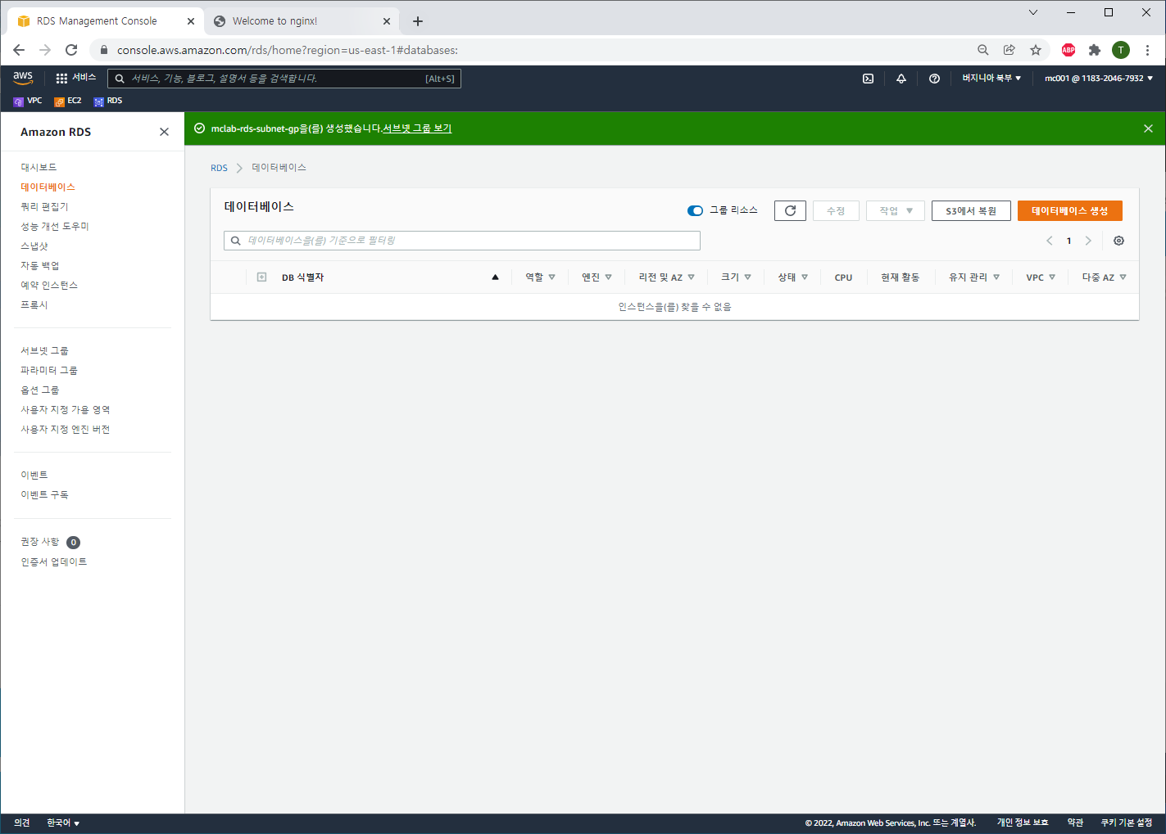

데이터베이스 생성 클릭

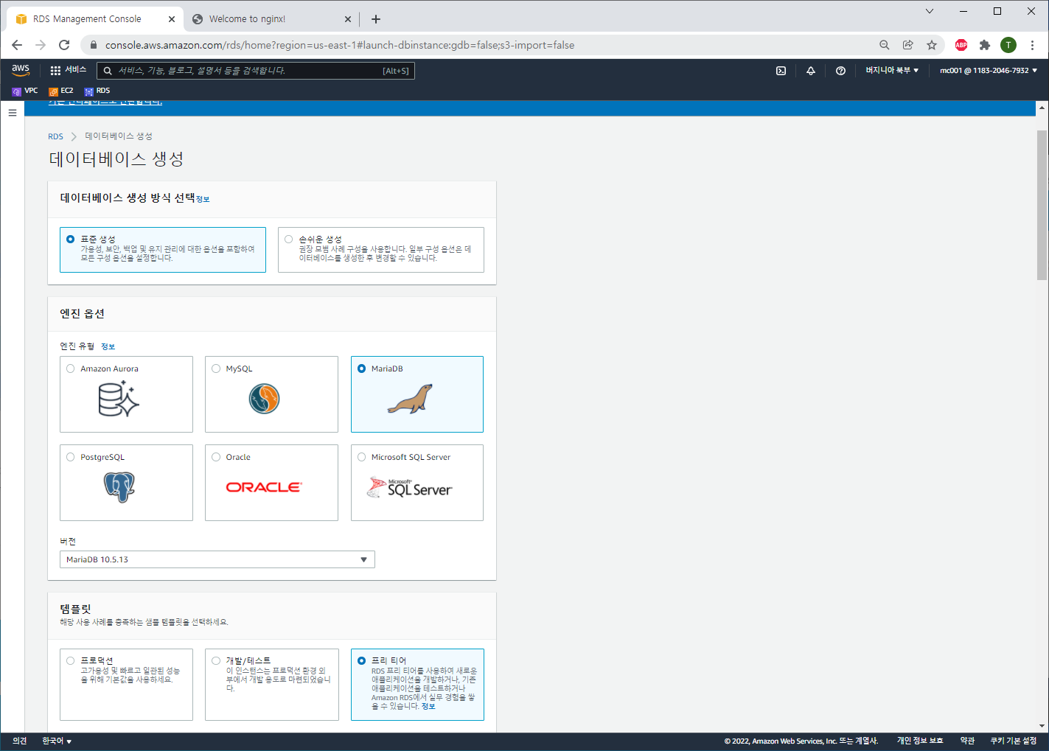

MariaDB – 프리티어 선택

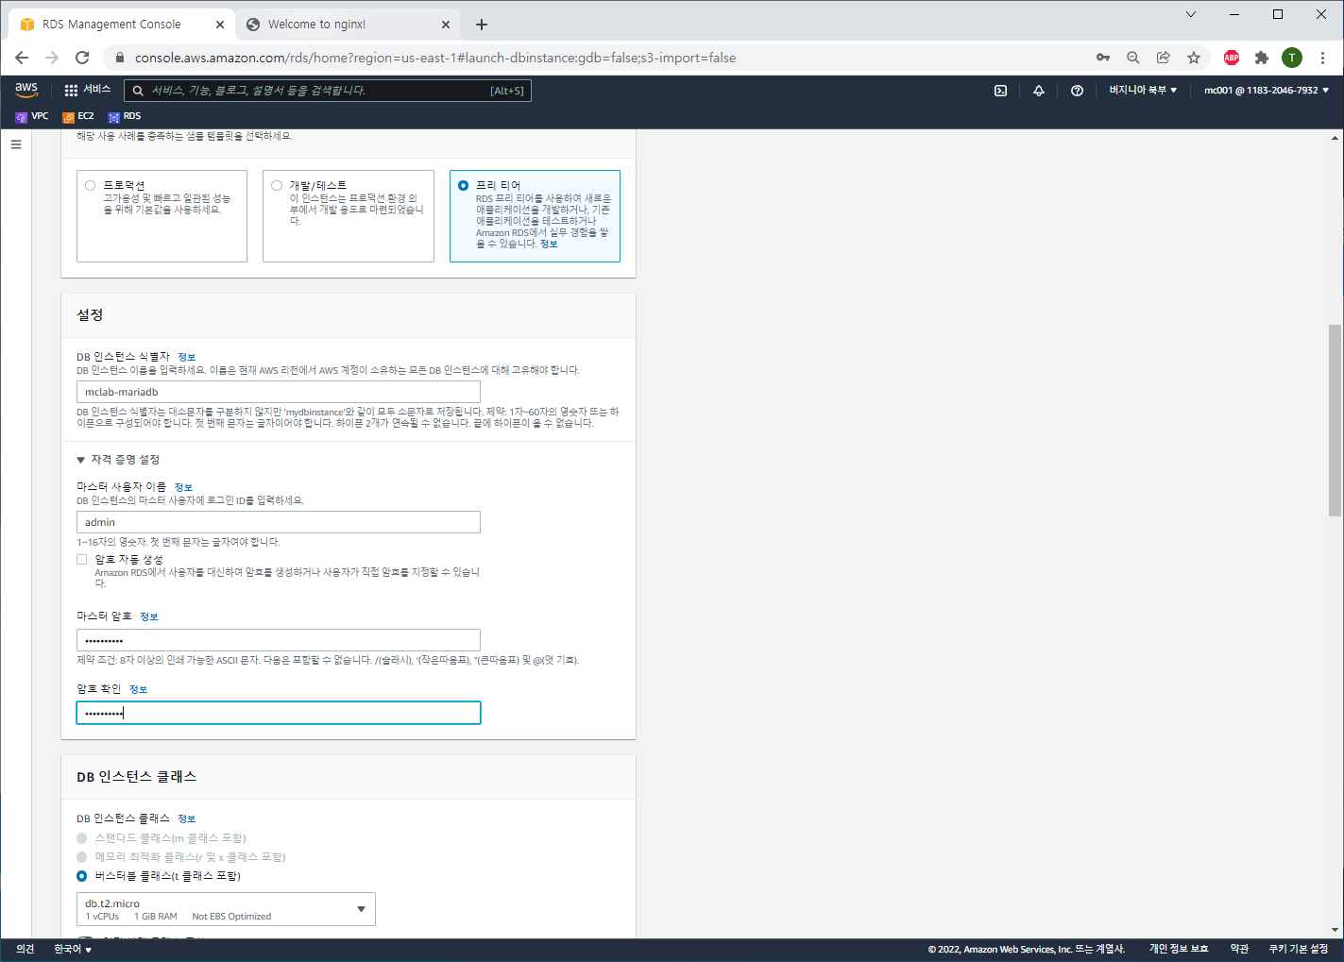

인스턴스 식별자 / 마스터 암호 입력

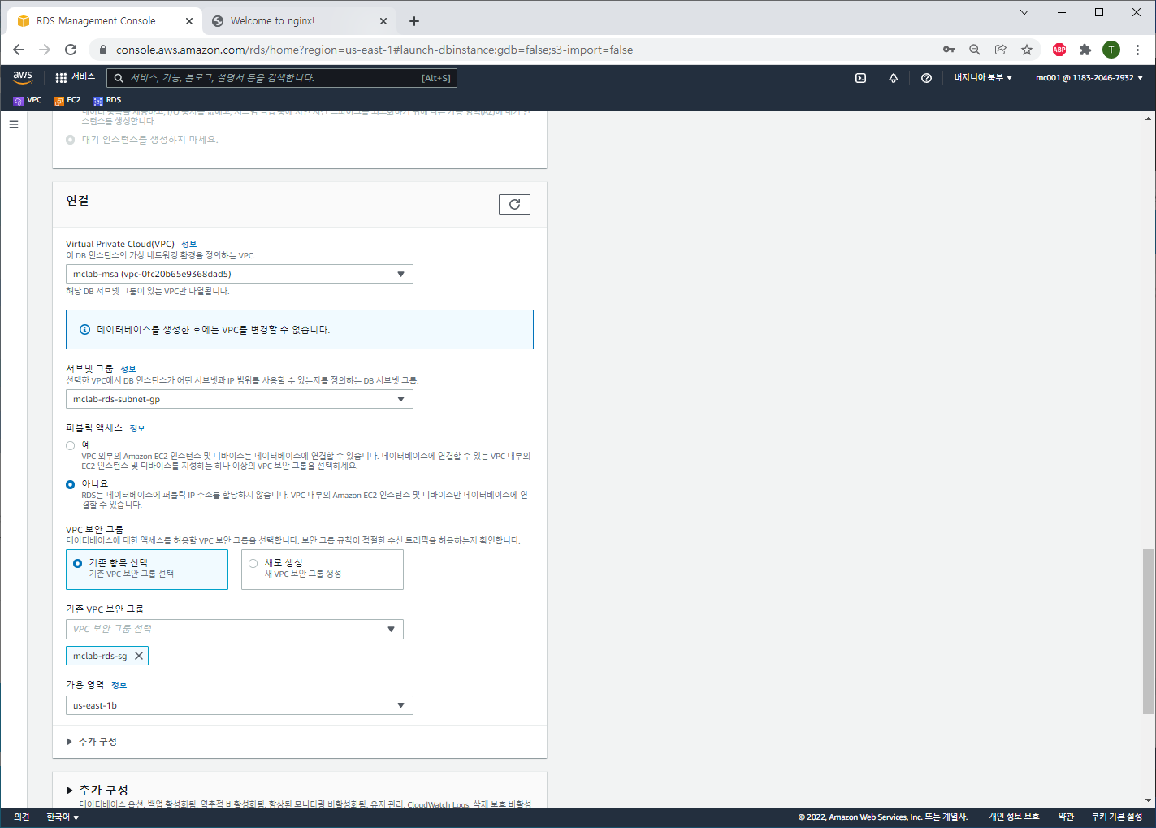

VPC 및 서브넷 그룹 확인 - 기본 VPC 보안 그룹 – default 제거 후 rds-sg 선택

– 가용 영역: rds1-subnet의 가용영역 선택

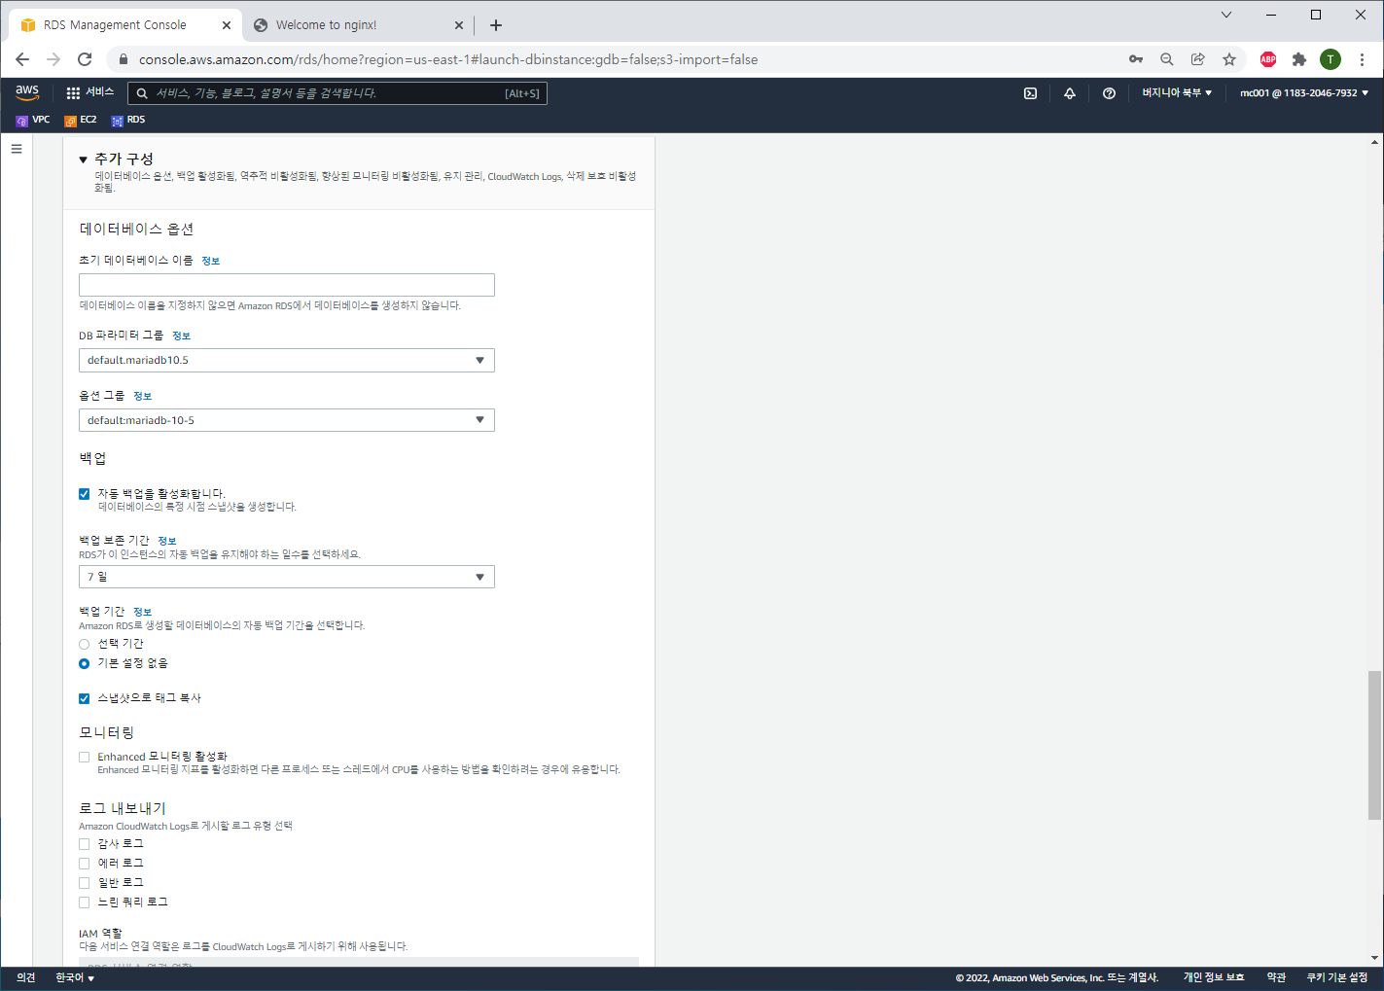

추가구성 화면

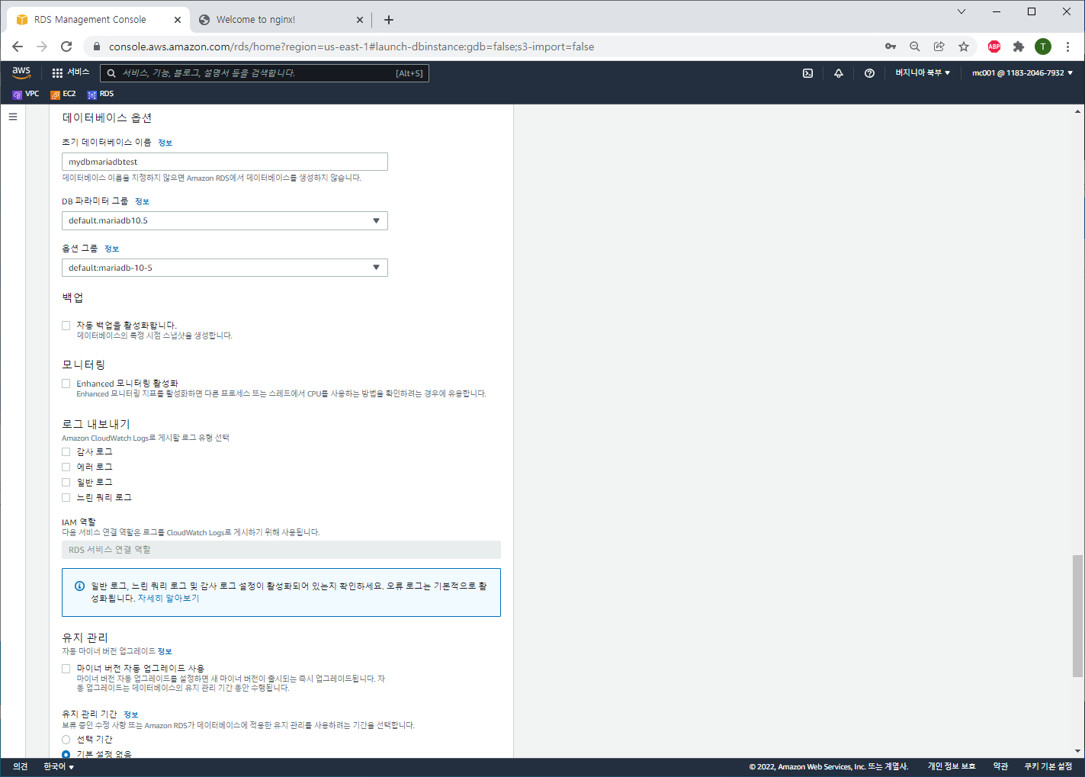

자동으로 백업 체크해제 – 유지관리: 마이너 버전 자동 업그레이드 사용 체크해제

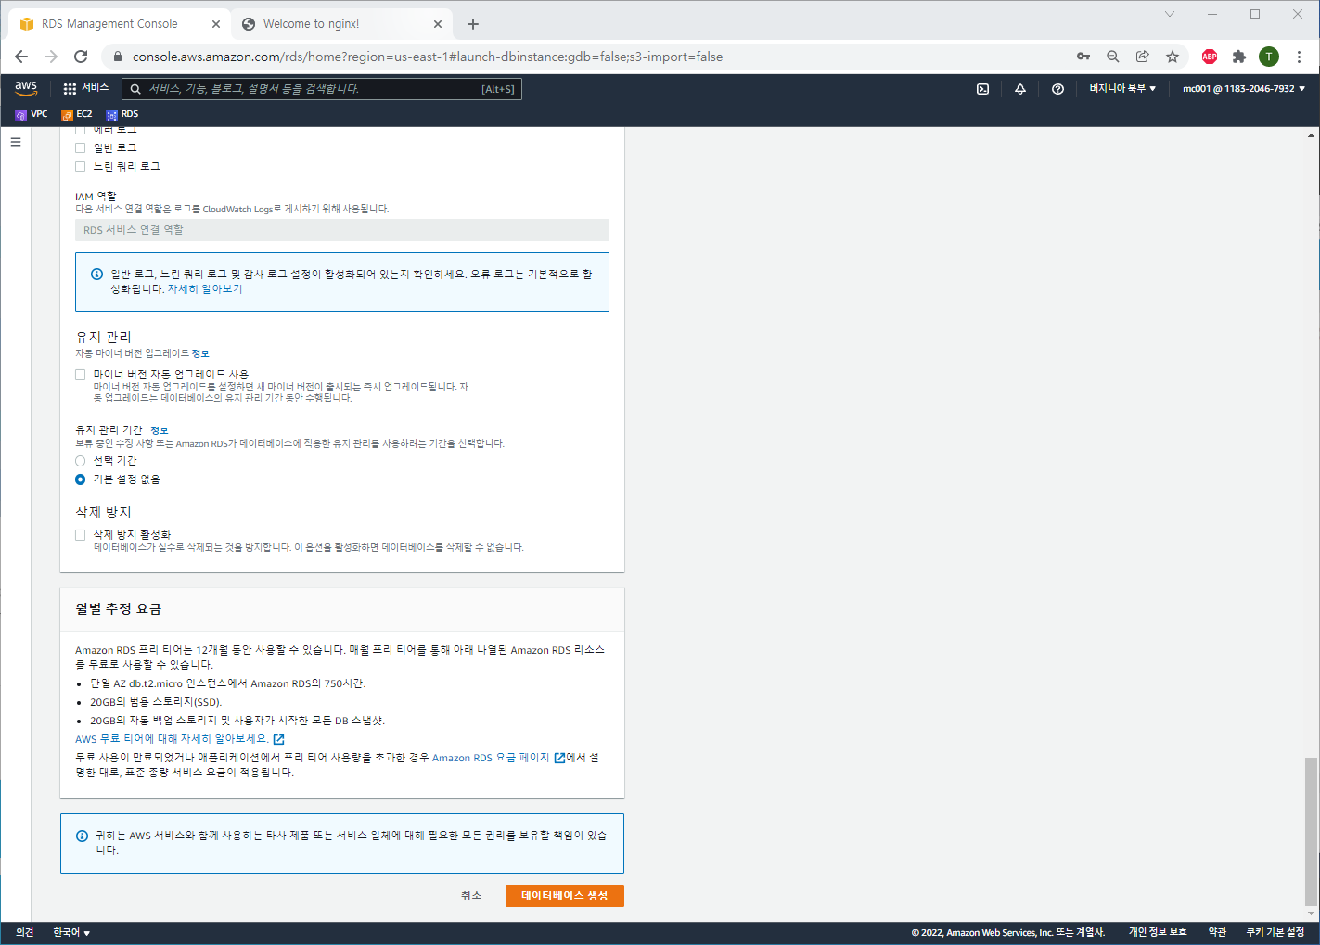

삭제 방지 체크 해제 확인 – 데이터 베이스 생성 클릭

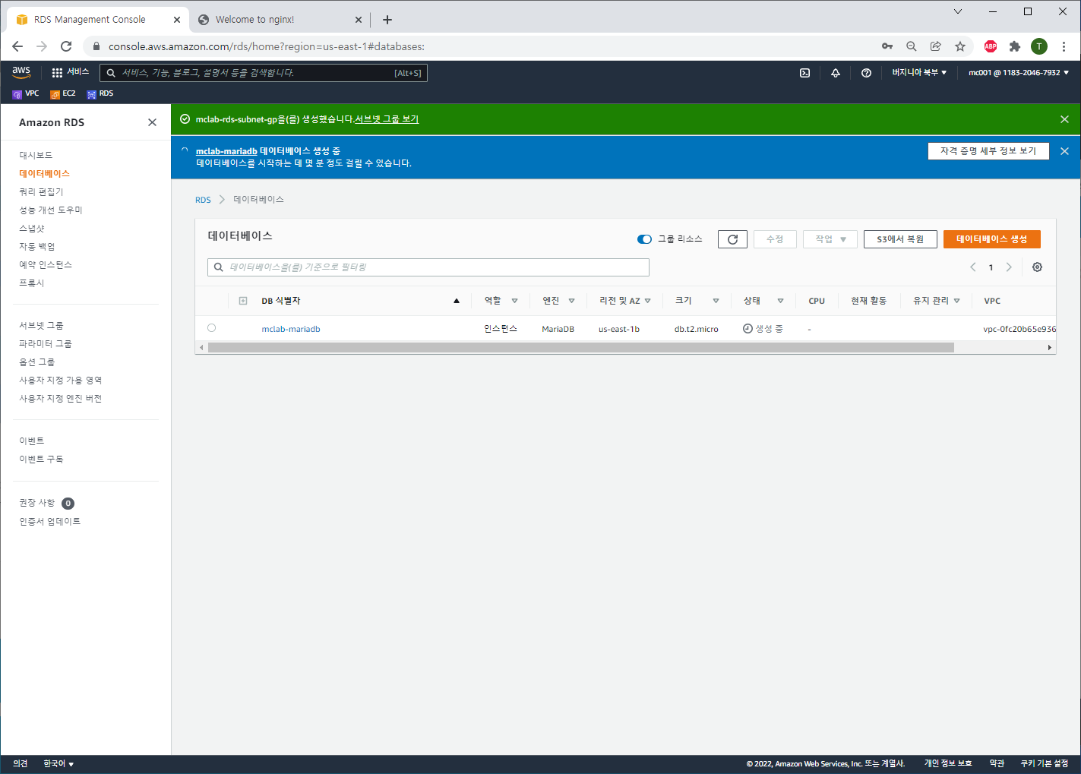

생성된 화면

## MySQL 워크 벤치 접속하기

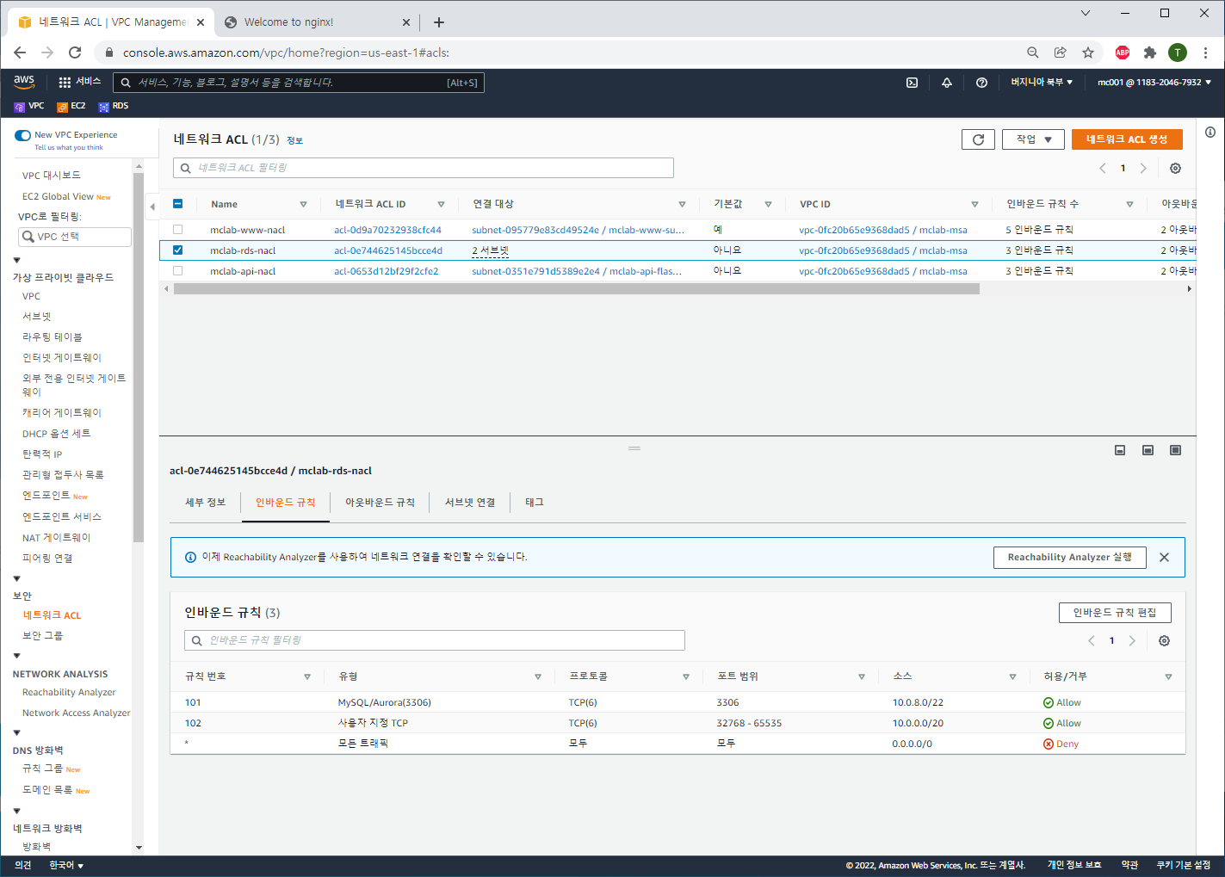

Vpc -nacl – rds체크 – 인바운드 규칙 – 인바운드규칙편집

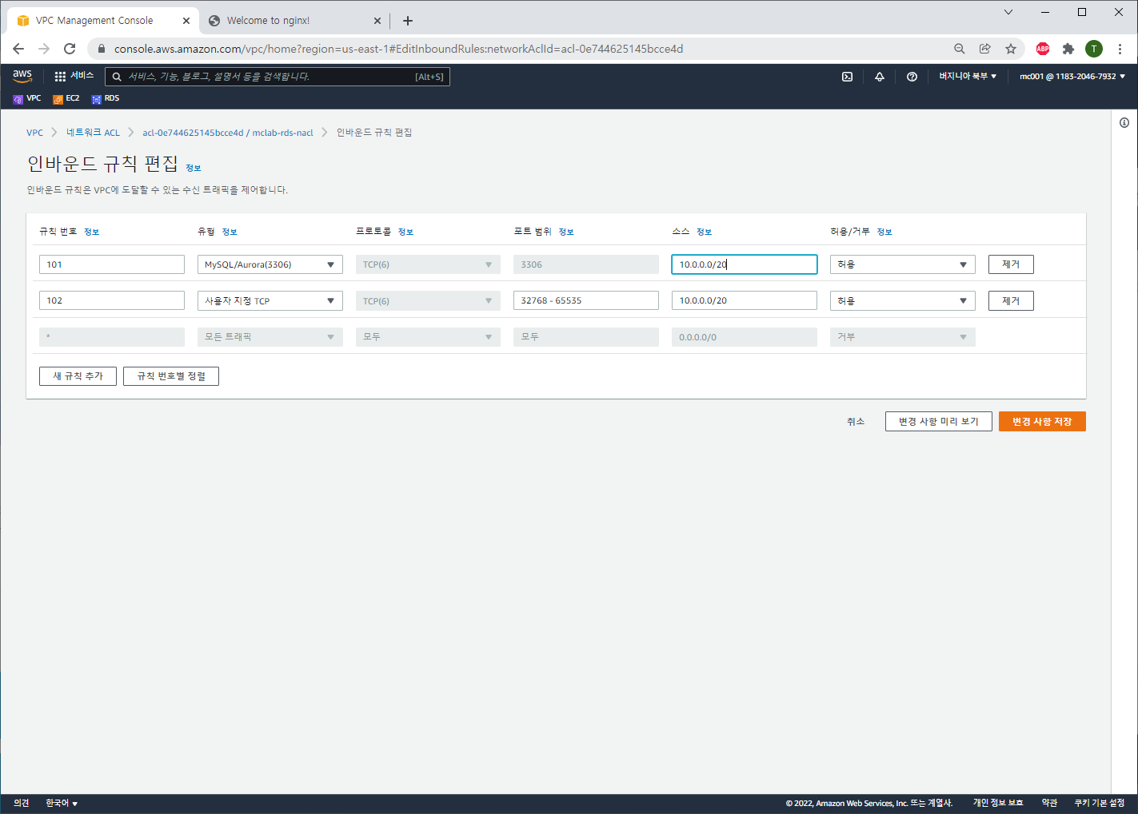

변경 – 저장

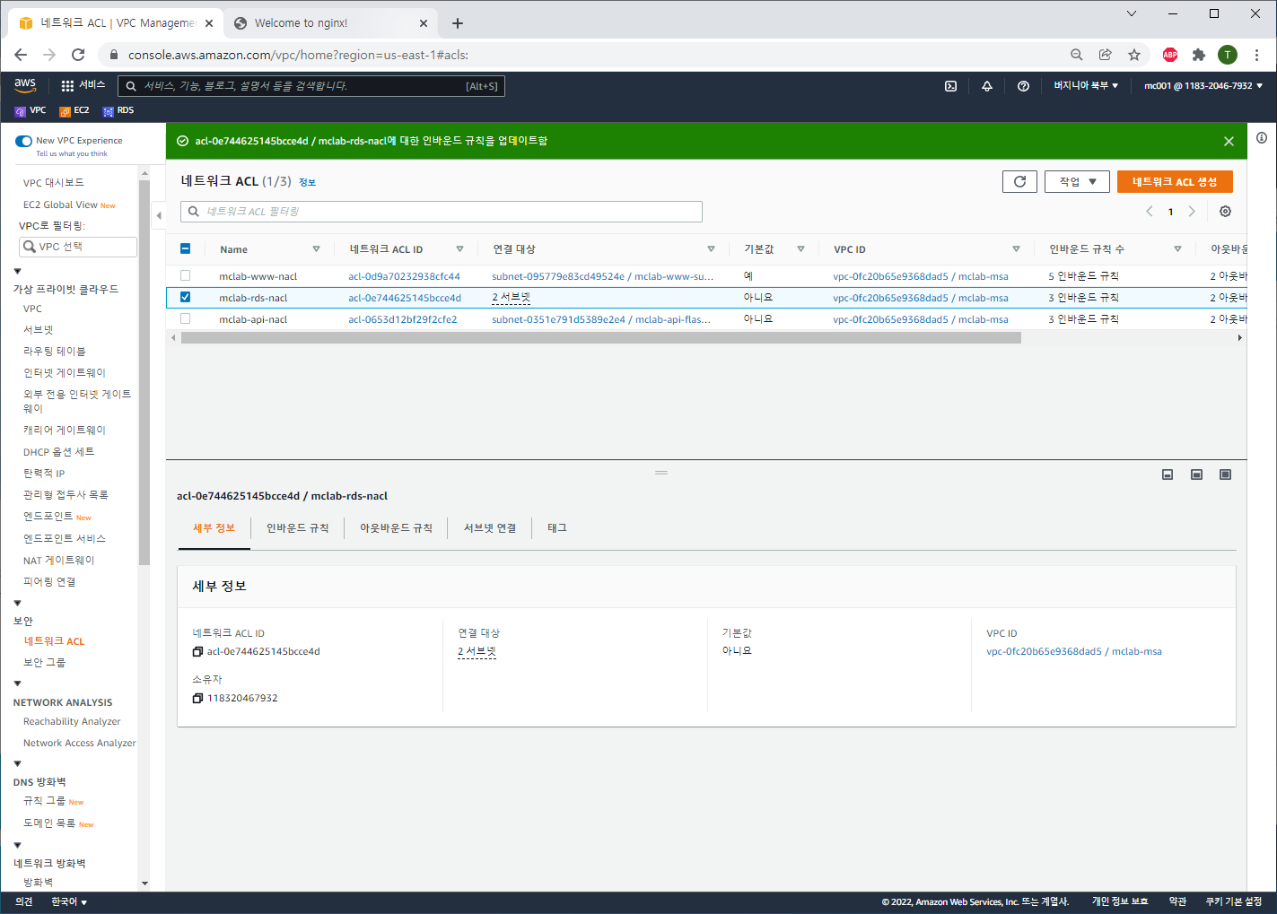

보안그룹 클릭

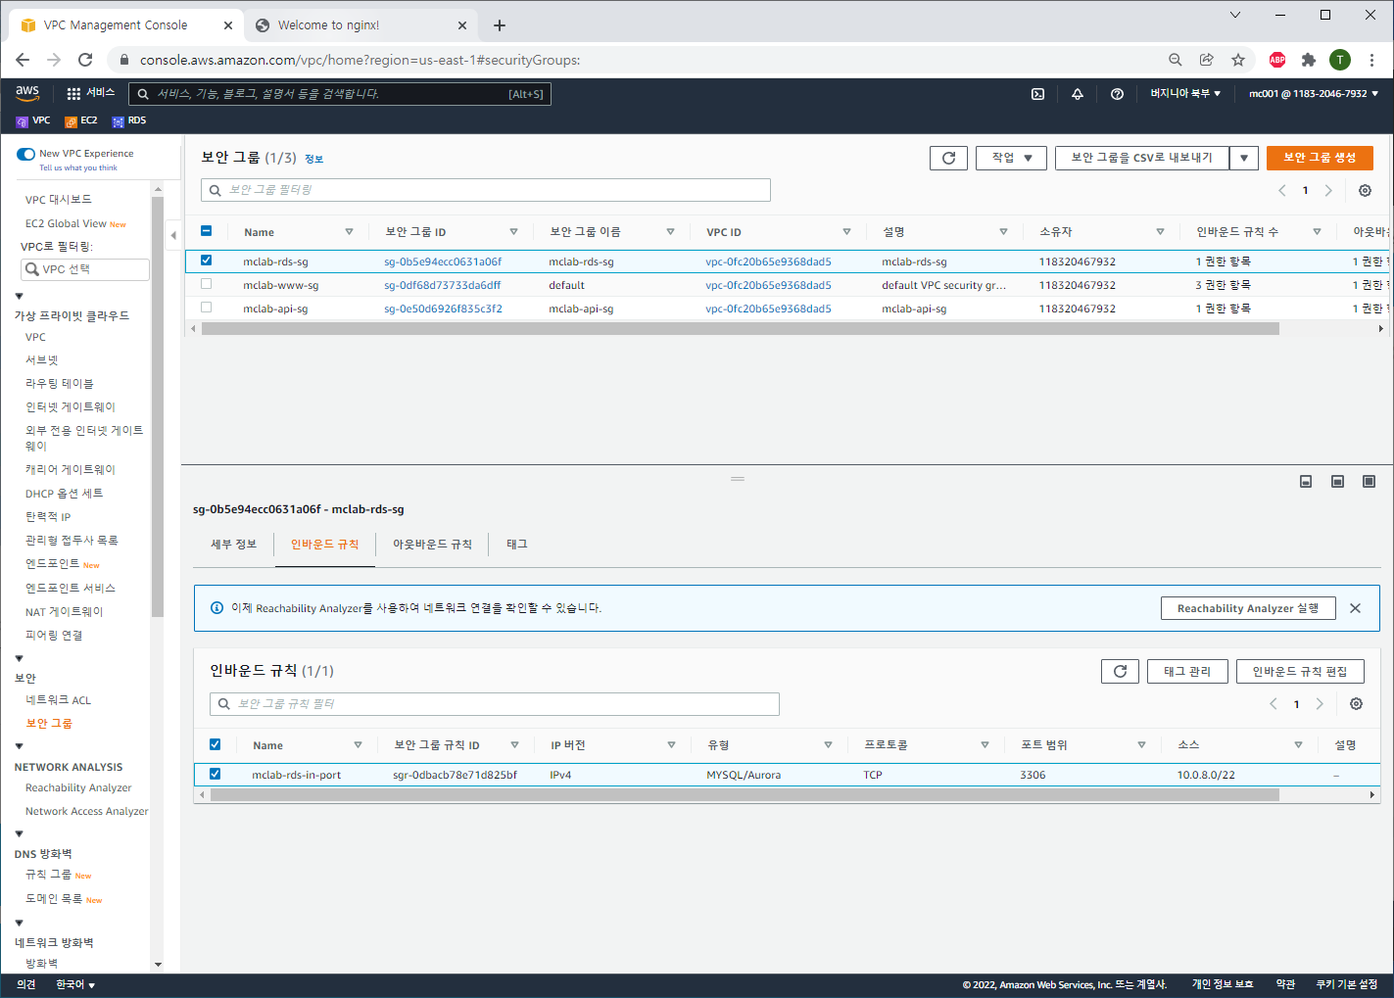

Rds-sg 체크 – 인바운드 규칙 -인바운드 규칙 편집

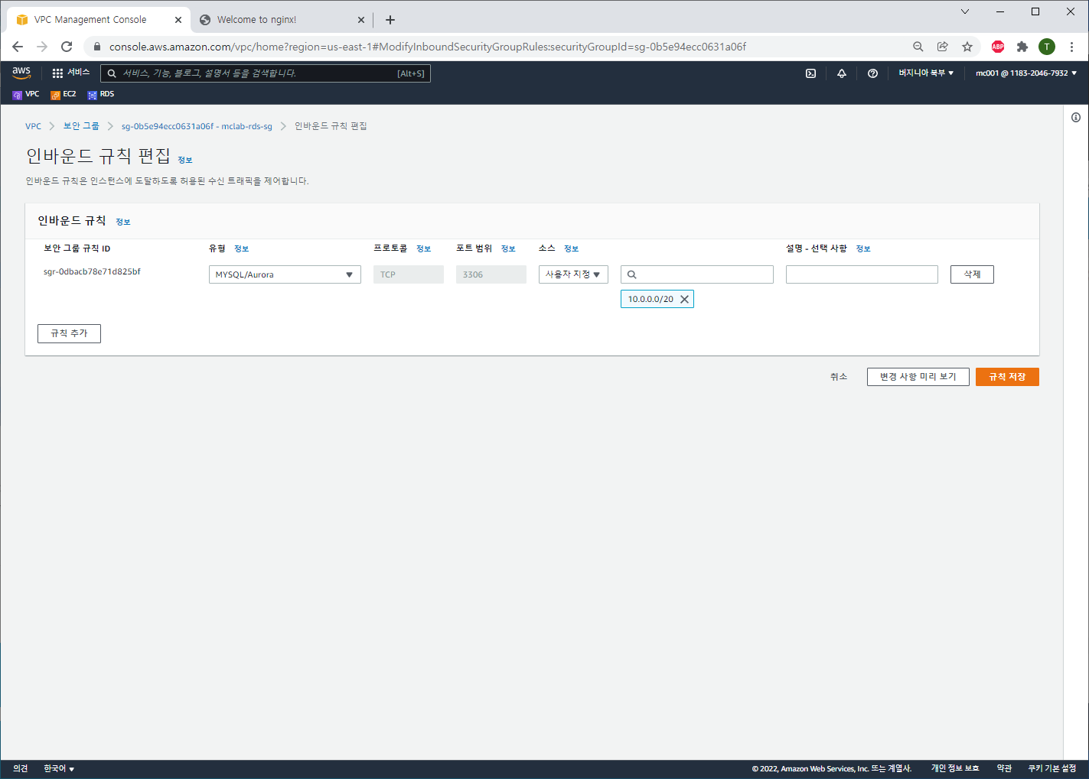

변경 – 저장

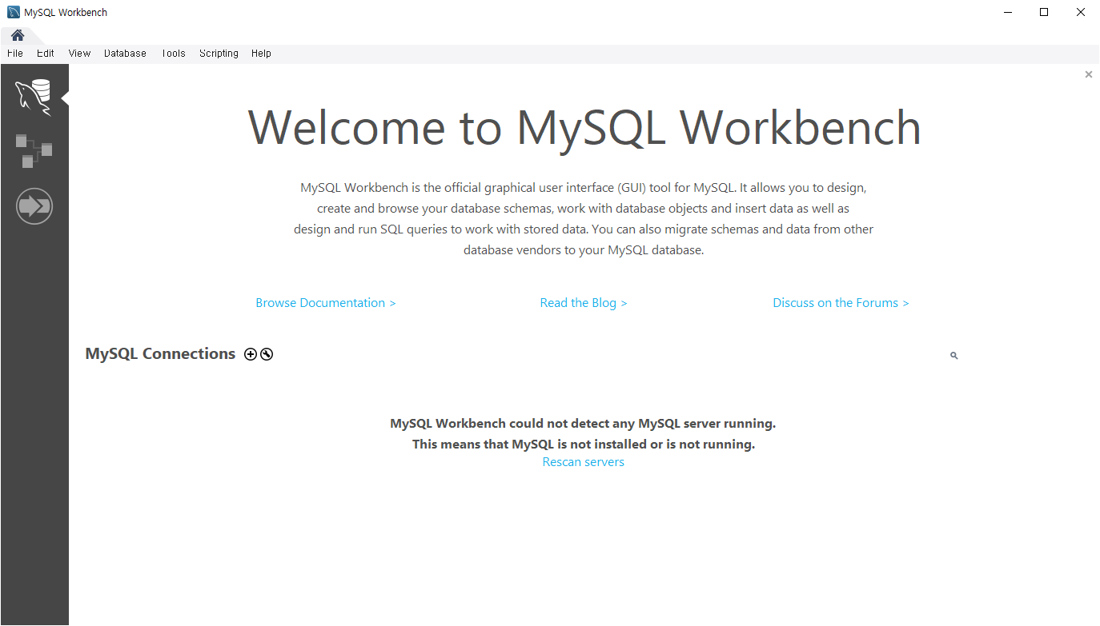

My sql 실행 및 + 버튼 클릭

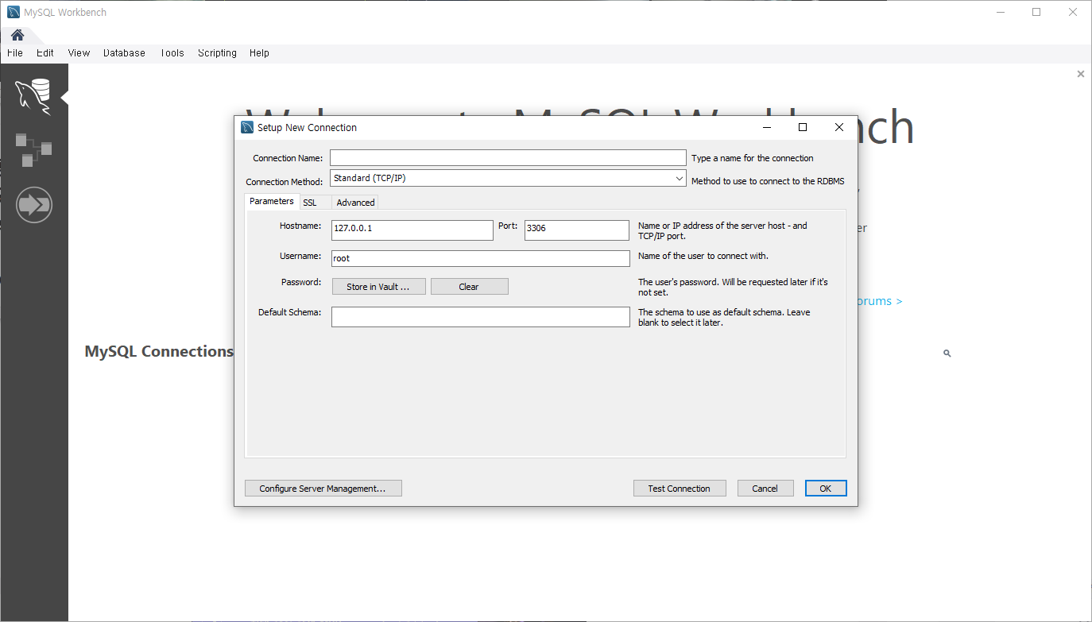

클릭 후 화면

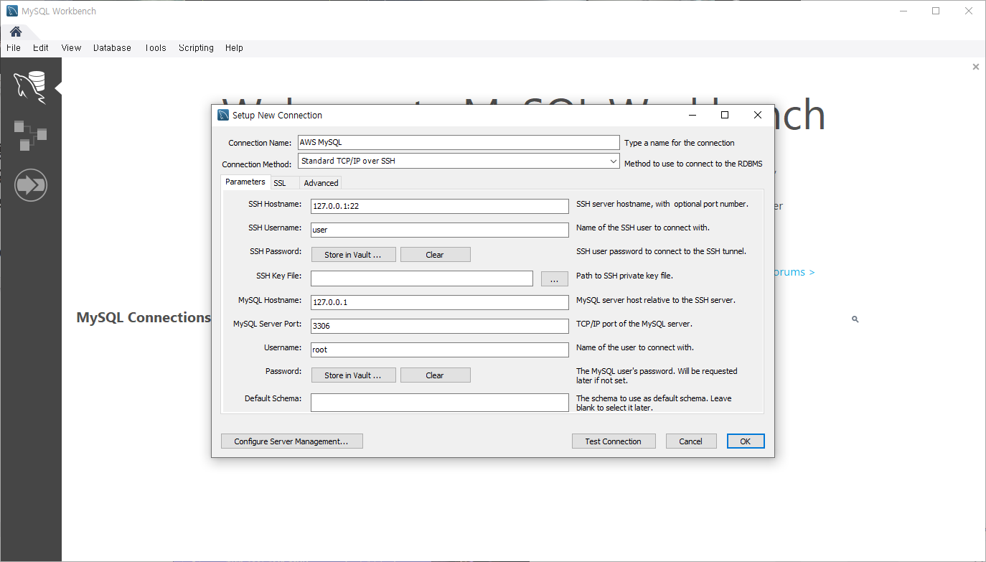

이름 입력 – method 변경

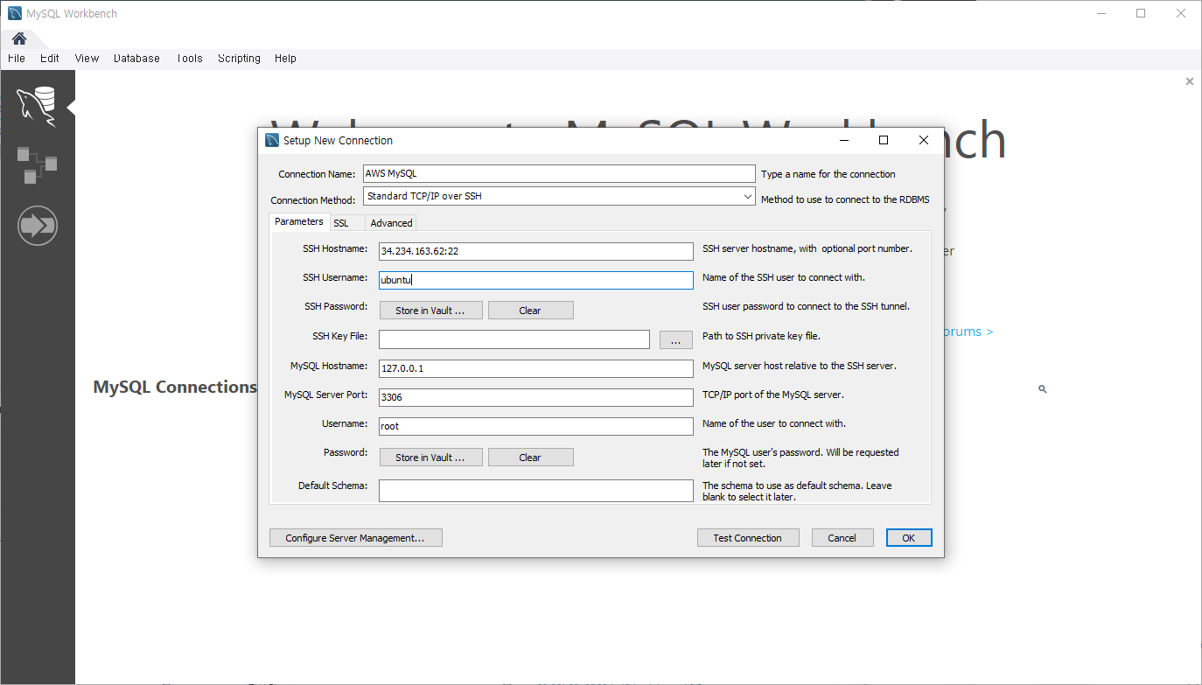

탄력적 ip 입력 및 이름 입력 – SSH key의 … 클릭

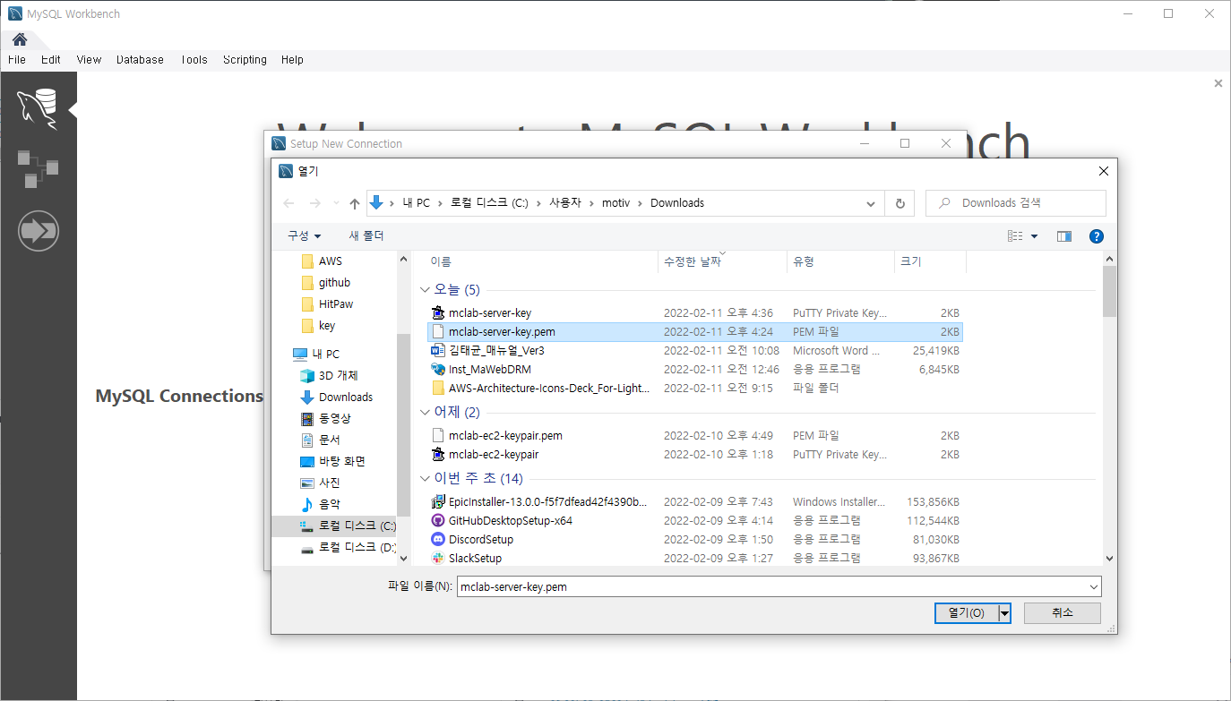

.pem 선택 - 열기

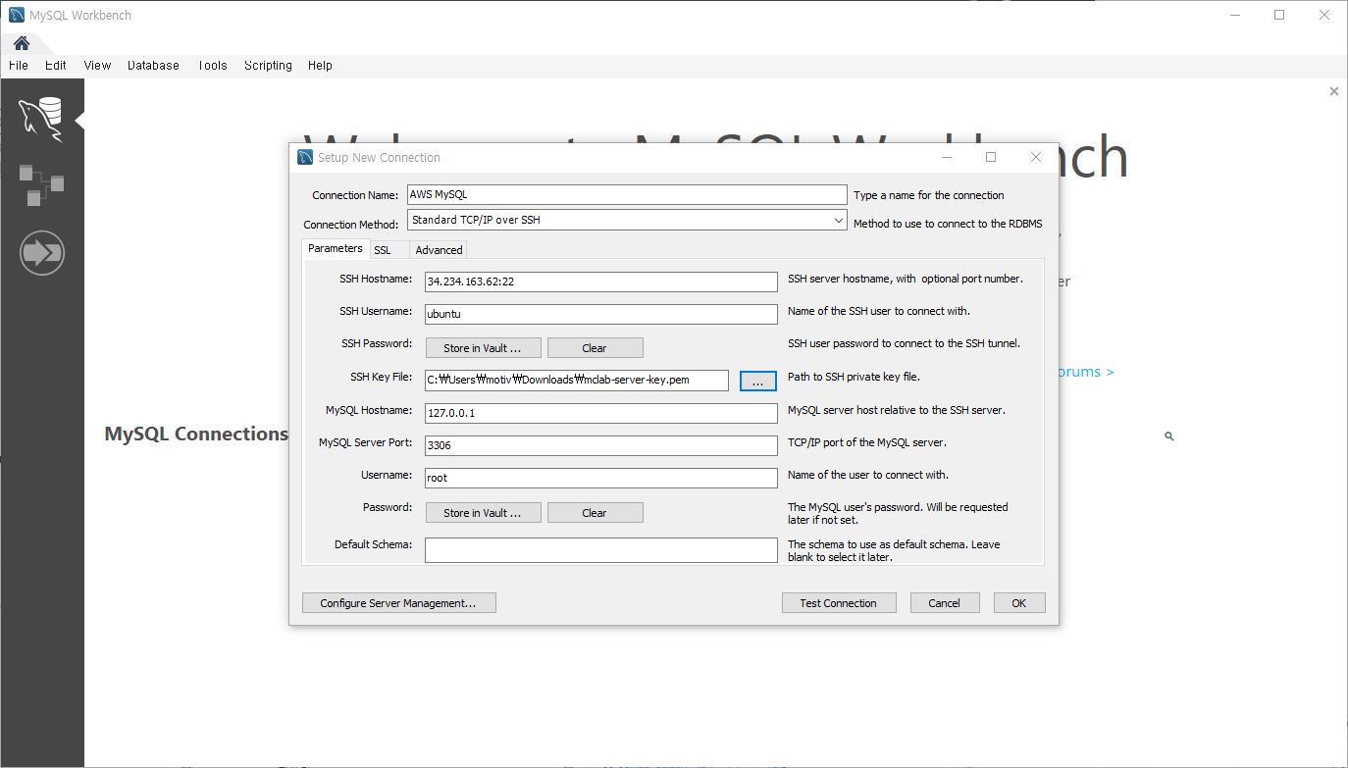

이후 화면

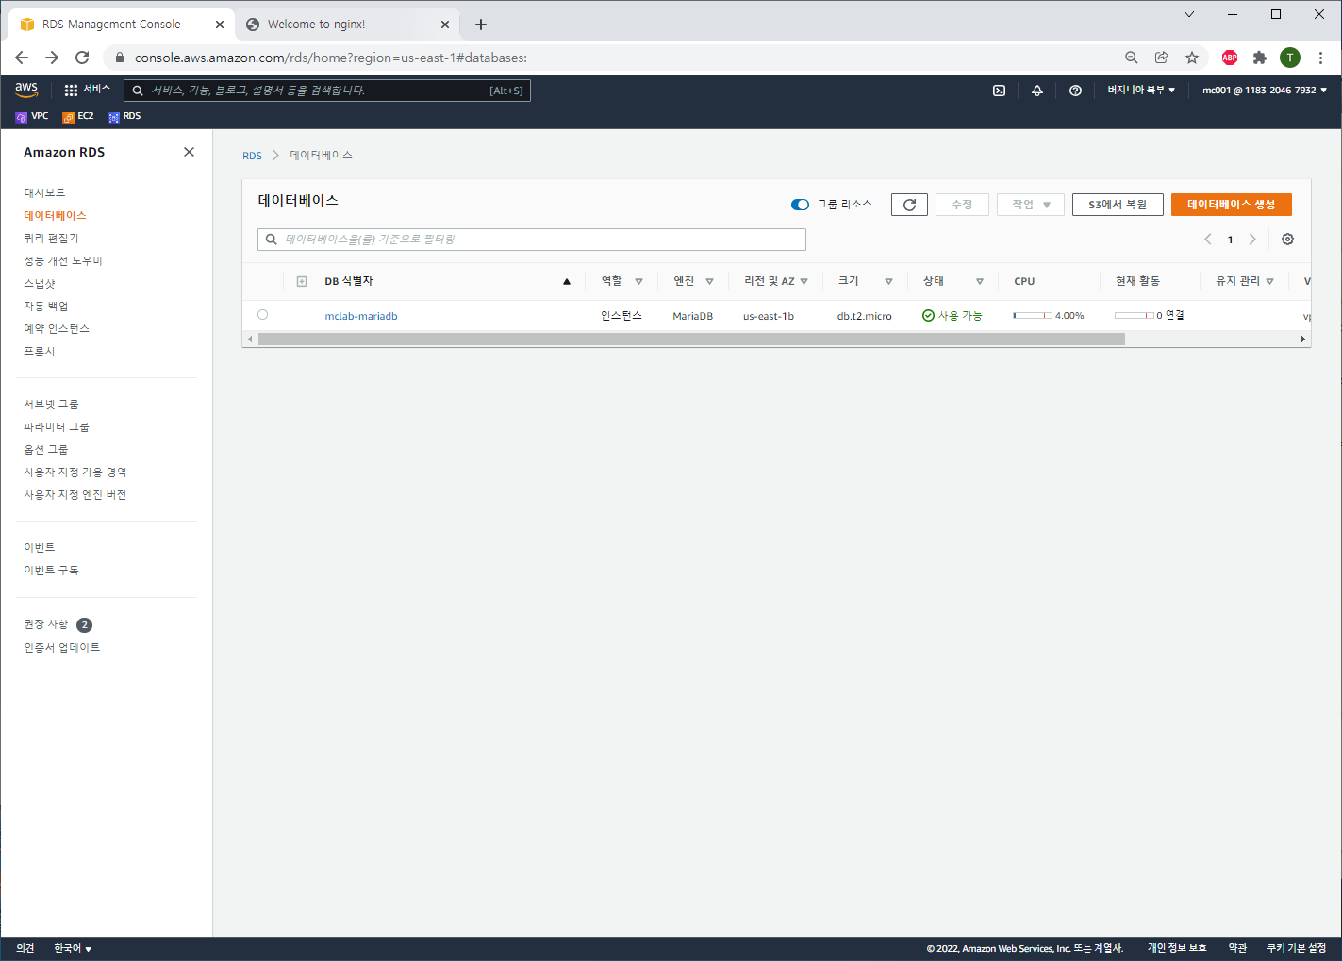

Rds – 데이터베이스 클릭

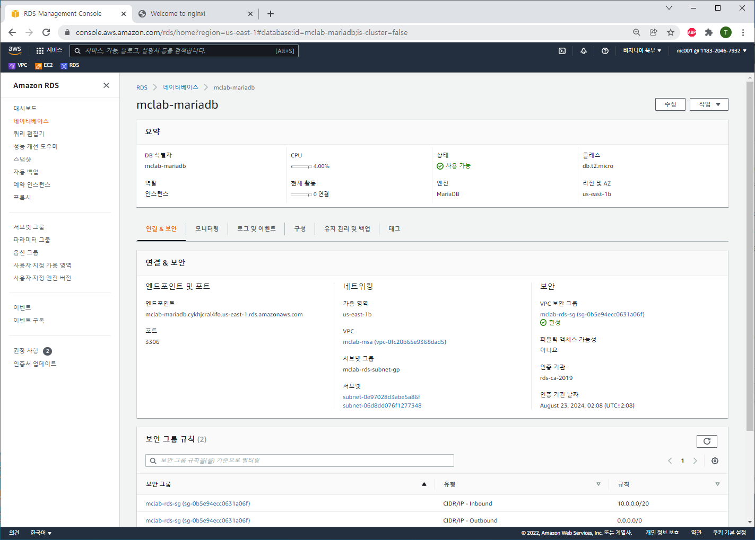

엔드포인트와 포트 확인

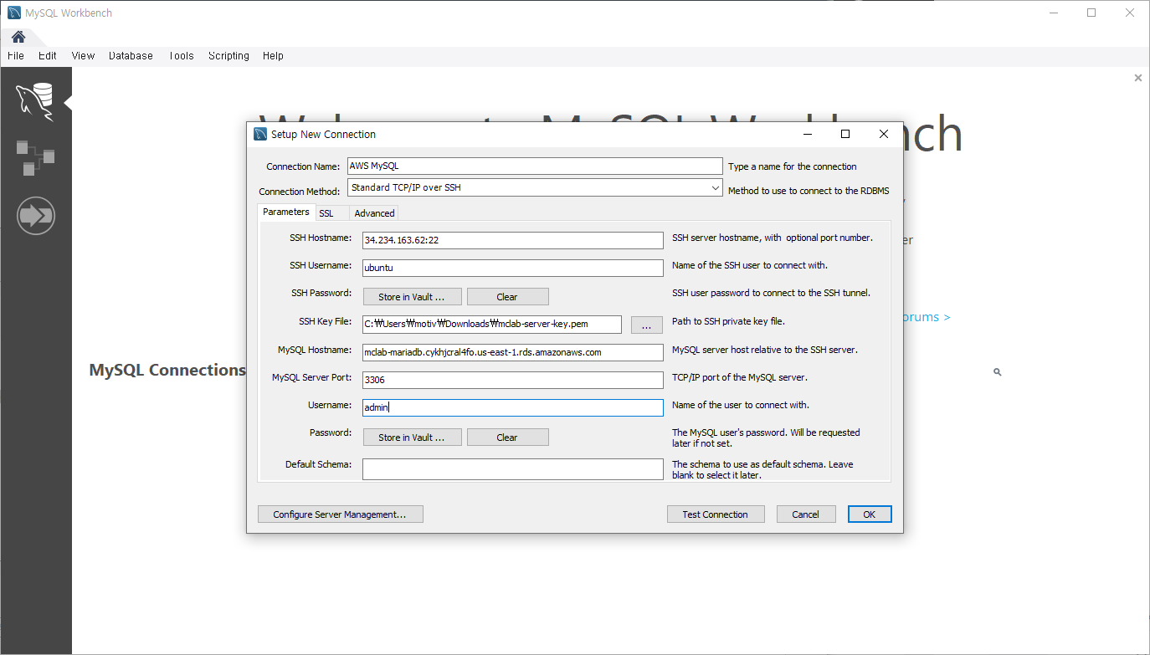

엔드포인트 입력 – 이름 입력 – password: store in vault 클릭

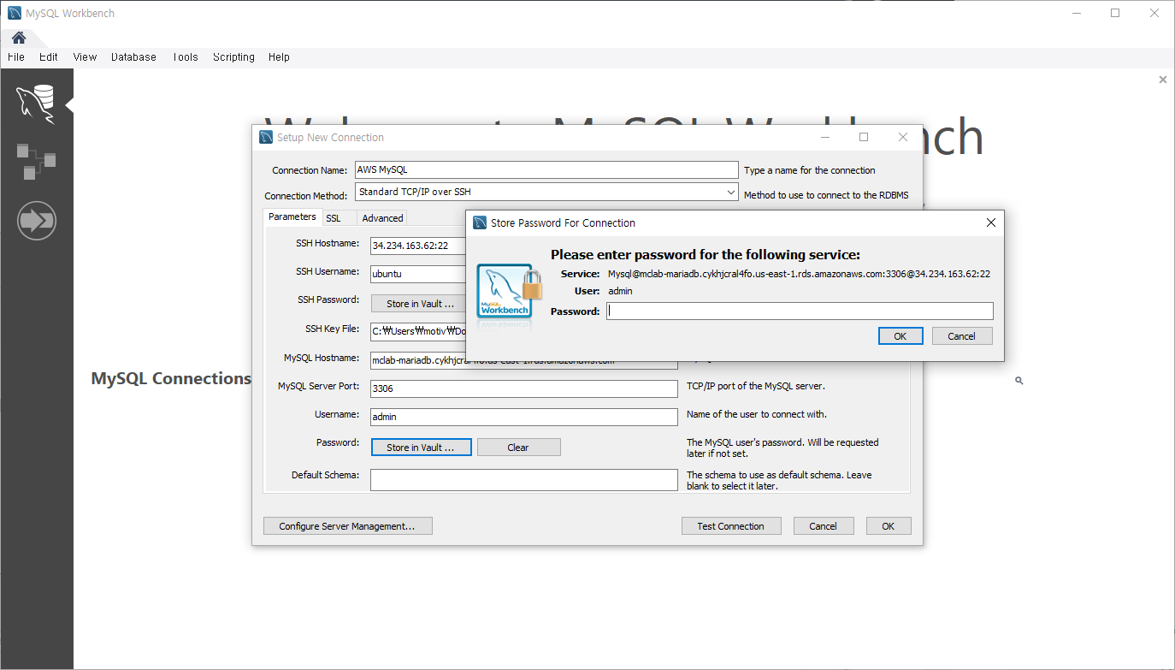

비밀번호 창

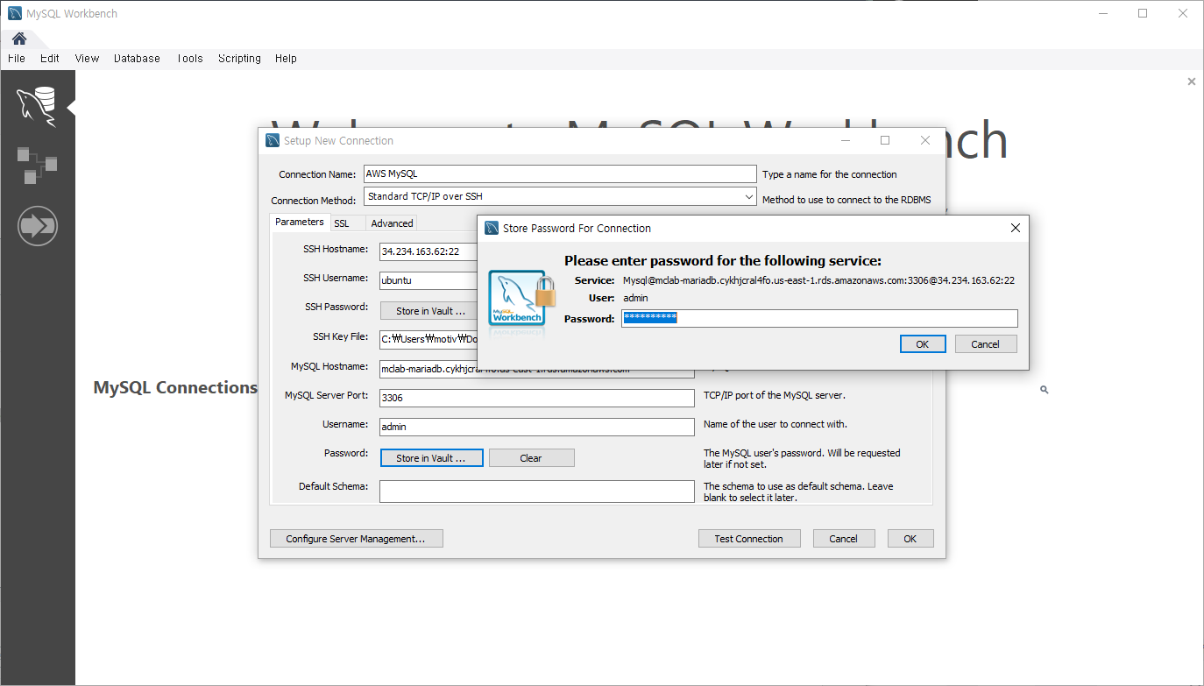

입력

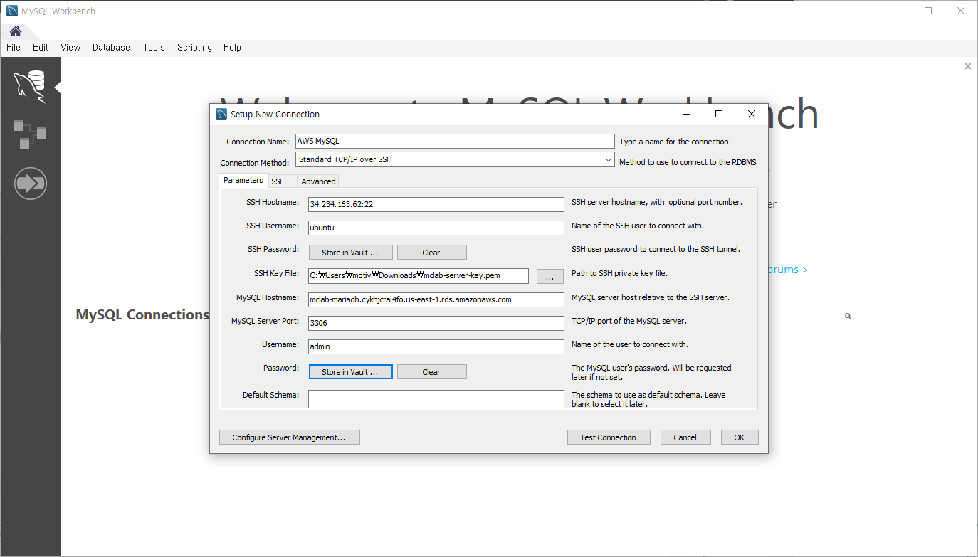

Test connection 클릭

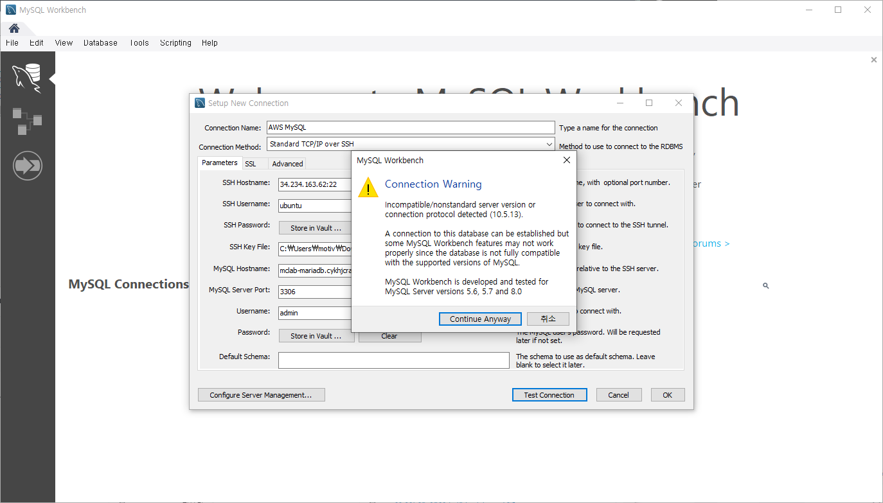

오류화면(마리아db때문) – 컨티뉴 애니웨이 클릭

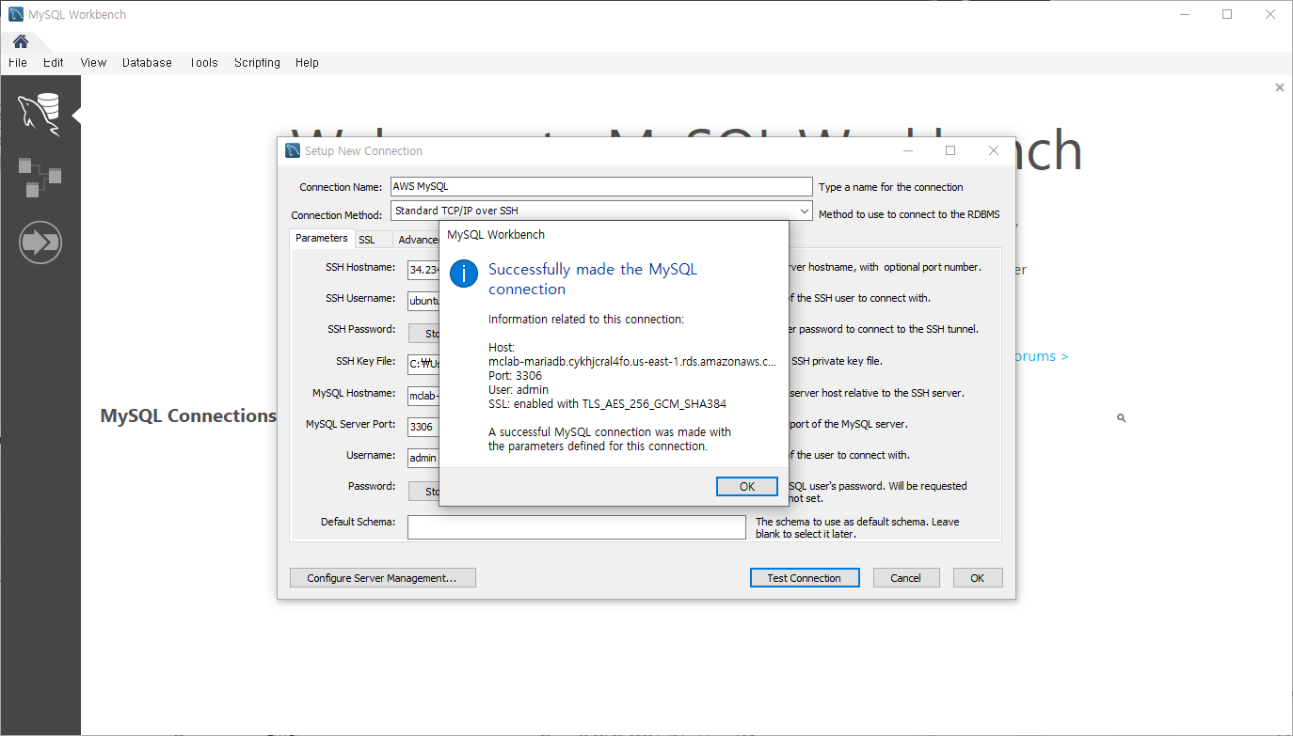

오케이 클릭

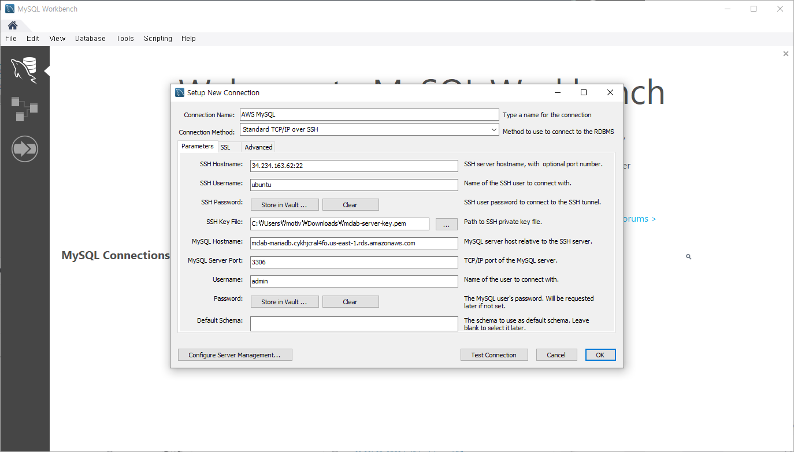

오케이클릭

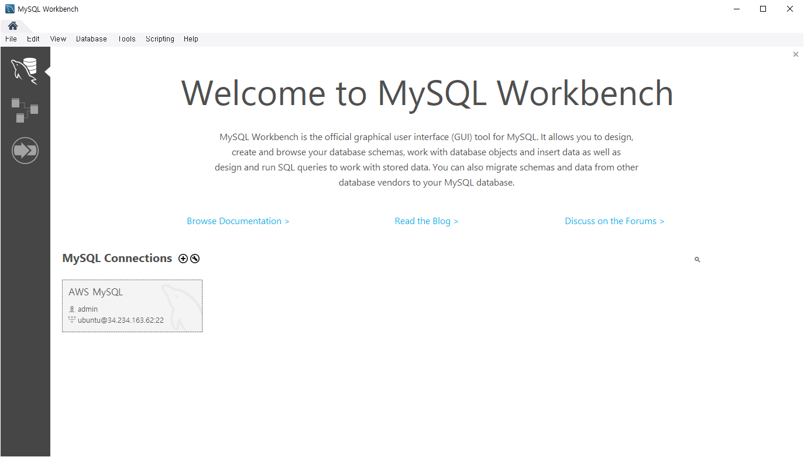

더블클릭

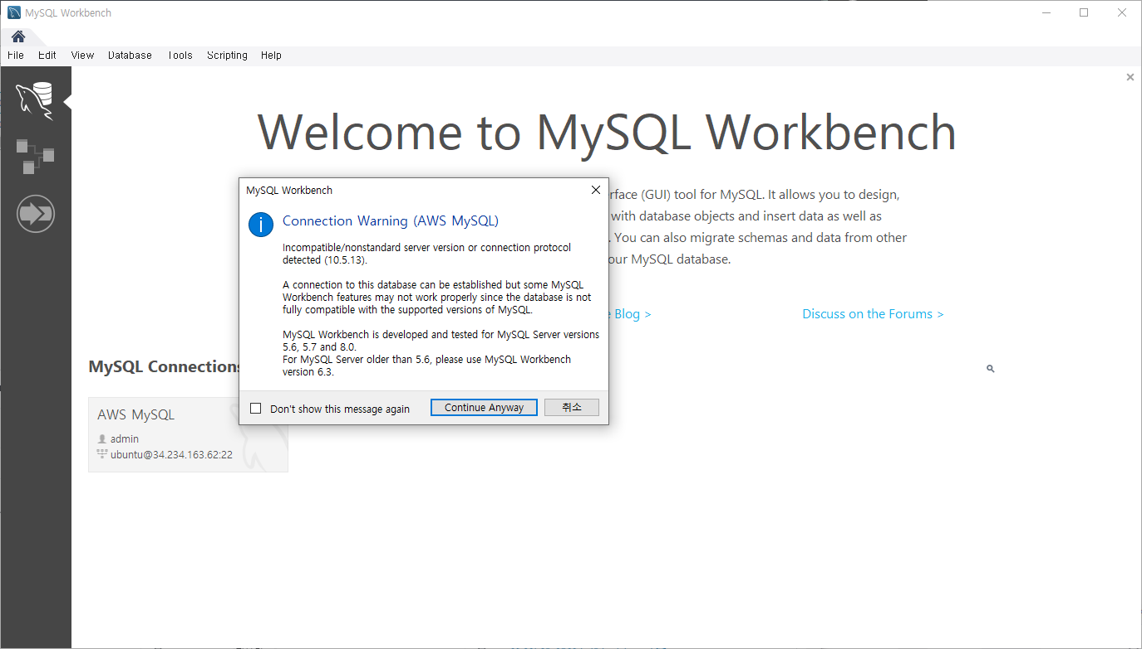

컨티뉴 애니웨이 클릭

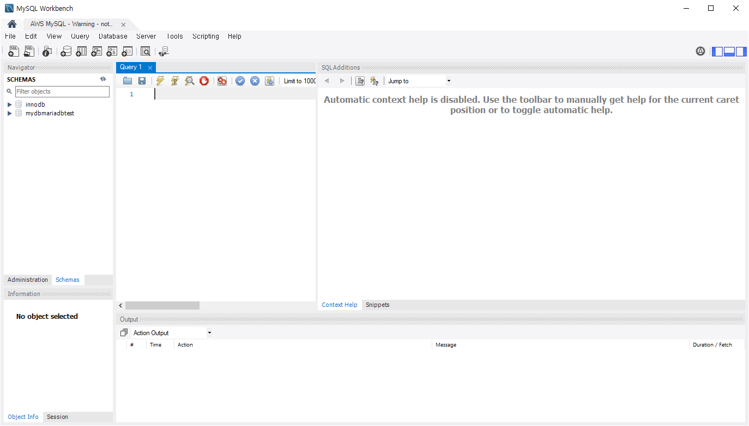

스키마에서 db이름 확인